**«БЫСТРОГОРСКИЙ ВЕСТНИК»**

**Информационный бюллетень МО «Быстрогорское сельское поселение»**

**вторник 26 сентября 2017 года**

**№ 22**

**Официальное средство массовой информации Быстрогорского сельского поселения «Быстрогорский вестник» издается на основании Решения Собрания депутатов Быстрогорского сельского поселения от 4.04.2012г. № 178-СД, Постановления Администрации Быстрогорского сельского поселения от 19.04.2012г. № 76. Документы, публикуемые в «Быстрогорском вестнике» соответствуют оригиналам и имеют юридическую силу.**

**РЕШЕНИЕ**

**26 сентября 2017 года №1 пос. Быстрогорский**

**О признании полномочий депутатов**

**Собрания депутатов Быстрогорского**

**сельского поселения четвертого созыва**

В соответствии с Федеральным законом от 06.10.2003 № 131-ФЗ «Об общих принципах организации местного самоуправления в Российской Федерации», Постановлением Территориальной избирательной комиссии Тацинского района от 11 сентября 2017 года № 65-2, статьи 23 Устава муниципального образования «Быстрогорское сельское поселение» Собрание депутатов Быстрогорского сельского поселения

**РЕШИЛО:**

1. Принять к сведению информацию председателя Территориальной избирательной комиссии Мирновой Н.Н. (Постановление ТИК прилагается).

2. Признать полномочия депутатов Собрания депутатов Быстрогорского сельского поселения четвертого созыва в количестве 10 депутатов сроком на 5 лет.

3. Настоящее решение вступает в силу со дня его принятия и подлежит официальному опубликованию в периодическом печатном издании муниципального образования «Быстрогорское сельское поселение» бюллетене «Быстрогорский вестник» и на официальном сайте муниципального образования «Быстрогорское сельское поселение».

Глава Быстрогорского

сельского поселения С.Н. Кутенко

**РЕШЕНИЕ**

**26 сентября 2017 года №2 пос. Быстрогорский**

**Об избрании заместителя председателя**

**Собрания депутатов Быстрогорского**

**сельского поселения четвертого созыва**

В соответствии со статьей 25 Устава муниципального образования «Быстрогорское сельское поселение» и статьей 8 Регламента Собрания депутатов Быстрогорского сельского поселения, Собрание депутатов Быстрогорского сельского поселения

**РЕШИЛО:**

1. Избрать заместителем председателя Собрания депутатов Быстрогорского сельского поселения Середняк Татьяну Николаевну.

2. Настоящее решение вступает в силу со дня его принятия и подлежит официальному опубликованию в периодическом печатном издании муниципального образования «Быстрогорское сельское поселение» бюллетене «Быстрогорский вестник» и на официальном сайте муниципального образования «Быстрогорское сельское поселение».

Глава Быстрогорского

сельского поселения С.Н. Кутенко

**РЕШЕНИЕ**

**26 сентября 2017 года №3 пос. Быстрогорский**

**Об утверждении составов**

**постоянных комиссий**

**Собрания депутатов**

**Быстрогорского сельского**

**поселения четвертого созыва**.

В соответствии со статьей 36 Устава муниципального образования «Быстрогорское сельское поселение» и главы 3 Регламента Собрания депутатов Быстрогорского сельского поселения, Собрание депутатов Быстрогорского сельского поселения

**РЕШИЛО:**

1. Утвердить из числа депутатов Собрания депутатов Быстрогорского сельского поселения четвертого созыва следующие составы постоянных комиссий:

Постоянная комиссия по бюджету, налогам и собственности Собрания депутатов Быстрогорского сельского поселения четвертого созыва

Грамм Татьяна Александровна

Кутявина Анастасия Ивановна

Мащенко Людмила Петровна

Постоянная комиссия по вопросам промышленности, транспорта,

связи, ЖКХ, охраны окружающей среды Собрания депутатов Быстрогорского сельского поселения четвертого созыва

Ермакович Надежда Михайловна

Плужников Дмитрий Александрович

Середняк Татьяна Николаевна

#### Постоянная комиссия по вопросам местного самоуправления,

#### социальной политики и охране общественного порядка

#### Собрания депутатов Быстрогорского сельского поселения

#### четвертого созыва

Данилова Галина Васильевна

Грамм Ирина Ивановна

Музыченко Надежда Степановна

2. Настоящее решение вступает в силу со дня его принятия и подлежит официальному опубликованию в периодическом печатном издании муниципального образования «Быстрогорское сельское поселение» бюллетене «Быстрогорский вестник» и на официальном сайте муниципального образования «Быстрогорское сельское поселение».

Глава Быстрогорского

сельского поселения С.Н. Кутенко

**РЕШЕНИЕ**

**26 сентября 2017 года №4 пос. Быстрогорский**

**Об избрании председателей**

**постоянных комиссий**

**Собрания депутатов**

**Быстрогорского сельского**

**поселения четвертого созыва**

В соответствии со статьей 16 Регламента Собрания депутатов Быстрогорского сельского поселения, Собрание депутатов Быстрогорского сельского поселения

**РЕШИЛО:**

1. Избрать депутатов Собрания депутатов Быстрогорского сельского поселения четвертого созыва:

Грамм Татьяну Александровну – председателем постоянной комиссии по бюджету, налогам и собственности Собрания депутатов Быстрогорского сельского поселения четвертого созыва

Ермакович Надежду Михайловну – председателем постоянной комиссии по вопросам промышленности, транспорта, связи, ЖКХ, охраны окружающей среды Собрания депутатов Быстрогорского сельского поселения четвертого созыва

#### Данилову Галину Васильевну – председателем постоянной комиссии по вопросам местного самоуправления, социальной политики и охране общественного порядка Собрания депутатов Быстрогорского сельского поселения четвертого созыва

2. Настоящее решение вступает в силу со дня его принятия и подлежит официальному опубликованию в периодическом печатном издании муниципального образования «Быстрогорское сельское поселение» бюллетене «Быстрогорский вестник» и на официальном сайте муниципального образования «Быстрогорское сельское поселение».

Глава Быстрогорского

сельского поселения С.Н. Кутенко

**РЕШЕНИЕ**

**26 сентября 2017 года №5 пос. Быстрогорский**

|  |
| --- |
| **Об избрании депутата Т.Н. Середняк в состав Собрания депутатов Тацинского района** |

В соответствии с Областным законом от 21 ноября 2014 года №255-ЗС «О представительных органах и главах муниципальных районов и глав поселений в ростовской области», частью 3 статьи 23 Устава муниципального образования «Тацинский район», Собрание депутатов Быстрогорского сельского поселения

**РЕШИЛО:**

1. Избрать депутатом Собрания депутатов Тацинского района пятого созыва Середняк Татьяну Николаевну, избранную по Быстрогоскому многомандатному избирательному округу №1, выдвинутуюРегиональным отделением Политической партии СПРАВЕДЛИВАЯ РОССИЯ в Ростовской области*.*
2. Опубликовать настоящее Решение.
3. Направить настоящее Решение в Собрание депутатов Тацинского района.
4. Настоящее Решение вступает в силу со дня его принятия.
5. Контроль за исполнением настоящего Решения возложить на заместителя председателя Собрания депутатов Быстрогорского сельского поселения Т.Н. Середняк.

Глава Быстрогорского

сельского поселения С.Н. Кутенко

**РЕШЕНИЕ**

**О порядке проведения конкурса**

**на замещение должности главы**

**Администрации Быстрогорского**

**сельского поселения**

|  |  |
| --- | --- |
| **Принято**  **Собранием депутатов** | **26 сентября 2017 года** |

В соответствии со статьей 37 Федерального закона от 06.10.2003 № 131-ФЗ «Об общих принципах организации местного самоуправления в Российской Федерации» Собрание депутатов Быстрогорского сельского поселения

**РЕШИЛО:**

1. Утвердить порядок проведения конкурса на замещение должности главы Администрации Быстрогорского сельского поселения согласно приложению № 1.

2. Утвердить условия контракта для главы Администрации Быстрогорского сельского поселения в части, касающейся осуществления полномочий по решению вопросов местного значения, согласно приложению № 2.

3. Настоящее решение вступает в силу со дня его официального опубликования.

Глава Быстрогорского

сельского поселения С.Н Кутенко

п. Быстрогорский

26 сентября 2017 года

№ 6-СД

Приложение № 1

к решению Собрания депутатов Быстрогорского сельского поселения

от 26 сентября 2017 года № 6-СД

ПОРЯДОК

проведения конкурса на замещение должности главы Администрации Быстрогорского сельского поселения

1. Формирование и организация деятельности комиссии по проведению конкурса на замещение должности главы Администрации Быстрогорского сельского поселения

1. Организация и проведение конкурса на замещение должности главы Администрации Быстрогорского сельского поселения (далее – конкурс) осуществляются комиссией по проведению конкурса на замещение должности главы Администрации Быстрогорского сельского поселения (далее – конкурсная комиссия).

2. Общее число членов конкурсной комиссии составляет 6 человек.

Половина членов конкурсной комиссии назначается Собранием депутатов Быстрогорского сельского поселения, а другая половина – главой Администрации Тацинского района.

До назначения на должность главы Администрации Быстрогорского сельского поселения указанные полномочия реализует Глава Быстрогорского сельского поселения.

Конкурсная комиссия может осуществлять свои полномочия в случае назначения не менее двух третей от общего числа ее членов.

3. Кандидатов в состав конкурсной комиссии от Собрания депутатов Быстрогорского сельского поселения вправе выдвигать председатель Собрания депутатов – глава Быстрогорского сельского поселения, депутаты Собрания депутатов Быстрогорского сельского поселения.

До избрания на должность председателя Собрания депутатов – главы Быстрогорского сельского поселения указанные полномочия реализует Глава Быстрогорского сельского поселения.

4. Членами конкурсной комиссии могут быть совершеннолетние дееспособные граждане Российской Федерации.

В состав конкурсной комиссии не могут быть выдвинуты кандидаты, являющиеся депутатами Собрания депутатов Быстрогорского сельского поселения.

5. Решение о назначении половины членов конкурсной комиссии принимается Собранием депутатов Быстрогорского сельского поселения большинством голосов от установленной численности депутатов Собрания депутатов Быстрогорского сельского поселения одновременно с принятием решения об объявлении конкурса.

6. Конкурсная комиссия состоит из председателя, заместителя председателя, секретаря и членов конкурсной комиссии.

Председатель, заместитель председателя и секретарь конкурсной комиссии избираются на ее заседании большинством голосов от числа присутствующих на заседании членов конкурсной комиссии до рассмотрения иных вопросов.

7. Председатель конкурсной комиссии:

осуществляет общее руководство работой конкурсной комиссии;

созывает заседания конкурсной комиссии, председательствует на ее заседаниях;

распределяет обязанности между членами конкурсной комиссии;

подписывает протоколы заседаний конкурсной комиссии и принятые конкурсной комиссией решения;

представляет конкурсную комиссию в отношениях с кандидатами на должность главы Администрации Быстрогорского сельского поселения, иными гражданами, органами государственной власти, органами местного самоуправления, организациями, средствами массовой информации и общественными объединениями;

представляет на заседании Собрания депутатов Быстрогорского сельского поселения принятое по результатам конкурса решение конкурсной комиссии;

осуществляет иные полномочия, предусмотренные настоящим порядком.

8. До избрания председателя конкурсной комиссии ее заседания созывает, открывает и ведет старейший по возрасту член конкурсной комиссии.

9. Заместитель председателя конкурсной комиссии исполняет обязанности председателя конкурсной комиссии в случае его отсутствия, а также выполняет поручения председателя конкурсной комиссии по организационным вопросам подготовки и проведения заседаний.

В случае отсутствия председателя и заместителя председателя конкурсной комиссии, обязанности председателя конкурсной комиссии исполняет член конкурсной комиссии, определенный ее решением.

10. Секретарь конкурсной комиссии:

осуществляет организационное обеспечение деятельности конкурсной комиссии;

ведет делопроизводство конкурсной комиссии;

принимает и регистрирует документы от кандидатов на должность главы Администрации Быстрогорского сельского поселения;

осуществляет подготовку заседания конкурсной комиссии, в том числе извещает членов конкурсной комиссии, кандидатов на должность главы Администрации Быстрогорского сельского поселения, иных заинтересованных лиц о дате, времени и месте заседания конкурсной комиссии;

ведет и оформляет протоколы заседаний конкурсной комиссии;

оформляет и подписывает принятые конкурсной комиссией решения;

решает иные вопросы, связанные с подготовкой и проведением заседаний конкурсной комиссии.

11. До избрания секретаря конкурсной комиссии его обязанности исполняет член конкурсной комиссии, определяемый Собранием депутатов Быстрогорского сельского поселения из числа назначенных им членов конкурсной комиссии.

В случае отсутствия избранного секретаря конкурсной комиссии его обязанности исполняет член конкурсной комиссии, определяемый председателем конкурсной комиссии.

12. Организационной формой деятельности конкурсной комиссии являются заседания.

Заседание конкурсной комиссии является правомочным, если на нем присутствует не менее двух третей от установленного числа членов конкурсной комиссии.

Решения конкурсной комиссии принимаются открытым голосованием простым большинством голосов от числа членов конкурсной комиссии, присутствующих на заседании. При равенстве голосов решающим является голос председателя конкурсной комиссии.

13. На заседании конкурсной комиссии ведется протокол, который подписывается председателем и секретарем конкурсной комиссии.

14. Полномочия члена конкурсной комиссии прекращаются досрочно по решению конкурсной комиссии в случаях:

смерти члена конкурсной комиссии;

подачи членом конкурсной комиссии заявления в письменной форме о сложении своих полномочий;

подачи членом конкурсной комиссии, близким родственником члена конкурсной комиссии и (или) лицом, у которого член конкурсной комиссии находится в непосредственном подчинении, заявления о допуске к участию в конкурсе в качестве кандидата на должность главы Администрации Быстрогорского сельского поселения.

15. В случае досрочного прекращения полномочий членов конкурсной комиссии, в результате которого конкурсная комиссия остается в неправомочном составе, Собрание депутатов Быстрогорского сельского поселения и (или) глава Администрации Быстрогорского сельского поселения назначают соответствующих членов конкурсной комиссии взамен выбывших.

16. Материально-техническое обеспечение деятельности конкурсной комиссии, в том числе хранение ее документации, осуществляется Администрацией Быстрогорского сельского поселения.

17. Конкурсная комиссия осуществляет свои полномочия до дня принятия Собранием депутатов Быстрогорского сельского поселения решения о назначении на должность главы Администрации Быстрогорского сельского поселения одного из кандидатов, представленных конкурсной комиссией по результатам конкурса.

18. Документы конкурсной комиссии по окончании конкурса передаются председателем конкурсной комиссии на хранение в Администрацию Быстрогорского сельского поселения.

19. Документы конкурсной комиссии подлежат хранению в Администрации Быстрогорского сельского поселения в течение пяти лет.

После завершения работы конкурсной комиссии копии указанных документов могут быть предоставлены лицам, которые являлись кандидатами на должность главы Администрации Быстрогорского сельского поселения, по их письменному запросу.

20. Информация о деятельности конкурсной комиссии предоставляется средствам массовой информации, иным организациям и гражданам председателем конкурсной комиссии.

2. Объявление конкурса

1. Решение об объявлении конкурса принимается Собранием депутатов Быстрогорского сельского поселения.

2. Решением об объявлении конкурса в обязательном порядке утверждаются:

1) объявление о проведении конкурса, содержащее сведения о дате, времени и месте проведения конкурса (заседания конкурсной комиссии), месте, времени и сроке приема документов, подлежащих представлению кандидатами на должность главы Администрации Быстрогорского сельского поселения в конкурсную комиссию, а также условия конкурса;

2) проект контракта, заключаемого с главой Администрации Быстрогорского сельского поселения.

3. Решение Собрания депутатов Быстрогорского сельского поселения об объявлении конкурса подлежит официальному опубликованию и размещению на официальном сайте Администрации Быстрогорского сельского поселения и (или) Собрания депутатов Быстрогорского сельского поселения не позднее чем за 20 дней до дня проведения конкурса.

3.Условия конкурса

1. К участию в конкурсе допускаются граждане Российской Федерации, достигшие возраста 18 лет, владеющие государственным языком Российской Федерации и соответствующие квалификационным и иным требованиям, установленным в соответствии с Федеральным законом от 02.03.2007 № 25-ФЗ «О муниципальной службе в Российской Федерации» и иными федеральными законами для замещения должности муниципальной службы главы Администрации Быстрогорского сельского поселения, при отсутствии обстоятельств, указанных в статье 13 указанного Федерального закона в качестве ограничений, связанных с муниципальной службой.

2. Кандидат на замещение должности главы Администрации Быстрогорского сельского поселения (далее – кандидат) должен соответствовать квалификационным требованиям, установленным частью 2 статьи 5 Областного закона от 09.10.2007 № 786-ЗС «О муниципальной службе в Ростовской области».

3. Для участия в конкурсе гражданин представляет следующие документы:

заявление о допуске к участию в конкурсе по форме согласно приложению № 1 к настоящему порядку;

собственноручно заполненную и подписанную анкету по форме[1], установленной уполномоченным Правительством Российской Федерации федеральным органом исполнительной власти;

копию паспорта;

копию трудовой книжки, за исключением случаев, когда трудовой договор (контракт) заключается впервые;

копию документа об образовании;

копию страхового свидетельства обязательного пенсионного страхования, за исключением случаев, когда трудовой договор (контракт) заключается впервые;

копию свидетельства о постановке физического лица на учет в налоговом органе по месту жительства на территории Российской Федерации;

копии документов воинского учета – для граждан, пребывающих в запасе, и лиц, подлежащих призыву на военную службу;

заключение медицинской организации об отсутствии заболевания, препятствующего поступлению на муниципальную службу;

сведения о доходах за год, предшествующий году поступления на муниципальную службу, об имуществе и обязательствах имущественного характера;

сведения, предусмотренные статьей 151 Федерального закона от 02.03.2007 № 25-ФЗ «О муниципальной службе в Российской Федерации».

4. Дополнительно могут представляться иные документы, подтверждающие стаж, опыт работы кандидата, обладание им знаниями и навыками, необходимыми для исполнения обязанностей главы Администрации Быстрогорского сельского поселения.

4. Прием документов для участия в конкурсе

1. Прием документов осуществляется секретарем конкурсной комиссии или иным членом конкурсной комиссии, исполняющим его обязанности в соответствии с пунктом 11 раздела 1 настоящего порядка (далее также – секретарь конкурсной комиссии).

2. Гражданин, изъявивший желание участвовать в конкурсе, в сроки, установленные Собранием депутатов Быстрогорского сельского поселения, лично представляет в конкурсную комиссию документы, предусмотренные пунктами 3, 4 раздела 3 настоящего порядка.

3. К документам, указанным в пунктах 3, 4 раздела 3 настоящего порядка, гражданином прилагается их опись в двух экземплярах по форме согласно приложению № 2 к настоящему порядку.

Факт представления документов удостоверяется подписью секретаря конкурсной комиссии в указанной описи документов. Один экземпляр описи остается в конкурсной комиссии, а другой возвращается гражданину.

4. Гражданин вправе представить нотариально заверенные копии документов либо копии с одновременным предъявлением подлинников документов.

В случае представления незаверенных копий документов указанные копии заверяются секретарем конкурсной комиссии на основании предъявленного подлинника. На копии документа секретарь конкурсной комиссии делает отметку «копия верна» и ставит свою подпись, расшифровку подписи и дату ее проставления.

Подлинники документов возвращаются гражданину в день их предъявления, а копии указанных документов и иные представленные кандидатом документы формируются секретарем конкурсной комиссии в дело.

5. Секретарь конкурсной комиссии в присутствии гражданина сверяет наличие документов, приложенных к заявлению, с их перечнем, указанным в описи документов, а также выдает заявителю экземпляр описи документов с отметкой о дате и времени приема документов.

6. Заявления граждан о допуске к участию в конкурсе регистрируются в журнале регистрации заявлений о допуске к участию в конкурсе с присвоением порядковых регистрационных номеров и даты регистрации.

7. Заявления и приложенные к ним документы (копии документов) хранятся у секретаря конкурсной комиссии с соблюдением требований законодательства о персональных данных.

8. Секретарь конкурсной комиссии отказывает гражданину в приеме документов в случаях:

отсутствия одного или нескольких документов (их копий), предусмотренных пунктом 3 раздела 3 настоящего порядка;

несоответствия перечня документов, указанных в описи, фактически представленным документам;

нарушения установленных Собранием депутатов Быстрогорского сельского поселения сроков представления документов;

нарушения требования о личном представлении документов в конкурсную комиссию.

9. Кандидат не позднее дня, предшествующего дню проведения конкурса, вправе отозвать свое заявление о допуске к участию в конкурсе.

В случае поступления такого заявления секретарь конкурсной комиссии делает отметку в журнале регистрации заявлений кандидатов о допуске к участию в конкурсе об отзыве соответствующего заявления. Такое заявление отзыву не подлежит.

С момента поступления указанного заявления в конкурсную комиссию гражданин считается снявшим свою кандидатуру.

5. Проведение конкурса

1. Продолжительность и регламент проведения конкурса определяются конкурсной комиссией.

Лица, не являющиеся членами конкурсной комиссии или кандидатами, могут присутствовать на заседании конкурсной комиссии по решению конкурсной комиссии.

2. Конкурсные процедуры, предусмотренные настоящим разделом, проводятся на одном заседании конкурсной комиссии.

3. После окончания срока приема документов конкурсной комиссией проверяются представленные кандидатами документы на предмет их соответствия требованиям Федерального закона от 02.03.2007 № 25-ФЗ «О муниципальной службе в Российской Федерации», Областного закона от 09.12.2007 № 786-ЗС «О муниципальной службе в Ростовской области» и иных нормативных правовых актов.

4. На основании представленных кандидатами документов устанавливается соответствие кандидатов требованиям части 1 статьи 16 Федерального закона от 02.03.2007 № 25-ФЗ «О муниципальной службе в Российской Федерации», а также квалификационным и иным требованиям, предъявляемым действующим федеральным и областным законодательством, Уставом муниципального образования «Быстрогорское сельское поселение» к уровню профессионального образования, стажу муниципальной (государственной) службы или стажу работы по специальности, направлению подготовки.

5. Изучение документов, представленных кандидатами для участия в конкурсе, осуществляется конкурсной комиссией в отсутствие кандидатов.

6. По итогам рассмотрения указанных документов конкурсная комиссия принимает решение о допуске кандидата к прохождению конкурсных испытаний или об отказе в допуске.

7. Решение об отказе кандидату в допуске к прохождению конкурсных испытаний принимается конкурсной комиссией в случаях:

наличия в представленных кандидатом документах нарушений требований Федерального закона от 02.03.2007 № 25-ФЗ «О муниципальной службе в Российской Федерации», Областного закона от 09.12.2007 № 786-ЗС «О муниципальной службе в Ростовской области» и иных нормативных правовых актов;

несоответствия кандидата требованиям, установленным частью 1 статьи 16 Федерального закона от 02.03.2007 № 25-ФЗ «О муниципальной службе в Российской Федерации»;

несоответствия кандидата квалификационным и иным требованиям, предъявляемым действующим федеральным и областным законодательством, Уставом муниципального образования «Быстрогорское сельское поселение» к уровню профессионального образования, стажу муниципальной (государственной) службы или стажу работы по специальности, направлению подготовки;

наличия в отношении кандидата ограничений, предусмотренных статьей 13 Федерального закона от 02.03.2007 № 25-ФЗ «О муниципальной службе в Российской Федерации».

8. Конкурсная комиссия до начала проведения конкурсных испытаний уведомляет кандидатов о допуске либо об отказе в допуске к их прохождению (с указанием на основание (основания) для отказа, предусмотренное (предусмотренные) пунктом 7 настоящего раздела).

Уведомление об отказе в допуске может по письменному требованию кандидата оформляться в письменной форме. В случае поступления такого требования указанное уведомление должно быть направлено кандидату в трехдневный срок со дня поступления письменного требования.

В остальных случаях уведомление объявляется кандидатам лично.

9. По итогам рассмотрения документов, представленных кандидатами, конкурсная комиссия принимает одно из следующих решений:

1) о проведении конкурсных испытаний с утверждением кандидатов, допущенных к участию в их прохождении;

2) о признании конкурса несостоявшимся, в случаях:

допуска к прохождению конкурсных испытаний менее двух кандидатов;

отзыва заявлений о допуске к участию в конкурсе, в результате которого в прохождении конкурсных испытаний примет участие менее двух кандидатов.

10. В случае признания конкурса несостоявшимся, конкурсная комиссия направляет соответствующее решение в Собрание депутатов Быстрогорского сельского поселения, которое устанавливает новую дату проведения конкурса и срок подачи документов для участия в конкурсе.

При повторном проведении конкурса персональный состав и полномочия членов ранее сформированной конкурсной комиссии сохраняются.

11. Конкурсные испытания проводятся в целях оценки уровня профессиональных знаний и навыков, необходимых для исполнения должностных обязанностей главы Администрации Быстрогорского сельского поселения.

12. В конкурсные испытания входят профессиональное тестирование и собеседование с кандидатами.

13. Профессиональное тестирование проводится в целях выявления профессиональных знаний кандидата.

14. Для проведения профессионального тестирования конкурсной комиссией разрабатывается тестовое задание, содержащее 30 вопросов по установленным направлениям с тремя вариантами ответов на каждый из вопросов. Правильный вариант ответа на вопрос может быть только один.

Тестовое задание утверждается конкурсной комиссией непосредственно перед проведением профессионального тестирования.

15. Вопросы в тестовом задании формируются по следующим направлениям:

организация местного самоуправления;

муниципальная служба и противодействие коррупции;

экономическая основа местного самоуправления;

градостроительная и дорожная деятельность;

жилищно-коммунальное хозяйство.

16. Кандидатам необходимо дать правильные ответы на максимальное количество вопросов за 30 минут.

Во время выполнения тестового задания кандидатам запрещается использовать какие-либо источники информации (электронные справочные системы, печатные издания и т.п.).

Правильные ответы отмечаются кандидатами непосредственно в тексте тестового задания путем выделения одного правильного по их мнению варианта ответа на каждый вопрос. Каждая страница тестового задания подписывается кандидатом, указываются его фамилия, имя, отчество, дата выполнения задания.

17. По окончании установленного времени заполненные кандидатами тестовые задания проверяются членами конкурсной комиссии в отсутствие кандидатов.

Каждый правильный ответ оценивается в 1 бал. Максимальное количество балов по результатам профессионального тестирования – 30.

18. Собеседование проводится в целях определения профессиональных и личных качеств кандидатов, их видения работы главы Администрации Быстрогорского сельского поселения, целей, задач и иных аспектов деятельности главы Администрации Быстрогорского сельского поселения.

На заседании конкурсной комиссии кандидат выступает с докладом до 15 минут об основных направлениях его деятельности на должности главы Администрации Быстрогорского сельского поселения.

После выступления кандидат отвечает на вопросы членов конкурсной комиссии.

19. Выступление кандидата оценивается конкурсной комиссией с позиций знания кандидатом текущей социально-экономической ситуации в муниципальном образовании; умения постановки проблем, обоснования их актуальности, способности выбора оптимального решения проблемы; а также соответствия предложений кандидата действующему законодательству, основным направлениям социально-экономического развития Ростовской области.

Выступление кандидата оценивается по пятибалльной шкале.

20. Каждый член конкурсной комиссии оценивает результаты собеседования с кандидатом по указанным критериям. Оценка кандидата определяется как сумма оценок членов конкурсной комиссии.

Максимальное количество баллов – 30.

21. Общая оценка кандидата составляется из суммы балов, набранных кандидатом по итогам двух конкурсных испытаний.

Максимальное общее количество баллов по результатам конкурсных испытаний – 60.

Оценка результатов каждого конкурсного испытания осуществляется конкурсной комиссией в отсутствие кандидатов.

22. Очередность прохождения кандидатами собеседования устанавливается исходя из очередности регистрации заявлений о допуске к участию в конкурсе.

23. По итогам проведения конкурсных испытаний конкурсная комиссия принимает одно из следующих решений:

1) о признании конкурса состоявшимся и о предложении двух кандидатов, получивших наивысшую оценку по итогам конкурса, Собранию депутатов Быстрогорского сельского поселения для принятия решения о назначении одного из них на должность главы Администрации Быстрогорского сельского поселения;

2) о признании конкурса несостоявшимся в случаях:

отзыва заявлений кандидатами, в результате которого в конкурсных испытаниях приняли участие менее двух кандидатов;

неявки кандидатов, в результате которой в конкурсных испытаниях приняли участие менее двух кандидатов.

24. В случае признания конкурса несостоявшимся конкурсная комиссия направляет соответствующее решение в Собрание депутатов Быстрогорского сельского поселения, которое устанавливает новую дату проведения конкурса и срок подачи документов для участия в конкурсе.

При повторном проведении конкурса персональный состав и полномочия членов ранее сформированной конкурсной комиссии сохраняются.

25. Решение конкурсной комиссии по результатам проведения конкурса направляется в Собрание депутатов Быстрогорского сельского поселения не позднее следующего дня после принятия решения.

26. Кандидат вправе обжаловать решения конкурсной комиссии в соответствии с законодательством Российской Федерации.

**РЕШЕНИЕ**

**26 сентября 2017 года №7 пос. Быстрогорский**

**О назначении половины членов конкурсной**

**комиссии для проведения конкурса на замещение**

**должности главы Администрации**

**Быстрогорского сельского поселения**

В соответствии со статьей 37 Федерального закона от 06 октября 2003 года

№ 131- ФЗ « Об общих принципах организации местного самоуправления в Российской Федерации», Решением Собрания депутатов Быстрогорского сельского поселения от 26 сентября 2017 года «О порядке проведения конкурса на замещение должности главы Администрации Быстрогорского сельского поселения» Собрание депутатов Быстрогорского сельского поселения

РЕШИЛО:

1. Назначить членами комиссии для проведения конкурса на замещение должности главы Администрации Быстрогорского сельского поселения (далее – конкурсная комиссия):

1) Заместителя директора Государственного бюджетного учреждения социального обслуживания населения Ростовской области «Социально-реабилитационного центра для несовершенно летних Тацинского района» Терновую Ольгу Михайловну.

2) Библиотекаря Муниципального бюджетного учреждения культуры Тацинского района «Межпоселенческой центральной библиотеки» Череватенко Елену Юрьевну.

3) Управляющего Обществом с Ограниченной Ответственностью «Жирновский щебеночный завод» Геращенко Романа Николаевича.

2. Установить, что до избрания секретаря конкурсной комиссии его полномочия исполняет Череватенко Елена Юрьевна.

3. Настоящее решение вступает в силу со дня его принятия и подлежит официальному опубликованию в периодическом печатном издании муниципального образования «Быстрогорское сельское поселение» бюллетене «Быстрогорский вестник» и на официальном сайте муниципального образования «Быстрогорское сельское поселение».

4. Контроль за исполнением настоящего Решения возложить на постоянную комиссию по вопросам местного самоуправления, социальной политики и охране общественного порядка Собрания депутатов Быстрогорского сельского поселения.

Глава Быстрогорского

сельского поселения С.Н. Кутенко

**РЕШЕНИЕ**

**26 сентября 2017 года №8 пос. Быстрогорский**

**Об объявлении конкурса на замещение**

**должности главы Администрации**

**Быстрогорского сельского поселения**

В соответствии со статьей 37 Федерального закона от 06.10.2003 № 131-ФЗ «Об общих принципах организации местного самоуправления в Российской Федерации», решением Собрания депутатов Быстрогорского сельского поселения от 26 сентября 2017 года «О порядке проведения конкурса на должность главы Администрации Быстрогорского сельского поселения» Собрание депутатов Быстрогорского сельского поселения

РЕШИЛО:

1. Объявить конкурс на замещение должности главы Администрации Быстрогорского сельского поселения (далее – конкурс).

2. Утвердить объявление о проведении конкурса согласно приложению № 1.

3. Утвердить проект контракта, заключаемого с главой Администрации Быстрогорского сельского поселения, согласно приложению № 2.

4. Опубликовать настоящее решение не позднее чем за 20 дней до дня проведения конкурса.

5. Настоящее решение вступает в силу со дня его официального опубликования.

Глава Быстрогорского

сельского поселения С.Н Кутенко

Приложение № 1

к решению Собрания депутатов Быстрогорского сельского поселения

от 26 сентября 2017 года № 8-СД

ОБЪЯВЛЕНИЕ

о проведении конкурса на замещение должности

главы Администрации Быстрогорского сельского поселения

1. Конкурс на замещение должности главы Администрации Быстрогорского сельского поселения проводится 20 октября 2017 года, в 11:00, в кабинете № 1 Администрации Быстрогорского сельского поселения (ул. Волгодонская, 9, п. Быстрогорский, Тацинский район, Ростовская область).

2. Прием документов, подлежащих представлению кандидатами на должность главы Администрации Быстрогорского сельского поселения в конкурсную комиссию, осуществляется в кабинете № 2 Администрации Быстрогорского сельского поселения (ул. Волгодонская, 9, п. Быстрогорский, Тацинский район, Ростовская область), с 8:00 до 17:00 (перерыв с 12:00 до 13:00), с 9 октября по 13 октября 2017 года включительно (выходные дни – суббота, воскресенье), телефон для справок: 8(8639)3-31-13.

3. Условия конкурса на замещение должности главы Администрации Быстрогорского сельского поселения:

3.1. К участию в конкурсе допускаются граждане Российской Федерации достигшие возраста 18 лет, владеющие государственным языком Российской Федерации и соответствующие квалификационным и иным требованиям, установленным в соответствии с Федеральным законом от 02.03.2007 № 25-ФЗ «О муниципальной службе в Российской Федерации» и иными федеральными законами для замещения должности муниципальной службы главы Администрации Быстрогорского сельского поселения, при отсутствии обстоятельств, указанных в статье 13 указанного Федерального закона в качестве ограничений, связанных с муниципальной службой.

3.2. Кандидат на замещение должности главы Администрации Быстрогорского сельского поселения должен соответствовать квалификационным требованиям, установленным частью 2 статьи 5 Областного закона от 09.10.2007 № 786-ЗС «О муниципальной службе в Ростовской области».

3.3. Для участия в конкурсе гражданин представляет следующие документы:

заявление о допуске к участию в конкурсе по форме согласно приложению № 1 к настоящему объявлению;

собственноручно заполненную и подписанную анкету по форме[2], установленной уполномоченным Правительством Российской Федерации федеральным органом исполнительной власти;

копию паспорта;

копию трудовой книжки, за исключением случаев, когда трудовой договор (контракт) заключается впервые;

копию документа об образовании;

копию страхового свидетельства обязательного пенсионного страхования, за исключением случаев, когда трудовой договор (контракт) заключается впервые;

копию свидетельства о постановке физического лица на учет в налоговом органе по месту жительства на территории Российской Федерации;

копии документов воинского учета – для граждан, пребывающих в запасе, и лиц, подлежащих призыву на военную службу;

заключение медицинской организации об отсутствии заболевания, препятствующего поступлению на муниципальную службу;

сведения о доходах за год, предшествующий году поступления на муниципальную службу, об имуществе и обязательствах имущественного характера;

сведения, предусмотренные статьей 151 Федерального закона от 02.03.2007 № 25-ФЗ «О муниципальной службе в Российской Федерации».

3.4. Дополнительно могут представляться иные документы, подтверждающие стаж, опыт работы кандидата, обладание им знаниями и навыками, необходимыми для исполнения обязанностей главы Администрации Быстрогорского сельского поселения.

3.5. К документам, указанным в пунктах 3.3, 3.4 настоящего объявления, гражданином прилагается их опись в двух экземплярах по форме согласно приложению № 2 к настоящему объявлению.

Приложение № 1

к объявлению о проведении конкурса на замещение должности

главы Администрации Быстрогорского сельского поселения

В комиссию по проведению конкурса на замещение должности главы Администрации Быстрогорского сельского поселения

_______________________________

(Ф.И.О. заявителя)

_______________________________ ,

проживающего по адресу:

_______________________________

_______________________________

_______________________________

контактный телефон _____________

ЗАЯВЛЕНИЕ

Прошу допустить меня к участию в конкурсе на замещение должности главы Администрации Быстрогорского сельского поселения, назначенном в соответствии с решением Собрания депутатов Быстрогорского сельского поселения от ______________ №_____.

С порядком проведения и условиями конкурса ознакомлен.

Согласен на обработку моих персональных данных и проверку сведений, содержащихся в представленных мной документах, комиссией по проведению конкурса на замещение должности главы Администрации Быстрогорского сельского поселения.

«____» _________________ 20___ г. _________________________

(дата) (подпись)

Приложение № 2

к объявлению о проведении конкурса на замещение должности

главы Администрации Быстрогорского сельского поселения

ОПИСЬ ДОКУМЕНТОВ,

представленных в комиссию по проведению конкурса на замещение должности главы Администрации Быстрогорского сельского поселения

Я, ___________________________________________________________

(фамилия, имя, отчество, дата рождения кандидата)

представляю в комиссию по проведению конкурса на замещение должности главы Администрации Быстрогорского сельского поселения следующие документы:

|  |  |  |
| --- | --- | --- |
| № п/п | Наименование документа | Количество листов |
|  |  |  |
|  |  |  |
|  |  |  |
|  |  |  |
|  |  |  |
|  |  |  |
|  |  |  |
|  |  |  |
|  |  |  |
|  |  |  |
|  |  |  |
|  |  |  |
|  |  |  |
|  |  |  |

Подтверждаю, что сведения, содержащиеся в представленных мною документах, достоверны.

Документы поданы «____» _________ 20__ г.

Подпись лица, представившего документы ___________________________

Документы приняты «____» _________ 20__ г.

Подпись секретаря конкурсной комиссии

(лица, исполняющего его обязанности) ___________________________

Приложение № 2

к решению Собрания депутатов Быстрогорского сельского поселения

от 26 сентября 2017 года № 8-СД

ПРОЕКТ КОНТРАКТА,

заключаемого с главой Администрации Быстрогорского сельского поселения

|  |  |  |
| --- | --- | --- |
| ________________________ |  | «__» ___________ 20__ года |
| (место заключения контракта) |  | (дата заключения контракта) |

Председатель Собрания депутатов – глава Быстрогорского сельского поселения _____________________________________________________________________,

(Ф.И.О.)

действующий на основании Устава муниципального образования «Быстрогорское сельское поселение», именуемый в дальнейшем глава муниципального образования, с одной стороны, и гражданин Российской Федерации _______________________________________________________________________,

(Ф.И.О.)

именуемый в дальнейшем глава администрации, с другой стороны, заключили на основании решения Собрания депутатов Быстрогорского сельского поселения от ______________ № ____ «_______________________________________________»

(наименование муниципального правового акта о назначении)

настоящий контракт о нижеследующем:

I. Общие положения

1. Глава администрации обязуется исполнять должностные обязанности по должности муниципальной службы главы Администрации Быстрогорского сельского поселения, назначаемого по контракту, учрежденной в целях обеспечения исполнения полномочий и деятельности Администрации Быстрогорского сельского поселения (далее – местная администрация), в соответствии с прилагаемой к настоящему контракту должностной инструкцией главы администрации, назначаемого по контракту, и соблюдать правила внутреннего трудового распорядка местной администрации.

2. В Реестре должностей муниципальной службы в Ростовской области должность главы администрации муниципального образования, назначаемого по контракту, замещаемая главой администрации, отнесена к высшей группе должностей муниципальной службы в Ростовской области.

3. Местом работы главы администрации является местная администрация.

4. Дата начала исполнения должностных обязанностей ___________________

_____________________________________________________________________.

(указывается число, месяц, год в соответствии с муниципальным правовым актом о назначении)

II. Права и обязанности сторон контракта

5. Глава администрации имеет права, предусмотренные статьей 11 и другими положениями Федерального закона от 02.03.2007 № 25-ФЗ «О муниципальной службе в Российской Федерации» (далее – Федеральный закон), Областным законом от 09.10.2007 № 786-ЗС «О муниципальной службе в Ростовской области» (далее – Областной закон) и иными нормативными правовыми актами о муниципальной службе.

6. Глава администрации обязан исполнять обязанности муниципального служащего, предусмотренные статьей 12 Федерального закона, в том числе соблюдать ограничения, выполнять обязательства и требования, не нарушать запреты, которые установлены Федеральным законом и другими федеральными законами.

7. Права и обязанности главы муниципального образования определяются Федеральным законом от 06.10.2003 № 131-ФЗ «Об общих принципах организации местного самоуправления в Российской Федерации» и другими федеральными и областными законами.

III. Условия контракта в части, касающейся осуществления

полномочий по решению вопросов местного значения

8. При осуществлении полномочий по решению вопросов местного значения глава администрации имеет право:

а) в пределах своих полномочий, установленных федеральными и областными законами, Уставом муниципального образования «Быстрогорское сельское поселение», нормативными правовыми актами Собрания депутатов Быстрогорского сельского поселения, издавать постановления местной администрации по вопросам местного значения, а также распоряжения местной администрации по вопросам организации работы местной администрации;

б) распоряжаться в установленном порядке средствами бюджета Быстрогорского сельского поселения и муниципальным имуществом Быстрогорского сельского поселения;

в) запрашивать от государственных органов, органов местного самоуправления, организаций и граждан информацию, необходимую для решения вопросов местного значения.

9. При осуществлении полномочий по решению вопросов местного значения глава администрации обязан:

а) соблюдать Конституцию Российской Федерации, федеральные законы, Устав Ростовской области, областные законы, Устав муниципального образования «Быстрогорское сельское поселение», иные нормативные правовые акты;

б) организовать и обеспечить решение вопросов местного значения местной администрацией;

в) соблюдать при исполнении должностных обязанностей права, свободы и законные интересы человека и гражданина независимо от расы, национальности, языка, отношения к религии и других обстоятельств, а также права и законные интересы организаций;

г) обеспечить целевое расходование средств бюджета Быстрогорского сельского поселения и эффективное управление муниципальным имуществом Быстрогорского сельского поселения;

д) соблюдать ограничения, выполнять обязательства, не нарушать запреты, которые установлены Федеральным законом от 02.03.2007 № 25-ФЗ «О муниципальной службе в Российской Федерации» и другими федеральными законами.

10. При осуществлении полномочий по решению вопросов местного значения глава администрации обладает другими правами и исполняет другие обязанности в соответствии с федеральными и областными законами, Уставом муниципального образования «Быстрогорское сельское поселение».

IV. Оплата труда и гарантии

11. В качестве оплаты труда главе администрации устанавливается денежное содержание, которое состоит из:

а) должностного оклада в размере _____ рублей в месяц;

б) ежемесячной квалификационной надбавки к должностному окладу в размере _____ процентов должностного оклада;

в) ежемесячной надбавки к должностному окладу за выслугу лет в размере _____ процентов должностного оклада (включается в контракт при условии, если у главы администрации есть соответствующий стаж);

г) ежемесячной надбавки к должностному окладу за особые условия муниципальной службы (сложность, напряженность, специальный режим работы и иные особые условия) в размере _____ процентов должностного оклада;

д) ежемесячного денежного поощрения в размере _____ должностных окладов;

е) ежемесячной процентной надбавки к должностному окладу за работу со сведениями, составляющими государственную тайну, в размере _____ процентов должностного оклада;

ж) премий за выполнение особо важных и сложных заданий;

з) единовременной выплаты при предоставлении ежегодного оплачиваемого отпуска в размере _____ должностных окладов;

и) материальной помощи, выплачиваемой один раз в квартал в размере _____ должностных окладов.

12. Размер должностного оклада главы администрации ежегодно увеличивается (индексируется) в соответствии со статьей 7 Областного закона.

13. Главе администрации предоставляется компенсация на лечение, выплачиваемая один раз в квартал в размере ____ должностных окладов.

14. Главе администрации предоставляются основные и дополнительные гарантии, предусмотренные законодательством о муниципальной службе, Уставом муниципального образования «Быстрогорское сельское поселение».

V. Рабочее (служебное) время и время отдыха

15. Главе администрации устанавливается ненормированный служебный день.

16. Главе администрации предоставляются:

а) ежегодный основной оплачиваемый отпуск продолжительностью _____ календарных дней;

б) ежегодный дополнительный оплачиваемый отпуск за выслугу лет продолжительностью _____ календарных дней;

в) ежегодный дополнительный оплачиваемый отпуск за ненормированный служебный день продолжительностью _____ календарных дней.

VI. Срок действия контракта

17. Контракт заключается в соответствии с частью 2 статьи 37 Федерального закона от 06.10.2003 № 131-ФЗ «Об общих принципах организации местного самоуправления в Российской Федерации» и _______________________________

(номер соответствующего пункта, статьи)

Устава муниципального образования «Быстрогорское сельское поселение» сроком на _____________________________.

VII. Условия профессиональной деятельности

18. Главе администрации обеспечиваются надлежащие организационно-технические условия, необходимые для исполнения должностных обязанностей, а также условия труда, соответствующие требованиям законодательства в сфере охраны труда.

VIII. Иные условия контракта

19. Глава администрации подлежит обязательному страхованию, предусмотренному законодательством Российской Федерации.

20. Иные условия контракта:

а) в связи с допуском к сведениям, составляющим государственную тайну, глава администрации принимает на себя обязательства:

соблюдать требования законодательства Российской Федерации о государственной тайне;

в случае принятия решения о временном ограничении его права на выезд из Российской Федерации в 5-дневный срок передать имеющийся заграничный паспорт на хранение в местную администрацию до истечения установленного срока ограничения его прав;

в полном объеме и своевременно информировать кадровое подразделение местной администрации об изменениях в анкетных и автобиографических данных и о возникновении оснований для отказа ему в допуске к государственной тайне, предусмотренных Законом Российской Федерации от 21.07.1993 № 5485-1 «О государственной тайне»;

представлять в установленном порядке в кадровое подразделение местной администрации документы об отсутствии медицинских противопоказаний для работы с использованием сведений, составляющих государственную тайну, согласно перечню, утверждаемому федеральным органом государственной власти, уполномоченным в области здравоохранения и социального развития;

в случае попытки посторонних лиц получить информацию секретного характера немедленно сообщить об этом в режимно-секретное подразделение местной администрации или в органы Федеральной службы безопасности Российской Федерации;

б) __________________________________________.

(если иные условия отсутствуют, то ставится прочерк)

IX. Ответственность сторон контракта. Изменение контракта.

Расторжение контракта

21. Стороны настоящего контракта несут ответственность за неисполнение или ненадлежащее исполнение взятых на себя обязанностей и обязательств в соответствии с законодательством Российской Федерации.

22. Изменения могут быть внесены в настоящий контракт по соглашению сторон в следующих случаях:

а) при изменении законодательства Российской Федерации о муниципальной службе и иных нормативных правовых актов;

б) по инициативе любой из сторон настоящего контракта.

23. Выдвижение инициативы главы муниципального образования об изменении определенных сторонами условий контракта в случаях, предусмотренных статьей 74 Трудового кодекса Российской Федерации, допускается на основании решения Собрания депутатов Быстрогорского сельского поселения.

О предстоящих изменениях определенных сторонами условий настоящего контракта, а также о причинах, вызвавших необходимость таких изменений, глава муниципального образования обязан уведомить главу администрации в письменной форме не позднее чем за два месяца, если иное не предусмотрено Трудовым кодексом Российской Федерации.

24. Изменения, вносимые в настоящий контракт, оформляются в виде письменных дополнительных соглашений, которые являются неотъемлемой частью настоящего контракта.

25. Порядок расторжения настоящего контракта определяется Федеральным законом от 06.10.2003 № 131-ФЗ «Об общих принципах организации местного самоуправления в Российской Федерации».

X. Разрешение споров и разногласий

26. Споры и разногласия по настоящему контракту разрешаются по соглашению сторон, а в случае если согласие не достигнуто, ‑ в порядке, предусмотренном законодательством Российской Федерации.

27. Настоящий контракт составлен в двух экземплярах. Один экземпляр хранится в личном деле главы администрации, второй – у главы администрации. Оба экземпляра имеют одинаковую юридическую силу.

28. Настоящий контракт вступает в силу со дня его подписания сторонами.

|  |  |  |
| --- | --- | --- |
| Председатель Собрания депутатов – глава Быстрогорского сельского поселения  ______________________________  ______________________________  (Ф.И.О.)  ______________________________  адрес _________________________  ______________________________  (подпись)  М.П. |  | Глава Администрации Быстрогорского сельского поселения  ______________________________  ______________________________  (Ф.И.О.)  паспорт серия ______ № _________  выдан _________________________  (указывается кем выдан и дата выдачи)  адрес _________________________  ИНН _________________________  _____________________________  (подпись) |

Приложение

к контракту, заключаемому с главой Администрации Быстрогорского сельского поселения

ДОЛЖНОСТНАЯ ИНСТРУКЦИЯ

главы Администрации Быстрогорского сельского поселения

1. Должность муниципальной службы главы Администрации Быстрогорского сельского поселения (далее – глава администрации) относится к высшей группе должностей муниципальной службы в Ростовской области.

2. Глава администрации руководит Администрацией Быстрогорского сельского поселения на принципах единоначалия.

3. Глава администрации:

1) подконтролен и подотчетен Собранию депутатов Быстрогорского сельского поселения;

2) представляет Собранию депутатов Быстрогорского сельского поселения ежегодные отчеты о результатах своей деятельности и деятельности Администрации Быстрогорского сельского поселения, в том числе о решении вопросов, поставленных Собранием депутатов Быстрогорского сельского поселения;

3) обеспечивает осуществление Администрацией Быстрогорского сельского поселения полномочий по решению вопросов местного значения.

4. Глава администрации:

1) от имени муниципального образования «Быстрогорское сельское поселение» приобретает и осуществляет имущественные и иные права и обязанности, выступает в суде без доверенности;

2) представляет Администрацию Быстрогорского сельского поселения в отношениях с органами местного самоуправления, органами государственной власти, гражданами и организациями, без доверенности действует от имени Администрации Быстрогорского сельского поселения, выдает доверенности на представление ее интересов;

3) организует взаимодействие Администрации Быстрогорского сельского поселения с председателем Собрания депутатов – главой Быстрогорского сельского поселения и Собранием депутатов Быстрогорского сельского поселения в целях осуществления полномочий по решению вопросов местного значения;

4) взаимодействует с Губернатором Ростовской области, Правительством Ростовской области и иными органами исполнительной власти Ростовской области;

5) в соответствии с областным законом принимает участие в заседаниях Правительства Ростовской области;

6) в случаях и порядке, установленных Губернатором Ростовской области, вносит проекты правовых актов Губернатора Ростовской области и Правительства Ростовской области;

7) обеспечивает составление и внесение в Собрание депутатов Быстрогорского сельского поселения проекта бюджета Быстрогорского сельского поселения и отчета о его исполнении, исполнение бюджета Быстрогорского сельского поселения;

8) вносит в Собрание депутатов Быстрогорского сельского поселения проекты нормативных правовых актов Собрания депутатов Быстрогорского сельского поселения, предусматривающих установление, изменение и отмену местных налогов и сборов, осуществление расходов из средств бюджета Быстрогорского сельского поселения, и дает заключения на проекты таких нормативных правовых актов;

9) организует разработку, утверждение и исполнение муниципальных программ;

10) в случаях и порядке, установленных федеральным и областным законодательством, муниципальными правовыми актами, организует владение, использование и распоряжение имуществом, находящимся в собственности Быстрогорского сельского поселения;

11) издает в пределах своих полномочий правовые акты;

12) вносит проекты решений Собрания депутатов Быстрогорского сельского поселения;

13) утверждает штатное расписание Администрации Быстрогорского сельского поселения;

14) является представителем нанимателя (работодателем) в отношении муниципальных служащих, проходящих муниципальную службу в аппарате Администрации Быстрогорского сельского поселения, иных работников аппарата Администрации Быстрогорского сельского поселения, вправе делегировать полномочия представителя нанимателя (работодателя) в отношении указанных муниципальных служащих в соответствии с областным законом;

15) ведет прием граждан, рассматривает обращения граждан по вопросам, относящимся к его компетенции;

16) осуществляет иные полномочия в соответствии с федеральным и областным законодательством, Уставом муниципального образования «Быстрогорское сельское поселение».

5. Глава администрации должен соблюдать ограничения и запреты и исполнять обязанности, которые установлены Федеральным законом от 25.12.2008 № 273-ФЗ «О противодействии коррупции» и другими федеральными законами.

6. Глава администрации несет персональную ответственность за состояние антикоррупционной работы в Администрации Быстрогорского сельского поселения.

**РЕШЕНИЕ**

**Об утверждении реестра должностей**

**муниципальной службы в**

**муниципальном образовании**

**«Быстрогорское сельское поселение»**

|  |  |  |  |
| --- | --- | --- | --- |
| |  |  | | --- | --- | | **Принято**  **Собранием депутатов** | **26 сентября 2017 года** | |  |

В соответствии с пунктом 2 статьи 6 Федерального закона от 02 марта 2007 года № 25-ФЗ «О муниципальной службе в Российской Федерации», пунктом 2 статьи 3 Областного закона от 09 октября 2007 года № 786-ЗС «О муниципальной службе в Ростовской области», Областным законом от 0910.2007 года № 787-ЗС «О реестре муниципальных должностей и реестре должностей муниципальной службы в Ростовской области», Собрание депутатов Быстрогорского сельского поселения

РЕШИЛО:

1. Утвердить Реестр должностей муниципальной службы в муниципальном образовании «Быстрогорское сельское поселение», согласно приложению к настоящему решению.
2. Признать утратившим силу решение Собрания депутатов Быстрогорского сельского поселения от 27 декабря 2007 года № 102-СД «О реестре муниципальных должностей, должностей муниципальной службы в муниципальном образовании «Быстрогорское сельское поселение».
3. Настоящее решение вступает в силу с 24 октября 2017 года.
4. Контроль за исполнением настоящего решения возложить на постоянную комиссию по вопросам местного самоуправления, социальной политике и охране общественного порядка.

Глава Быстрогорского

сельского поселения С.Н. Кутенко

|  |  |
| --- | --- |
| п. Быстрогорский  26 сентября 2017г  № 9-СД |  |

Приложение к решению

Собрания депутатов

Быстрогорского сельского

поселения от 26.09.2017 №9-СД

РЕЕСТР

ДОЛЖНОСТЕЙ МУНИЦИПАЛЬНОЙ СЛУЖБЫ

В МУНИЦИПАЛЬНОМ ОБРАЗОВАНИИ

«БЫСТРОГОРСКОЕ СЕЛЬСКОЕ ПОСЕЛЕНИЕ»

Перечень должностей муниципальной службы в аппарате

Администрации Быстрогорского сельского поселения

**Высшая группа должностей**

Глава Администрации Быстрогорского сельского поселения, назначаемый по контракту

**Ведущая группа должностей**

Заведующий сектором (начальник сектора);

Главный бухгалтер администрации Быстрогорского сельского поселения

**Старшая группа должностей**

Главный специалист;

Ведущий специалист.

**Младшая группа должностей**

Специалист первой категории;

Специалист второй категории;

Специалист.

**РЕШЕНИЕ**

**Об утверждении структуры Администрации**

**Быстрогорского сельского поселения**

|  |  |
| --- | --- |
| **Принято**  **Собранием депутатов** | **26 сентября 2017 года** |

Руководствуясь ч. 8 ст. 37 Федерального закона от 06.10.2003г. № 131-ФЗ "Об общих принципах организации местного самоуправления в Российской Федерации", в соответствии с Областным законом Ростовской области от 18.09.2007г. №786-ЗС «О муниципальной службе в Ростовской области», п.2 статьи 29 Устава муниципального образования «Быстрогорское сельское поселение», Собрание депутатов Быстрогорского сельского поселения

**РЕШИЛО:**

1. Утвердить структуру Администрации Быстрогорского сельского поселения, согласно приложению к настоящему решению.

2. Признать утратившим силу решения Собрания депутатов Быстрогорского сельского поселения:

- от 26 декабря 2013 года № 66-СД «О структуре Администрации Быстрогорского сельского поселения»;

- от 26 декабря 2014 года № 103-СД «О внесении изменений в решение Собрания депутатов Быстрогорского сельского поселения от 26.12.2013 года № 66 «О структуре Администрации Быстрогорского сельского поселения»;

- от 28.02.2014 года № 70-СД «О внесении изменений в решение Собрания депутатов Быстрогорского сельского поселения от 26.12.2013 года № 66 «О структуре Администрации Быстрогорского сельского поселения»;

- от 10 апреля 2015 года № 122-СД «О внесении изменений в решение Собрания депутатов Быстрогорского сельского поселения от 26.12.2013 года № 66 «О структуре Администрации Быстрогорского сельского поселения»;

- от 14 мая 2015 года № 126-СД «О внесении изменений в решение Собрания депутатов Быстрогорского сельского поселения от 26.12.2013 года № 66 «О структуре Администрации Быстрогорского сельского поселения»;

- от 03 августа 2015 года № 136-СД «О внесении изменений в решение Собрания депутатов Быстрогорского сельского поселения от 26.12.2013 года № 66 «О структуре Администрации Быстрогорского сельского поселения»;

- от 30 января 2017 года № 220.1-СД «О внесении изменений в решение Собрания депутатов Быстрогорского сельского поселения от 26.12.2013 года № 66 «О структуре Администрации Быстрогорского сельского поселения».

- от 31 января 2017 года № 218.1-СД «О внесении изменений в решение Собрания депутатов Быстрогорского сельского поселения от 26.12.2013 года № 66 «О структуре Администрации Быстрогорского сельского поселения»;

3. Настоящее решение вступает в силу с 24 октября 2017 года и подлежит официальному опубликованию в информационном бюллетене муниципального образования «Быстрогорское сельское поселение» «Быстрогорский вестник».

4. Контроль за исполнением настоящего решения возложить на постоянную комиссию по вопросам местного самоуправления, социальной политике и охране общественного порядка.

**Глава Быстрогорского**

**сельского поселения С.Н. Кутенко**

п. Быстрогорский

26 сентября 2017 года

№ 10-СД

**РЕШЕНИЕ**

**Об утверждении Регламента**

**Собрания депутатов Быстрогорского**

**сельского поселения**

|  |  |
| --- | --- |
| **Принято**  **Собранием депутатов** | **26 сентября 2017 года** |

В соответствии со статьей 25 Устава муниципального образования «Быстрогорское сельское поселение», Собрание депутатов Быстрогорского сельского поселения

РЕШИЛО:

1. Утвердить Регламент Собрания депутатов Быстрогорского сельского поселения согласно приложению.

2. Настоящее решение вступает в силу с 24 октября 2017 года и подлежит официальному опубликованию в информационном бюллетене муниципального образования «Быстрогорское сельское поселение» «Быстрогорский вестник».

3. Контроль за исполнением настоящего решения возложить на постоянную комиссию по вопросам местного самоуправления, социальной политике и охране общественного порядка.

**Глава Быстрогорского**

**сельского поселения С.Н. Кутенко**

п. Быстрогорский

26 сентября 2017 года

№ 11-СД

Приложение

к решению Собрания депутатов

Быстрогорского сельского поселения

от 26.09.2017 № 11-СД

**Р е г л а м е н т**

**Собрания депутатов**

**Быстрогорского сельского поселения**

поселок Быстрогорский

РАЗДЕЛ I

**ОБЩИЕ ПОЛОЖЕНИЯ**

Глава 1. **Общие положения**

**Статья 1. Собрание депутатов Быстрогорского сельского поселения**

1. Собрание депутатов Быстрогорского сельского поселения (далее – Собрание депутатов) является представительным органом муниципального образования «Быстрогорское сельское поселение». Собрание депутатов Быстрогорского сельского поселения состоит из 10 депутатов, в состав которых, в том числе, входит председатель Собрания депутатов – глава Быстрогорского сельского поселения.

2. Собрание депутатов может осуществлять свои полномочия в случае избрания не менее двух третей от установленной численности депутатов.

3. Собрание депутатов осуществляет свои полномочия в соответствии с Конституцией Российской Федерации, Федеральным законом от 06 октября 2003 года № 131-ФЗ «Об общих принципах организации местного самоуправления в Российской Федерации» (далее – Федеральный закон «Об общих принципах организации местного самоуправления в Российской Федерации»), иными федеральными законами, Уставом Ростовской области, Областным законом от 28 декабря 2005 года № 436-ЗС «О местном самоуправлении в Ростовской области», иными областными законами и Уставом муниципального образования «Быстрогорское сельское поселение» (далее - Устав Быстрогорского сельского поселения).

**Статья 2. Принципы и порядок деятельности Собрания депутатов**

1. Деятельность Собрания депутатов и его органов основывается на принципах равноправного свободного обсуждения и коллективного решения вопросов.

2. Порядок деятельности Собрания депутатов определяется УставомБыстрогорского сельского поселения, настоящим Регламентом, иными решениями Собрания депутатов.

**Статья 3. Заседания Собрания депутатов**

1. Собрание депутатов осуществляет свои полномочия на заседаниях в соответствии с настоящим Регламентом.

2. Заседания Собрания депутатов проводятся открыто и гласно. В случаях, предусмотренных настоящим Регламентом в соответствии с федеральными и областными законами, Уставом Быстрогорского сельского поселения, Собрание депутатов вправе проводить закрытые заседания.

3. Правомочность заседания Собрания депутатов определяется Уставом муниципального образования «Быстрогорское сельское поселение».

4. Заседания Собрания депутатов проводятся не реже одного раза в три месяца.

**Статья 4. Осуществление полномочий депутатами**

Порядок осуществления депутатами полномочий на постоянной или непостоянной основе определяется в соответствии с Уставом Быстрогорского сельского поселения.

**Статья 5. Гарантии осуществления полномочий депутата**

Гарантии осуществления полномочий депутата устанавливаются Уставом Быстрогорского сельского поселения в соответствии с федеральными и областными законами*.*

.

РАЗДЕЛ II

**ВНУТРЕННЕЕ УСТРОЙСТВО И ОРГАНЫ**

**СОБРАНИЯ ДЕПУТАТОВ**

Глава 2. **Председатель Собрания депутатов – глава Быстрогорского сельского поселения, заместитель председателя Собрания депутатов Быстрогорского сельского поселения**

**Статья 6**. **Порядок избрания председателя Собрания депутатов – главы Быстрогорского сельского поселения**

1. Председатель Собрания депутатов – глава Быстрогорского сельского поселения избирается из числа депутатов открытым голосованием.

2. Кандидатуры на должность председателя Собрания депутатов – главы Быстрогорского сельского поселения выдвигаются в предварительном порядке на собраниях депутатов, а также предлагаются непосредственно на заседании депутатами или депутатскими объединениями.

В случае досрочного прекращения полномочий председателя Собрания депутатов – главы Быстрогорского сельского поселения кандидатуры на должность председателя Собрания депутатов – главы Быстрогорского сельского поселения могут выдвигаться в предварительном порядке также на заседаниях постоянных комиссий, депутатских объединений.

3. По всем выдвинутым кандидатурам, давшим согласие баллотироваться, проводится обсуждение. Самоотводы принимаются без обсуждения и голосования.

4. Каждому кандидату до голосования предоставляется право выступить с программой деятельности в должности председателя Собрания депутатов – главы Быстрогорского сельского поселения.

Каждый депутат имеет право задавать вопросы кандидату, высказывать свое мнение по программе, агитировать «за» или «против» выдвинутой кандидатуры.

5. Выдвижение и обсуждение кандидатур прекращается по решению Собрания депутатов Быстрогорского сельского поселения.

6. Голосование и определение его результатов осуществляется в соответствии с Уставом Быстрогорского сельского поселения и настоящим Регламентом.

7. Избранным считается кандидат, за которого проголосовало более половины от установленной численности депутатов. Если было выдвинуто более двух кандидатов, из которых ни один не набрал необходимого числа голосов, то проводится повторное голосование по двум кандидатурам, получившим относительное большинство голосов.

В случае если при повторном голосовании ни один из двух кандидатов не набрал необходимого числа голосов, проводятся повторные выборы.

Повторные выборы проводятся также в случае если было выдвинуто два кандидата, и не один из них при первом голосовании не набрал необходимого числа голосов.

Повторные выборы проводятся в соответствии с правилами, установленными настоящей статьей. При этом допускается выдвижение кандидатов, которые выдвигались ранее.

8. Избранный председатель Собрания депутатов – глава Быстрогорского сельского поселения вступает в должность одновременно с принятием соответствующего решения или в день, определенный таким решением.

**Статья 7. Полномочия председателя Собрания депутатов – главы Быстрогорского сельского поселения**

1. Председатель Собрания депутатов – глава Быстрогорского сельского поселения:

1) представляет Быстрогорское сельское поселение в отношениях с органами местного самоуправления других муниципальных образований, органами государственной власти, гражданами и организациями, без доверенности действует от имени муниципального образования «Быстрогорское сельское поселение»;

2) подписывает и обнародует в порядке, установленном Уставом Быстрогорского сельского поселения, нормативные правовые акты, принятые Собранием депутатов;

3) издает в пределах своих полномочий правовые акты;

4) вправе требовать созыва внеочередного заседания Собрания депутатов;

5) обеспечивает осуществление органами местного самоуправления полномочий по решению вопросов местного значения и отдельных государственных полномочий, переданных органам местного самоуправления федеральными и областными законами;

6) исполняет полномочия председателя Собрания депутатов, в том числе:

а) представляет Собрание депутатов в отношениях с органами местного самоуправления, органами государственной власти, гражданами и организациями, без доверенности действует от имени Собрания депутатов, выдает доверенности на представление интересов Собрания депутатов;

б) созывает заседания Собрания депутатов, председательствует на его заседаниях;

в) издает постановления и распоряжения по вопросам организации деятельности Собрания депутатов, подписывает решения Собрания депутатов;

г) подписывает протоколы заседаний Собрания депутатов;

д) осуществляет организацию деятельности Собрания депутатов;

е) оказывает содействие депутатам Собрания депутатов в осуществлении ими своих полномочий;

ж) организует в Собрании депутатов прием граждан, рассмотрение их обращений и запросов;

з) вносит в Собрание депутатов проекты Регламента Собрания депутатов, перспективных и текущих планов работы Собрания депутатов, структуры Собрания депутатов;

и) представляет депутатам проект повестки дня заседания Собрания депутатов;

к) решает иные вопросы в соответствии с федеральным и областным законодательством, Уставом Быстрогорского сельского поселения и решениями Собрания депутатов;

7) осуществляет иные полномочия, в соответствии с федеральным и областным законодательством, Уставом Быстрогорского сельского поселения.

2. Председатель Собрания депутатов – глава Быстрогорского сельского поселения представляет Собранию депутатов ежегодные отчеты о результатах своей деятельности, в том числе о решении вопросов, поставленных Собранием депутатов Быстрогорского сельского поселения.

3. Председатель Собрания депутатов – глава Быстрогорского сельского поселения должен соблюдать ограничения и запреты и исполнять обязанности, которые установлены Федеральным [законом](consultantplus://offline/ref=753EF44A1D8D658FBCF2B53B403427D31862D0B1504065E6808F01726FU1K4M) от 25 декабря 2008 года № 273-ФЗ «О противодействии коррупции» (далее – Федеральный закон «О противодействии коррупции») и другими федеральными законами.

4. Председатель Собрания депутатов – глава Быстрогорского сельского поселения осуществляет прием и хранение сведений о доходах, расходах, об имуществе и обязательствах имущественного характера председателя Собрания депутатов – главы Быстрогорского сельского поселения, депутата Собрания депутатов Быстрогорского сельского поселения, а также сведений о доходах, расходах, об имуществе и обязательствах имущественного характера их супруги (супруга) и несовершеннолетних детей за отчетный период, организовывает работу по разъяснению порядка, сроков и формы подачи указанных сведений.

**Статья 8. Порядок избрания заместителя председателя Собрания депутатов**

1. Заместитель председателя Собрания депутатов избирается из числа депутатов открытым голосованием.

В случае если в соответствии со статей 6 настоящего Регламента председатель Собрания депутатов – глава Быстрогорского сельского поселения не будет избран на первом заседании, Собрание депутатов на этом же заседании вправе принять решение об избрании заместителя председателя Собрания депутатов.

2. Кандидатуры для избрания на должность заместителя председателя Собрания депутатов могут вноситься председателем Собрания депутатов – главой Быстрогорского сельского поселения, депутатами Собрания депутатов, в том числе в порядке самовыдвижения, депутатскими объединениями.

3. По кандидатурам на должность заместителя председателя Собрания депутатов проводится обсуждение и голосование в порядке, предусмотренном статьей 6 настоящего Регламента.

**Статья 9.** **Полномочия заместителя председателя Собрания депутатов**

Заместитель председателя Собрания депутатов:

1) исполняет обязанности председателя Собрания депутатов – главы Быстрогорского сельского поселения в случае его временного отсутствия, а также в случае, установленном частью 1 статьи 8 настоящего Регламента, или досрочного прекращения его полномочий;

2) координирует деятельность комиссий и рабочих групп Собрания депутатов;

3) по поручению председателя Собрания депутатов – главы Быстрогорского сельского поселения решает вопросы внутреннего распорядка Собрания депутатов.

**Статья 10.** **Досрочное прекращение полномочий председателя Собрания депутатов – главы Быстрогорского сельского поселения, освобождение от занимаемой должности заместителя председателя Собрания депутатов**

1. Полномочия председателя Собрания депутатов – главы Быстрогорского сельского поселения прекращаются досрочно в случае:

1) смерти;

2) отставки по собственному желанию;

3) удаления в отставку в соответствии со статьей 741 Федерального закона «Об общих принципах организации местного самоуправления в Российской Федерации»;

4) отрешения от должности в соответствии со статьей 74 Федерального закона «Об общих принципах организации местного самоуправления в Российской Федерации»;

5) признания судом недееспособным или ограниченно дееспособным;

6) признания судом безвестно отсутствующим или объявления умершим;

7) вступления в отношении его в законную силу обвинительного приговора суда;

8) выезда за пределы Российской Федерации на постоянное место жительства;

9) прекращения гражданства Российской Федерации, прекращения гражданства иностранного государства – участника международного договора Российской Федерации, в соответствии с которым иностранный гражданин имеет право быть избранным в органы местного самоуправления, приобретения им гражданства иностранного государства либо получения им вида на жительство или иного документа, подтверждающего право на постоянное проживание гражданина Российской Федерации на территории иностранного государства, не являющегося участником международного договора Российской Федерации, в соответствии с которым гражданин Российской Федерации, имеющий гражданство иностранного государства, имеет право быть избранным в органы местного самоуправления;

10) отзыва избирателями;

11) установленной в судебном порядке стойкой неспособности по состоянию здоровья осуществлять полномочия председателя Собрания депутатов – главы Быстрогорского сельского поселения;

12) преобразования Быстрогорского сельского поселения, осуществляемого в соответствии с частями 4, 6 статьи 13 Федерального закона «Об общих принципах организации местного самоуправления в Российской Федерации», а также в случае упразднения Быстрогорского сельского поселения;

13) увеличения численности избирателей Быстрогорского сельского поселения более чем на 25 процентов, произошедшего вследствие изменения границ Быстрогорского сельского поселения.

2. Полномочия председателя Собрания депутатов – главы Быстрогорского сельского поселения прекращаются досрочно в случае несоблюдения председателем Собрания депутатов – главой Быстрогорского сельского поселения, его супругом (супругой) и несовершеннолетними детьми запрета, установленного Федеральным законом от 7 мая 2013 года № 79-ФЗ «О запрете отдельным категориям лиц открывать и иметь счета (вклады), хранить наличные денежные средства и ценности в иностранных банках, расположенных за пределами территории Российской Федерации, владеть и (или) пользоваться иностранными финансовыми инструментами».

3. Решение о досрочном прекращении полномочий председателя Собрания депутатов – главы Быстрогорского сельского поселения за исключением случаев, предусмотренных пунктами 3, 4, 12, 13 части 1 настоящей статьи, принимается Собранием депутатов не позднее чем через 30 календарных дней после наступления обстоятельства, являющегося основанием для досрочного прекращения полномочий председателя Собрания депутатов – главы Быстрогорского сельского поселения.

4. В случае, если избранный из состава Собрания депутатов председатель Собрания депутатов – глава Быстрогорского сельского поселения, полномочия которого прекращены досрочно на основании решения Собрания депутатов об удалении его в отставку, обжалует в судебном порядке указанное решение, Собрание депутатов не вправе принимать решение об избрании из своего состава председателя Собрания депутатов – главы Быстрогорского сельского поселения до вступления решения суда в законную силу.

5. Заместитель председателя Собрания депутатов досрочно освобождается от занимаемой должности в случае:

1) досрочного прекращения его полномочий как депутата Собрания депутатов;

2) отставки по собственному желанию;

3) выражения ему недоверия Собранием депутатов в связи с ненадлежащим исполнением полномочий заместителя председателя Собрания депутатов;

4) в иных случаях, установленных федеральными законами.

6. Решение Собрания депутатов о досрочном освобождении заместителя председателя Собрания депутатов от занимаемой должности считается принятым, если за него проголосовало более половины от установленной численности депутатов.

**Статья 11**. **Порядок избрания Председателя Собрания депутатов – главы Быстрогорского сельского поселения, депутата Собрания депутатов Быстрогорского сельского поселения в состав Собрания депутатов Тацинского района**

1. Если областным законом и Уставом муниципального образования «Тацинский район» предусмотрено, что Собрание депутатов Тацинского района состоит из глав поселений, входящих в состав Тацинского района, и из депутатов представительных органов указанных поселений, избираемых представительными органами поселений из своего состава, Собрание депутатов Быстрогорского сельского поселения большинством голосов от установленной численности его депутатов избирает из своего состава депутатов Собрания депутатов Тацинского района в количестве, определенном Уставом муниципального образования «Тацинский район» в соответствии с областным законом.

2. О прекращении полномочий председателя Собрания депутатов – главы Быстрогорского сельского поселения, депутата представительного органа поселения, избранного в состав Собрания депутатов Тацинского района, представительный орган поселения уведомляет Собрание депутатов Тацинского района не позднее, чем через три рабочих дня после дня прекращения полномочий.

3. В случае досрочного прекращения полномочий депутата Быстрогорского сельского поселения из числа депутатов представительного органа соответствующего поселения указанный орган обязан в течение семи дней избрать в состав Собрания депутатов Тацинского района другого депутата.

4. Лицо, временно исполняющее обязанности председателя Собрания депутатов – главы Быстрогорского сельского поселения в период его временного отсутствия либо в случае досрочного прекращения его полномочий, не исполняет полномочия депутата Собрания депутатов Тацинского района.

**Статья 12**. **Статус депутата Собрания депутатов, председателя Собрания депутатов – главы Быстрогорского сельского поселения**

1. Председатель Собрания депутатов – глава Быстрогорского сельского поселения является выборным должностным лицом местного самоуправления.

2. Депутату Собрания депутатов, председателю Собрания депутатов – главе Быстрогорского сельского поселения обеспечиваются условия для беспрепятственного осуществления своих полномочий.

3. Полномочия председателя Собрания депутатов – главы Быстрогорского сельского поселения начинаются со дня его вступления в должность и прекращаются в день вступления в должность вновь избранного председателя Собрания депутатов – главы Быстрогорского сельского поселения.

Полномочия депутата Собрания депутатов Быстрогорского сельского поселения начинаются со дня его избрания и прекращаются со дня начала работы Собрания депутатов Быстрогорского сельского поселения нового созыва.

4. Срок полномочий депутата Собрания депутатов составляет 5 лет.

5. Председатель Собрания депутатов – глава Быстрогорского сельского поселения, заместитель председателя Собрания депутатов и иные депутаты Собрания депутатов осуществляют свои полномочия на непостоянной основе.

6. Гарантии осуществления полномочий депутата Собрания депутатов, председателя Собрания депутатов – главы Быстрогорского сельского поселения устанавливаются настоящим Уставом в соответствии с федеральными законами и областными законами*.*

Председатель Собрания депутатов – глава Быстрогорского сельского поселения, депутат Собрания депутатов не могут быть депутатами Государственной Думы Федерального Собрания Российской Федерации, членами Совета Федерации Федерального Собрания Российской Федерации, депутатами законодательных (представительных) органов государственной власти субъектов Российской Федерации, занимать иные государственные должности Российской Федерации, государственные должности субъектов Российской Федерации, а также должности государственной гражданской службы и должности муниципальной службы.

7. Депутаты, должны соблюдать ограничения, запреты, исполнять обязанности, которые установлены Федеральным законом от 25 декабря 2008 года № 273-ФЗ «О противодействии коррупции» и другими федеральными законами. Полномочия депутата, члена выборного органа местного самоуправления, выборного должностного лица местного самоуправления, иного лица, замещающего муниципальную должность, прекращаются досрочно в случае несоблюдения ограничений, запретов, неисполнения обязанностей, установленных Федеральным законом от 25 декабря 2008 года № 273-ФЗ «О противодействии коррупции», Федеральным законом от 3 декабря 2012 года № 230-ФЗ «О контроле за соответствием расходов лиц, замещающих государственные должности, и иных лиц их доходам», Федеральным законом от 7 мая 2013 года № 79-ФЗ «О запрете отдельным категориям лиц открывать и иметь счета (вклады), хранить наличные денежные средства и ценности в иностранных банках, расположенных за пределами территории Российской Федерации, владеть и (или) пользоваться иностранными финансовыми инструментами».

8. Гарантии прав депутата Собрания депутатов, председателя Собрания депутатов – главы Быстрогорского сельского поселения при привлечении их к уголовной или административной ответственности, задержании, аресте, обыске, допросе, совершении в отношении их иных уголовно-процессуальных и административно-процессуальных действий, а также при проведении оперативно-розыскных мероприятий в отношении депутата Собрания депутатов, председателя Собрания депутатов – главы Быстрогорского сельского поселения, занимаемого ими жилого и (или) служебного помещения, их багажа, личных и служебных транспортных средств, переписки, используемых ими средств связи, принадлежащих им документов устанавливаются федеральными законами.

9. Депутат Собрания депутатов, председатель Собрания депутатов – глава Быстрогорского сельского поселения не могут быть привлечены к уголовной или административной ответственности за высказанное мнение, позицию, выраженную при голосовании, и другие действия, соответствующие статусу депутата Собрания депутатов, председателя Собрания депутатов – главы Быстрогорского сельского поселения, в том числе по истечении срока их полномочий. Данное положение не распространяется на случаи, когда депутатом Собрания депутатов, председателем Собрания депутатов – главой Быстрогорского сельского поселения были допущены публичные оскорбления, клевета или иные нарушения, ответственность за которые предусмотрена федеральным законом.

**Глава 3. Комиссии, рабочие группы Собрания депутатов**

**Статья 13**. **Постоянные комиссии Собрания депутатов и вопросы их ведения**

1. Собрание депутатов на срок своих полномочий может образовать из числа депутатов постоянные комиссии Собрания депутатов (далее – постоянные комиссии).

2. Постоянные комиссии по вопросам, отнесенным к их ведению:

1) осуществляют предварительное рассмотрение вопросов и подготовку проектов решений Собрания депутатов по вопросам, отнесенным к компетенции Собрания депутатов;

2) осуществляют функции контроля за исполнением решений, принятых Собранием депутатов;

3) осуществляют подготовку заключений по проектам решений, поступившим на рассмотрение Собрания депутатов;

4) дают заключения и предложения по соответствующим разделам проекта местного бюджета;

6) решают вопросы организации своей деятельности;

7) решают иные вопросы в соответствии с Уставом Быстрогорского сельского поселения, настоящим Регламентом и иными решениями Собрания депутатов, постановлениями и распоряжениями председателя Собрания депутатов – главы Быстрогорского сельского поселения.

3. Вопросы ведения постоянных комиссий определяются постановлением председателя Собрания депутатов – главы Быстрогорского сельского поселения.

**Статья 14. Наименования и порядок образования постоянных комиссий**

1. Количество и наименование постоянных комиссий определяются настоящим Регламентом. В случае необходимости образования новых постоянных комиссий или изменения их наименований вносятся изменения в настоящую статью.

2. Собрание депутатов образует следующие постоянные комиссии:

1) по бюджету, налогам и собственности;

2) по вопросам промышленности, транспорта, связи, ЖКХ, охраны окружающей среды;

3) по вопросам местного самоуправления, социальной политики и охране общественного порядка.

3. Численный состав каждой постоянной комиссии определяется Собранием депутатов, но не может быть менее 3 депутатов Собрания депутатов.

4. Постоянные комиссии руководствуются в своей работе федеральным и областным законодательством, Уставом Быстрогорского сельского поселения, настоящим Регламентом, иными решениями Собрания депутатов, постановлениями и распоряжениями председателя Собрания депутатов – главы Быстрогорского сельского поселения.

**Статья 15. Членство депутатов в постоянных комиссиях**

1. Каждый депутат обязан состоять в одной из постоянных комиссий.

2. Депутат может быть членом не более двух постоянных комиссий.

3. Формирование постоянных комиссий производится на основании письменных заявлений депутатов, подаваемых в Собрание депутатов. Составы постоянных комиссий утверждаются решением Собрания депутатов, принимаемым большинством голосов от установленной численности депутатов.

**Статья 16. Порядок избрания и освобождения от занимаемой должности председателя постоянной комиссии**

1. Председатели постоянных комиссий, избираются Собранием депутатов.

2. Кандидатов на должности председателей постоянных комиссий, вправе вносить председатель Собрания депутатов – глава Быстрогорского сельского поселения, депутаты, в том числе в порядке самовыдвижения, депутатские объединения.

3. При необходимости проводится обсуждение кандидатур, в ходе которого кандидаты, давшие согласие баллотироваться на должности председателей постоянных комиссий, выступают на заседании Собрания депутатов и отвечают на вопросы депутатов. Самоотводы принимаются без обсуждения и голосования.

4. Депутат считается избранным на должность председателя постоянной комиссии, заместителя председателя постоянной комиссии, если за него проголосовало большинство от установленной численности депутатов.

5. Решение об избрании председателя постоянной комиссии, оформляется решением Собрания депутатов.

6. Председатель постоянной комиссии освобождается от должности по решению Собрания депутатов в порядке, предусмотренном настоящей статьей для их избрания, а также по собственному желанию.

**Статья 17**. **Временные комиссии Собрания депутатов**

1. Председатель Собрания депутатов – глава Быстрогорского сельского поселения и Собрание депутатов на своем заседании могут создавать редакционные, согласительные и иные комиссии, деятельность которых ограничена определенным сроком или конкретной задачей.

2. Задачи временной комиссии Собрания депутатов, срок ее деятельности, персональный состав определяются соответственно распоряжением председателя Собрания депутатов – главы Быстрогорского сельского поселения, решением Собрания депутатов.

**Статья 18**. **Рабочие группы Собрания депутатов**

1. Собрание депутатов на своем заседании, председатель Собрания депутатов – глава Быстрогорского сельского поселения для разработки, доработки проектов решений Собрания депутатов и решения иных вопросов могут образовывать рабочие группы. Решение об образовании рабочей группы оформляется решением Собрания депутатов, распоряжением председателя Собрания депутатов – главы Быстрогорского сельского поселения.

2. Задачи и порядок деятельности рабочей группы, срок ее полномочий устанавливаются соответственно Собранием депутатов или председателем Собрания депутатов – главой Быстрогорского сельского поселения.

3. В состав рабочих групп могут включаться депутаты, представители соответствующего субъекта правотворческой инициативы, местной администрации, иных органов местного самоуправления, а также представители общественных объединений, научных учреждений, организаций, эксперты, специалисты.

4. Рабочая группа прекращает свою деятельность после выполнения возложенных на нее задач. По решению соответственно Собрания депутатов или председателя Собрания депутатов – главы Быстрогорского сельского поселения деятельность рабочей группы может быть прекращена досрочно.

**Глава 4. Депутатские объединения**

**Статья 19. Право депутатов на образование депутатских объединений**

1.Депутаты для совместной работы по осуществлению своих полномочий могут объединяться в депутатские объединения: депутатские фракции и депутатские группы.

2. Депутатские объединения образуются на срок полномочий Собрания депутатов.

3. Депутатские фракции образуются по партийной принадлежности и политическим убеждениям депутатов.

Депутатскую фракцию вправе образовать депутаты от избирательного объединения, выдвинувшего их в соответствии с федеральным и областным законодательством кандидатами в депутаты по одномандатным или многомандатным избирательным округам, а также депутаты, выразившие желание участвовать в работе фракции.

4. Депутатские группы образуются по профессиональному или иному неполитическому принципу.

5. В составе депутатской фракции или депутатской группы должно быть не менее 5 депутатов. В случае если число членов депутатского объединения становится менее указанного числа депутатов, этот факт является основанием для исключения депутатского объединения из реестра, указанного в части 1 статьи 21 настоящего Регламента.

**Статья 20.** **Образование депутатских объединений**

1. Образование депутатских объединений оформляется протоколом организационного собрания соответствующего депутатского объединения. В протоколе указываются наименование депутатского объединения, задачи депутатского объединения, его численность, а также фамилии депутатов-координаторов, уполномоченных представлять его интересы при регистрации в Собрании депутатов. К протоколу прилагается список депутатов, входящих в депутатское объединение, заверенный их личными подписями, а также утвержденное на организационном собрании депутатского объединения положение о депутатском объединении.

2. О своем образовании депутатское объединение письменно с приложением копий, указанных в настоящей статье документов уведомляет председателя Собрания депутатов – главу Быстрогорского сельского поселения.

3. В случае образования депутатского объединения до проведения первого заседания Собрания депутатов нового созыва данное депутатское объединение уведомляет о своем образовании председателя Собрания депутатов – главу Быстрогорского сельского поселения предыдущего созыва.

**Статья 21**. **Регистрация депутатского объединения**

1. Депутатские объединения регистрируются путем занесения их в реестр депутатских объединений Собрания депутатов. Регистрация депутатских объединений производится не позднее семи дней со дня представления уведомления с приложением документов, указанных в части 1 статьи 20 настоящего Регламента. Обеспечивает регистрацию депутатского объединения председатель Собрания депутатов – глава Быстрогорского сельского поселения.

2. В случае отказа в регистрации депутатского объединения депутатам-координаторам, уполномоченным представлять его интересы, выдается мотивированное решение об отказе в регистрации депутатского объединения.

3. О регистрации депутатского объединения председатель Собрания депутатов – глава Быстрогорского сельского поселения информирует депутатов на ближайшем заседании Собрания депутатов, либо в случае, предусмотренном частью 3 статьи 20 настоящего Регламента, на собраниях, проводимых в соответствии с частью 2 статьи 24 настоящего Регламента.

**Статья 22**. **Права депутатских объединений**

Депутатские объединения в порядке, установленном настоящим Регламентом, вправе:

1) вносить на рассмотрение Собрания депутатов кандидатуры на должность председателя Собрания депутатов – главы Быстрогорского сельского поселения, его заместителя, председателей и заместителей председателей постоянных комиссий;

2) разрабатывать проекты решений Собрания депутатов, а также подготавливать материалы по любому вопросу, внесенному в повестку дня заседания Собрания депутатов или на заседание его органов, распространять указанные документы среди депутатов. На заседаниях Собрания депутатов допускается распространение указанных документов среди депутатов через председательствующего;

3) выдвигать своего представителя для выступлений на заседании Собрания депутатов от имени депутатского объединения;

4) предварительно обсуждать проекты решений и других документов, выносимых на рассмотрение Собрания депутатов;

5) обращаться на заседаниях Собрания депутатов с вопросами к председателю Собрания депутатов – главе Быстрогорского сельского поселения, заместителю председателя Собрания депутатов, главе Администрации Быстрогорского сельского поселения, руководителям органов местного самоуправления, приглашенным на заседание Собрания депутатов, в письменной или устной форме;

6) принять решение о самороспуске. Указанное решение считается принятым, если за него проголосовало большинство членов депутатского объединения. В этом случае депутатское объединение направляет соответствующее письменное уведомление председателю Собрания депутатов – главе Быстрогорского сельского поселения. Указанное уведомление является основанием для исключения депутатского объединения из реестра, указанного в части 1 статьи 21 настоящего Регламента.

**РАЗДЕЛ III**

**ОБЩИЙ ПОРЯДОК РАБОТЫ** **СОБРАНИЯ ДЕПУТАТОВ**

**Глава 5. Начало работы Собрания депутатов. Порядок проведения заседаний Собрания депутатов**

**Статья 23**. **Первое заседание Собрания депутатов**

1. Собрание депутатов собирается на свое первое заседание не позднее срока, установленного Уставом Быстрогорского сельского поселения.

2. Первое заседание Собрания депутатов открывает и ведет до избрания председателя Собрания депутатов – главы Быстрогорского сельского поселения или заместителя председателя Собрания депутатов в случае, установленном частью 1 статьи 8 настоящего Регламента, старейший по возрасту депутат.

**Статья 24**. **Подготовка первого заседания Собрания депутатов**

1. Подготовка первого заседания Собрания депутатов нового созыва, регистрация депутатских объединений, образованных до дня проведения первого заседания Собрания депутатов, формирование проекта повестки дня заседания, оповещение избранных депутатов о дате, времени и месте проведения, проекте повестки дня заседания, обеспечение депутатов информационными и справочными материалами, организация освещения первого заседания Собрания депутатов нового созыва в средствах массовой информации и решение иных вопросов возлагается на председателя Собрания депутатов – главу Быстрогорского сельского поселения предыдущего созыва.

2. Для выработки предложений по вопросам повестки дня первого заседания Собрания депутатов нового созыва председателем Собрания депутатов – главой Быстрогорского сельского поселения предыдущего созыва могут быть проведены собрания вновь избранных депутатов. На указанных собраниях могут быть рассмотрены предложения по кандидатурам на должности председателя Собрания депутатов – главы Быстрогорского сельского поселения нового созыва, его заместителя, а также предложения по кандидатурам на иные должности, избрание или утверждение которых отнесено к компетенции Собрания депутатов Уставом Быстрогорского сельского поселения, настоящим Регламентом.

**Статья 25**. **Основные вопросы, рассматриваемые на первом заседании Собрания депутатов**

1. На первом заседании Собрания депутатов депутаты проводят выборы председателя Собрания депутатов – главы Быстрогорского сельского поселения, его заместителя в порядке, предусмотренном настоящим Регламентом.

В случае если на первом заседании председатель Собрания депутатов – глава Быстрогорского сельского поселения не избран, а в соответствии с частью 1 статьи 8 настоящего Регламента избран заместитель председателя Собрания депутатов, то выборы председателя Собрания депутатов – главы Быстрогорского сельского поселения проводятся на следующем заседании Собрания депутатов.

2. При наличии достаточного количества заявлений от депутатов о включении их в составы постоянных комиссий на первом заседании Собрания депутатов также могут быть сформированы постоянные комиссии и проведены выборы председателей постоянных комиссий.

**Статья 26**. **Планирование работы Собрания депутатов**

1. Работа Собрания депутатов осуществляется в соответствии с планом работы Собрания депутатов на год, принимаемым на заседании Собрания депутатов большинством голосов от присутствующих на заседании депутатов.

2. Проект плана работы Собрания депутатов на год формируется на основании предложений депутатов Собрания депутатов, постоянных комиссий Собрания депутатов, главы Администрации Быстрогорского сельского поселения.

**Статья 27.** **Очередные заседания Собрания депутатов**

1. Очередные заседания Собрания депутатов проводятся в соответствии с планом работы Собрания депутатов на год.

2. Очередные заседания Собрания депутатов созываются на основании распоряжения председателя Собрания депутатов – главы Быстрогорского сельского поселения.

3. Информационное сообщение о дате, времени и месте проведения очередного заседания Собрания депутатов размещается в средствах массовой информации, в том числе в информационно-телекоммуникационной сети «Интернет» не позднее, чем за один день до дня его проведения.

**Статья 28**. **Внеочередное заседание Собрания депутатов**

1. Внеочередные заседания Собрания депутатов Быстрогорского сельского поселения созываются по инициативе председателя Собрания депутатов – главы Быстрогорского сельского поселения или по требованию не менее половины от установленной численности депутатов.

2. Инициаторы созыва внеочередного заседания Собрания депутатов, за исключением председателя Собрания депутатов – главы Быстрогорского сельского поселения, должны представить в Собрание депутатов следующие материалы:

1) обоснование необходимости созыва внеочередного заседания Собрания депутатов;

2) проект повестки дня внеочередного заседания Собрания депутатов;

3) проекты решений, которые предлагается принять на внеочередном заседании Собрания депутатов, соответствующие требованиям настоящего Регламента.

3. Внеочередное заседание Собрания депутатов созывается не позднее трех дней со дня поступления требования о созыве внеочередного заседания.

Отказ в созыве внеочередного заседания Собрания депутатов должен быть мотивирован.

4. В случае если инициатором внеочередного заседания Собрания депутатов выступает председатель Собрания депутатов – глава Быстрогорского сельского поселения, то он своим распоряжением определяет дату и утверждает проект повестки дня внеочередного заседания Собрания депутатов.

**Статья 29**. **Открытые и закрытые заседания Собрания депутатов**

1. Открытые заседания Собрания депутатов проводятся гласно и освещаются в средствах массовой информации.

2. Собрание депутатов в соответствии с федеральными и областными законами может принять решение о проведении закрытого заседания, если предложение об этом внесено председательствующим на заседании Собрания депутатов, постоянной комиссией или группой депутатов в количестве не менее половины от установленной численности депутатов, либо главой Администрации Быстрогорского сельского поселения.

3. Лица, замещающие государственные должности Ростовской области, и командированные для участия в заседании государственные гражданские служащие Ростовской области, замещающие должности в аппарате Правительства Ростовской области, в аппарате Законодательного Собрания Ростовской области и в иных государственных органах Ростовской области, глава Администрации Быстрогорского сельского поселения, председатель Белокалитвинского городского суда, заместитель председателя Белокалитвинского городского суда, прокурор Тацинского района, глава Администрации Тацинского района, председатель избирательной комиссии Тацинского района вправе присутствовать на любом открытом или закрытом заседании Собрания депутатов. Другие лица могут присутствовать на закрытых заседаниях Собрания депутатов только по решению Собрания депутатов.

4. Кроме лиц, указанных в части 3 настоящей статьи, на открытых заседаниях Собрания депутатов могут присутствовать заместители Главы Администрации Тацинского района, представители инициативной группы граждан, внесшей на рассмотрение Собрания депутатов проект решения, а также иные лица, приглашенные на заседание.

5. В открытых заседаниях Собрания депутатов могут принимать участие граждане, представители общественных объединений, организаций, иные лица по решению Собрания депутатов. Указанные лица для участия в открытом заседании Собрания депутатов должны подать заявку в Собрание депутатов до начала заседания.

6. На открытых заседаниях Собрания депутатов могут присутствовать представители средств массовой информации.

7. Председательствующий на заседании Собрания депутатов информирует депутатов о составе приглашенных на заседание Собрания депутатов должностных лиц.

**Статья 30**. **Протоколы заседаний Собрания депутатов**

1. На заседаниях Собрания депутатов ведутся протоколы. Протокол заседания оформляется в течение месяца после дня заседания. Протокол подписывается председательствующим на заседании.

2. Депутат вправе ознакомиться с протоколом заседания Собрания депутатов.

**Статья 31. Сроки направления проектов решений депутатам, главе Администрации Быстрогорского сельского поселения и иным должностным лицам**

Проекты решений с приложенными к ним материалами, предусмотренными настоящим Регламентом, и другие необходимые документы направляются депутатам, главе Администрации Быстрогорского сельского поселения либо уполномоченному им должностному лицу (официальному представителю), прокурору Тацинского района и иным органам и лицам по перечню, определяемому председателем Собрания депутатов – главой Быстрогорского сельского поселения, не позднее, чем за один день до дня их рассмотрения на заседании Собрания депутатов.

**Статья 32.** **Участие депутата в заседании Собрания депутатов**

1. Заседание Собрания депутатов начинается с регистрации присутствующих на заседании депутатов, которой руководит председательствующий.

2. Депутат обязан присутствовать на заседаниях Собрания депутатов.

3. О невозможности присутствовать на заседании депутат заблаговременно в письменной форме с обязательным указанием причины отсутствия информирует председателя Собрания депутатов – главу Быстрогорского сельского поселения.

**Статья 33. Распорядок дня заседания Собрания депутатов**

1. Заседания Собрания депутатов проводятся, как правило, в рабочие дни с 10 до 18 часов.

2. Перерывы проводятся через каждые полтора часа работы. Собрание депутатов может принять решение о внеочередном перерыве или о проведении заседания без перерыва.

3. В конце каждого заседания Собрания депутатов отводится 30 минут для выступления депутатов с заявлениями и сообщениями, а также для ответов должностных лиц местного самоуправления на обращения депутатов. Решения при этом не принимаются.

**Статья 34**. **Права депутата на заседаниях Собрания депутатов**

1. На заседаниях Собрания депутатов депутат вправе в порядке, установленном настоящим Регламентом:

1) избирать и быть избранным в органы Собрания депутатов, вносить кандидатуры (в том числе и свою кандидатуру) в эти органы, заявлять отводы кандидатам;

2) участвовать в прениях, вносить предложения и замечания по существу обсуждаемых вопросов, по порядку ведения заседания;

3) предлагать кандидатуры и высказывать свое мнение по кандидатурам должностных лиц, избираемых, назначаемых, утверждаемых или подлежащих согласованию Собранием депутатов;

4) задавать вопросы выступающим, давать справки;

5) выступать по мотивам голосования (до момента голосования);

6) требовать постановки своих предложений на голосование;

7) требовать повторного голосования в случаях установленного нарушения правил голосования;

8) пользоваться иными правами в соответствии с Уставом Быстрогорского сельского поселения.

2. Депутат вправе распространять во время заседания Собрания депутатов подписанные им материалы только через председательствующего.

**Статья 35.** **Обязанности депутата на заседании Собрания депутатов**

1. Депутат на заседании Собрания депутатов обязан:

1) соблюдать настоящий Регламент;

2) придерживаться повестки дня, выполнять требования председательствующего на заседании;

3) выступать только с разрешения председательствующего;

4) соблюдать правила депутатской этики;

5) участвовать в работе каждого заседания Собрания депутатов.

2. За неисполнение установленных в настоящей статье обязанностей депутат несет ответственность в соответствии с настоящим Регламентом.

**Статья 36.** **Председательствующий на заседании Собрания депутатов**

Заседание Собрания депутатов ведет председательствующий. Председательствующим на заседании по должности является председатель Собрания депутатов – глава Быстрогорского сельского поселения.

**Статья 37**. **Права председательствующего на заседании Собрания депутатов**

1. Председательствующий на заседании Собрания депутатов:

1) открывает и закрывает заседание;

2) руководит общим ходом заседания в соответствии с настоящим Регламентом;

3) предоставляет слово для выступления в соответствии с порядком работы Собрания депутатов, требованиями настоящего Регламента либо в ином порядке, определенном решением Собрания депутатов;

4) предоставляет слово вне порядка работы Собрания депутатов только для внесения процедурного вопроса и по порядку ведения заседания;

5) оглашает письменные запросы, заявления и справки депутатов и депутатских объединений;

6) предоставляет слово депутатам для устных вопросов и справок, выступлений по мотивам голосования;

7) оглашает вопросы и заявления, информирует о других материалах, поступивших к нему;

8) ставит на голосование каждое из предложений депутатов в порядке их поступления;

9) проводит открытое голосование и оглашает его результаты;

10) контролирует ведение протокола заседания Собрания депутатов и подписывает указанный протокол;

11) выполняет иные функции, вытекающие из его роли председательствующего.

2. Председательствующий на заседании Собрания депутатов вправе:

1) в случае нарушения положений настоящего Регламента предупреждать депутата, а при повторном нарушении лишать его слова. Депутат, допустивший грубые, оскорбительные выражения в адрес председательствующего, других лиц, лишается слова без предупреждения;

2) предупреждать депутата, выступающего по порядку ведения заседания, в случае его отклонения от темы выступления, а при повторном нарушении лишать его слова. Под порядком ведения заседания понимается соблюдение председательствующим настоящего Регламента. Депутат, выступающий по порядку ведения заседания, обязан указать, в чем выразилось нарушение Регламента председательствующим, с указанием нарушенной нормы;

3) указывать на допущенные в ходе заседания нарушения положений Конституции Российской Федерации, федеральных законов, Устава Ростовской области, областных законов, Устава Быстрогорского сельского поселения, настоящего Регламента и иных решений Собрания депутатов, а также исправлять фактические ошибки, допущенные в выступлениях;

4) обращаться за справками к депутатам и должностным лицам, приглашенным на заседание Собрания депутатов;

5) удалять из зала заседаний приглашенных лиц, мешающих работе Собрания депутатов;

6) прерывать заседание в случае возникновения в зале чрезвычайных обстоятельств, а также грубого нарушения общественного порядка.

3. Во время заседания председательствующий не вправе давать оценку выступлениям депутатов.

**Статья 38. Обязанности председательствующего на заседании Собрания депутатов**

Председательствующий на заседании Собрания депутатов обязан:

1) соблюдать настоящий Регламент;

2) обеспечивать соблюдение прав депутатов на заседании;

3) обеспечивать порядок в зале заседания;

4) осуществлять контроль за соблюдением настоящего Регламента в ходе выступлений, своевременно напоминать выступающему об истечении установленного времени;

5) фиксировать все поступившие предложения и ставить их на голосование, сообщать результаты голосования;

6) обеспечивать возможность оглашения предложений депутатов по порядку ведения заседания, в том числе и своих собственных предложений, и ставить указанные предложения на голосование вне очереди;

7) проявлять уважительное отношение к участникам заседания, воздерживаться от персональных замечаний и оценок выступлений участников заседания.

**Статья 39. Принятие повестки дня заседания Собрания депутатов**

1. Проект повестки дня заседания Собрания депутатов утверждается распоряжением председателя Собрания депутатов – главы Быстрогорского сельского поселения.

2. После открытия заседания Собрания депутатов проводится обсуждение утвержденного председателем Собрания депутатов – главой Быстрогорского сельского поселения проекта повестки дня заседания Собрания депутатов.

3. Сначала ставятся на голосование предложения об исключении отдельных вопросов из повестки дня, если таковые имеются.

4. Затем в порядке поступления на голосование ставятся вопросы о включении в повестку дня вопросов, инициированных в ходе заседания. Предложения о включении в повестку дня дополнительных вопросов вносятся председательствующему в письменном виде с обязательным приложением проекта соответствующего правового акта и материалов к нему, предусмотренных настоящим Регламентом. Дополнительный вопрос не может быть включен в повестку дня Собрания депутатов, если проект соответствующего правового акта не был предварительно рассмотрен постоянной комиссией, в вопросы ведения которой входит соответствующий вопрос.

5. После обсуждения проекта повестки дня председательствующий ставит на голосование вопрос о принятии повестки дня.

6. Решение о принятии повестки дня заседания Собрания депутатов принимается большинством голосов депутатов, присутствующих на заседании Собрания депутатов.

7. Предложения о внесении изменений и дополнений в принятую Собранием депутатов повестку дня заседания вносятся в письменном виде председательствующему и рассматриваются в порядке поступления по решению Собрания депутатов.

Решение о включении в повестку дня заседания дополнительных вопросов принимается большинством голосов депутатов, присутствующих на заседании Собрания депутатов.

Вопросы, внесенные в повестку дня заседания Собрания депутатов дополнительно, рассматриваются после завершения рассмотрения вопросов, включенных в основную повестку дня.

**Статья 40. Продолжительность выступлений на заседании Собрания депутатов**

1. Продолжительность выступлений на заседании Собрания депутатов устанавливается председательствующим на заседании Собрания депутатов по согласованию с выступающим. При этом она не должна превышать:

20 минут для доклада;

10 минут для содоклада;

10 минут для ответов на вопросы докладчику, содокладчику;

7 минут для выступающих в прениях;

2 минут для выступлений по порядку ведения заседания, по мотивам голосования, по кандидатурам, для заявлений, вопросов, предложений, сообщений, справок.

По истечении установленного времени председательствующий предупреждает об этом выступающего, а затем вправе прервать его выступление.

3. Каждый выступающий должен придерживаться темы обсуждаемого вопроса. Если он отклоняется от нее, председательствующий вправе напомнить ему об этом. Если замечание выступающим не учтено, председательствующий может прервать его выступление.

4. С согласия большинства присутствующих на заседании депутатов председательствующий может изменить время выступления.

**Статья 41.** **Соблюдение правил выступления на заседании Собрания депутатов**

1. Никто не вправе выступать на заседании Собрания депутатов без разрешения председательствующего. Лицо, нарушившее это правило, лишается председательствующим слова без предупреждения.

2. Депутаты, которые не смогли выступить в связи с прекращением прений, вправе приобщить подписанные тексты своих выступлений к протоколу заседания Собрания депутатов.

**Статья 42.** **Соблюдение правил депутатской этики на заседании Собрания депутатов**

1. Выступающий на заседании Собрания депутатов не вправе нарушать правила депутатской этики - употреблять в своей речи грубые, оскорбительные выражения, наносящие ущерб чести и достоинству депутатов и других лиц, допускать необоснованные обвинения в чей-либо адрес, использовать заведомо ложную информацию, призывать к незаконным действиям (бездействию).

2. В случае нарушения указанных правил председательствующий предупреждает выступающего, а в случае повторного нарушения лишает его права выступления до окончания заседания.

**Глава 6**. **Порядок голосования и принятия решений**

**Статья 43**. **Порядок принятия решений на заседаниях Собрания депутатов**

1. Решения Собрания депутатов принимаются на его заседаниях открытым или тайным голосованием. Открытое голосование может быть поименным.

2. Решения принимаются открытым голосованием, если иное не предусмотрено законодательством, настоящим Регламентом или если Собранием депутатов не принято решение о проведении тайного голосования.

3. Решения Собрания депутатов нормативного характера принимаются большинством голосов от установленной численности депутатов, если иное не установлено Федеральным законом «Об общих принципах организации местного самоуправления в Российской Федерации».

Решения Собрания депутатов, не имеющие нормативного характера, за исключением решений по процедурным вопросам, принимаются большинством голосов от установленной численности депутатов, если иное не установлено Федеральным законом «Об общих принципах организации местного самоуправления в Российской Федерации», Уставом Быстрогорского сельского поселения.

4. По процедурным вопросам решения принимаются большинством голосов депутатов, присутствующих на заседании Собрания депутатов. К процедурным относятся вопросы:

1) о внеочередном перерыве в заседании, проведении заседания без перерыва, переносе или закрытии заседания;

2) об изменении времени для выступления;

3) о предоставлении слова приглашенным на заседание Собрания депутатов;

4) о принятии решения о включении в проект повестки дня дополнительных вопросов и об исключении из него отдельных вопросов, о принятии повестки дня, о внесении изменений и дополнений в принятую Собранием депутатов повестку дня;

5) о передаче вопроса на рассмотрение соответствующей постоянной комиссии;

6) о голосовании без обсуждения;

7) о проведении закрытого заседания Собрания депутатов;

8) о проведении тайного голосования;

9) о проведении поименного голосования;

10) об участии в заседании Собрания депутатов лиц, указанных в части 5 статьи 29 настоящего Регламента;

11) об изменении способа проведения голосования;

12) о пересчете голосов;

13) иные вопросы, предусмотренные настоящим Регламентом.

5. Решение по процедурному вопросу может быть принято без голосования, если никто из присутствующих на заседании депутатов не возражает против его принятия.

**Статья 44. Общие правила голосования**

1. При голосовании по каждому вопросу депутат имеет один голос и подает его за принятие решения или против него либо воздерживается от принятия решения.

2. Свое право на голосование депутат осуществляет лично.

**Статья 45. Открытое голосование**

1. Открытое голосование на заседании Собрания депутатов проводится путем поднятия рук либо с использованием электронной системы подсчета голосов.

2. Перед началом открытого голосования председательствующий сообщает о количестве предложений, которые ставятся на голосование, уточняет их формулировки и последовательность, в которой они ставятся на голосование, напоминает, каким количеством голосов может быть принято решение.

3. После объявления председательствующим о начале голосования никто не вправе прервать голосование, кроме как по порядку ведения заседания.

4. По окончании подсчета голосов председательствующий объявляет, какое решение принято («за» - положительное или «против» - отрицательное).

**Статья 46. Поименное голосование**

По решению Собрания депутатов может быть проведено поименное голосование. При проведении поименного голосования каждый депутат при объявлении председательствующим своей фамилии встает и подает свой голос за принятие решения, против него либо воздерживается от голосования, о чем делается отметка в протоколе заседания Собрания депутатов.

**Статья 47. Тайное голосование**

1. Для проведения тайного голосования и определения его результатов Собрание депутатов из числа депутатов открытым голосованием избирает большинством голосов от установленной численности депутатов счетную комиссию в количестве трех депутатов. Депутаты в случае голосования по их кандидатурам приостанавливают свою деятельность в счетной комиссии.

2. Счетная комиссия избирает из своего состава председателя и секретаря счетной комиссии. Решения счетной комиссии принимаются большинством голосов от числа ее членов.

3. Заседание счетной комиссии считается правомочным, если на нем присутствует не менее двух третей от установленной численности членов счетной комиссии.

4. Бюллетени для тайного голосования изготавливаются под контролем счетной комиссии по форме, установленной Собранием депутатов, в количестве, соответствующем числу избранных депутатов. Бюллетени для тайного голосования должны содержать необходимую для голосования информацию.

5. Оставшиеся у счетной комиссии после завершения их выдачи бюллетени погашаются и уничтожаются счетной комиссией, о чем составляется акт.

**Статья 48.** **Порядок проведения тайного голосования**

1. Каждому депутату выдается один бюллетень. Бюллетени для тайного голосования выдаются членами счетной комиссии в соответствии со списком депутатов. При получении бюллетеня депутат расписывается напротив своей фамилии в указанном списке.

2. Заполнение бюллетеней производится депутатом в кабине для тайного голосования либо в специально отведенном для целей голосования помещении. Счетная комиссия обязана обеспечить тайну голосования.

3. Недействительными при подсчете голосов считаются бюллетени неустановленной формы, не имеющие пометки счетной комиссии, если она проставлялась, а также бюллетени, по которым невозможно установить волеизъявление депутата. Дополнения, внесенные в бюллетень, не учитываются.

4. Подсчет голосов, определение результатов тайного голосования производится на заседании счетной комиссии. Протокол подсчета голосов подписывают все члены счетной комиссии. При этом член счетной комиссии несогласный с решением счетной комиссии может записать свое особое мнение.

**РАЗДЕЛ IV**

**ПРОЦЕДУРА ПРИНЯТИЯ РЕШЕНИЙ СОБРАНИЯ ДЕПУТАТОВ**

**Глава 7. Порядок внесения проектов решений и их предварительное рассмотрение**

**Статья 49. Субъекты правотворческой инициативы в Собрании депутатов**

Субъектами правотворческой инициативы в Собрании депутатов являются:

1) депутаты;

2) председатель Собрания депутатов – глава Быстрогорского сельского поселения;

3) Глава Администрации Быстрогорского сельского поселения;

4) органы территориального общественного самоуправления;

5) инициативные группы граждан;

6) иные субъекты правотворческой инициативы, установленные Уставом Быстрогорского сельского поселения.

**Статья 50. Формы реализации правотворческой инициативы**

1. Правотворческая инициатива осуществляется в форме внесения в Собрание депутатов:

1) проектов решений;

2) поправок к проектам решений.

2. Подготовленный к внесению в Собрание депутатов проект решения и материалы к нему, предусмотренные настоящим Регламентом, направляются субъектом правотворческой инициативы на имя председателя Собрания депутатов – главы Быстрогорского сельского поселения.

В сопроводительном письме о внесении в Собрание депутатов проекта решения указывается перечень материалов с указанием на количество листов в каждом отдельном материале из числа указанных в статье 51 настоящего Регламента.

Поправки к проекту решения направляются субъектом правотворческой инициативы на имя председателя Собрания депутатов – главы Быстрогорского сельского поселения.

**Статья 51. Материалы, необходимые для внесения проекта решения в Собрание депутатов**

1. При внесении проекта решения в Собрание депутатов субъектом правотворческой инициативы должны быть представлены:

1) текст проекта решения с указанием на титульном листе субъекта правотворческой инициативы, внесшего проект решения;

2) пояснительная записка к проекту решения, содержащая предмет регулирования, изложение концепции, а также обоснование необходимости принятия предлагаемого проекта;

3) финансово-экономическое обоснование (в случае внесения проекта решения, реализация которого потребует материальных затрат);

4) иные материалы в соответствии с федеральным и областным законодательством;

5) лист согласования, располагающейся на оборотной стороне первого экземпляра проекта решения:

Проекты решений по вопросам выносимым на заседание по инициативе депутатов визируются депутатами, готовившими вопрос, специалистом Собрания депутатов, председателями постоянных комиссий к ведению которых относится рассматриваемый вопрос.

Проекты решений по вопросам, выносимым на заседание по инициативе главы Администрации Быстрогорского сельского поселения, визируются начальником сектора, специалистами Администрации Быстрогорского сельского поселения.

Проекты решений по вопросам, связанным с организацией деятельности Собрания депутатов, а также законодательной инициативой представительного органа муниципального образования в Законодательном Собрании Ростовской области визируются специалистом Собрания депутатов, председателями постоянных комиссий, к ведению которых относится рассматриваемый вопрос.

Проекты решений, затрагивающие права, свободы и обязанности человека и гражданина, принимаются для рассмотрения после заключения юриста о соответствии проекта решения действующему законодательству.

Проекты решений, связанные с финансами и муниципальной собственностью визируются заведующим финансовым отделом Администрации Быстрогорского сельского поселения, начальником отдела имущественных и земельных отношений Администрации Быстрогорского сельского поселения.

Все проекты решений визируются лицом, подготовившим соответствующий проект. При необходимости проекты решений могут визироваться иными специалистами по согласованию с председателем Собрания депутатов - главой Быстрогорского сельского поселения;

6) заключение по результатам антикоррупционной экспертизы проекта Решения (в случае, если соответствующая экспертиза проводилась);

7) заключение об оценке регулирующего воздействия проекта решения (в случае внесения проекта решения, затрагивающего вопросы осуществления предпринимательской и инвестиционной деятельности).

2. При внесении проектов решений органами территориального общественного самоуправления должны быть представлены заверенные уполномоченным лицом копии устава территориального общественного самоуправления и документов, свидетельствующих о полномочиях лица, подписавшего письмо о внесении, заверившего проект решения и материалы к нему.

3. При внесении проектов решений инициативной группой граждан должно быть представлено решение инициативной группы граждан об одобрении проекта решения с указанием фамилии, имени, отчества и адреса места жительства представителя (представителей) инициативной группы граждан в Собрании депутатов по данному проекту, подписанное каждым гражданином с указанием своих фамилии, имени, отчества, года рождения и адреса места жительства.

4. При внесении проектов решений субъектом правотворческой инициативы - коллегиальным органом должно быть представлено решение соответствующего коллегиального органа с указанием представителя (представителей) субъекта правотворческой инициативы в Собрании депутатов по данному проекту.

5. Проекты решений, предусматривающих установление, изменение и отмену местных налогов и сборов, осуществление расходов из средств местного бюджета, могут быть внесены на рассмотрение Собрания депутатов по инициативе главы Администрации Быстрогорского сельского поселения либо при наличии заключения главы Администрации Быстрогорского сельского поселения.

Данное заключение предоставляется главой Быстрогорского сельского поселения не позднее десяти дней со дня поступления обращения о даче заключения на соответствующий проект.

6. Проекты решений, затрагивающие вопросы осуществления предпринимательской и инвестиционной деятельности, рассматриваются Собранием депутатов при наличии заключения об оценке регулирующего воздействия проекта решения.

**Статья 52.** **Требования к тексту проекта решения**

Непосредственно в текст внесенного в Собрание депутатов проекта решения должны быть включены следующие положения:

1) о сроках и о порядке вступления в силу решения или отдельных его положений;

2) о признании в случае необходимости утратившими силу, о приостановлении действия ранее принятых решений или отдельных их положений в связи с принятием данного решения;

3) о приведении в случае необходимости главой Администрации Быстрогорского сельского поселения, иными органами и должностными лицами местного самоуправления своих правовых актов в соответствие с принятым решением.

**Статья 53.** **Регистрация проекта решения**

1. Проект решения считается внесенным в Собрание депутатов со дня его регистрации в Собрании депутатов.

2. Могут быть включены в проект повестки дня очередного заседания проекты решений, внесенные субъектом правотворческой инициативы на имя председателя Собрания депутатов – главы Быстрогорского сельского поселения при условии, что соответствующие проекты решений внесены в срок не позднее чем за 7 календарных дней до дня проведения очередного заседания Собрания депутатов и рассмотрены постоянной комиссией, назначенной ответственной в соответствии со статьей 54 настоящего Регламента.

**Статья 54**. **Направление поступившего в Собрание депутатов проекта решения**

1. Председатель Собрания депутатов – глава Быстрогорского сельского поселения передает поступивший проект решения и материалы к нему в постоянную комиссию в соответствии с вопросами ее ведения, которая назначается ответственной по проекту решения.

2. Председатель Собрания депутатов – глава Быстрогорского сельского поселения может установить срок для подготовки проекта решения к рассмотрению на заседании Собрания депутатов.

3. Председатель Собрания депутатов – глава Быстрогорского сельского поселения вправе направить проект решения для замечаний, предложений и отзывов в Администрацию Быстрогорского сельского поселения, иные органы местного самоуправления, государственные органы и организации.

**Статья 55.** **Возвращение проекта решения субъекту правотворческой инициативы**

1. Если внесенный в Собрание депутатов проект решения не соответствует Конституции Российской Федерации, федеральным законам, иным нормативным правовым актам Российской Федерации, Уставу Ростовской области, областным законам, иным нормативным правовым актам Ростовской области, Уставу Быстрогорского сельского поселения или требованиям настоящего Регламента, а также если проект решения содержит коррупциогенные факторы, то председатель Собрания депутатов – глава Быстрогорского сельского поселения может принять решение о возвращении проекта решения субъекту правотворческой инициативы для устранения допущенных нарушений.

2. После выполнения требований, указанных в части 1 настоящей статьи, субъект правотворческой инициативы вправе вновь внести проект решения в Собрание депутатов, который подлежит регистрации в соответствии со статьей 51 настоящего Регламента.

**Статья 56**. **Порядок рассмотрения проекта решения**

1. Порядок подготовки и рассмотрения проекта решения определяется ответственной постоянной комиссией самостоятельно в соответствии с настоящим Регламентом, иными решениями Собрания депутатов, постановлениями и распоряжениями председателя Собрания депутатов – главы Быстрогорского сельского поселения.

Представителям субъектов правотворческой инициативы должна быть обеспечена возможность изложения своей позиции при рассмотрении проекта решения.

2. Для работы над проектом решения могут создаваться рабочие группы.

3. Замечания и предложения субъектов правотворческой инициативы по проекту решения рассматриваются на заседании соответствующей рабочей группы или ответственной постоянной комиссии.

4. При наличии альтернативных проектов решений они рассматриваются одновременно.

**Статья 57.** **Обсуждение проекта решения в постоянных комиссиях**

1. Обсуждение проекта решения в постоянных комиссиях проходит открыто с приглашением представителя субъекта правотворческой инициативы, внесшего проект решения.

2. Депутаты, не являющиеся членами ответственной комиссии, а также представители государственных органов и органов местного самоуправления, других организаций, в которые проект решения направлялся для дачи замечаний, предложений и отзывов вправе присутствовать с правом совещательного голоса на заседаниях ответственной постоянной комиссии при обсуждении проекта решения.

**Статья 58.** **Порядок направления проекта решения, подготовленного к рассмотрению Собранием депутатов, председателю Собрания депутатов – главе Быстрогорского сельского поселения**

1. Проект решения, подготовленный к рассмотрению Собранием депутатов, и материалы к нему передаются ответственной постоянной комиссией председателю Собрания депутатов – главе Быстрогорского сельского поселения для решения вопроса о внесении его на рассмотрение очередного заседания Собрания депутатов.

2. Дополнительно к материалам, внесенным субъектом правотворческой инициативы, ответственная постоянная комиссия представляет решение ответственной постоянной комиссии о необходимости принятия либо о необходимости отклонения проекта решения.

В случае если ответственная постоянная комиссия рекомендует Собранию депутатов принять проект решения, то в решении ответственной постоянной комиссии дается рекомендация принять проект решения только за основу или принять проект решения за основу и в целом на одном заседании.

3. До принятия Собранием депутатов проекта решения за основу субъект правотворческой инициативы, внесший проект решения, имеет право:

1) по предложению ответственной постоянной комиссии изменить текст проекта решения;

2) отозвать внесенный им проект решения.

**Глава 8. Порядок рассмотрения и принятия решений**

**Статья 59**. **Общий порядок рассмотрения проекта решения**

При рассмотрении проекта решения Собрание депутатов может принять его за основу, принять решение в целом или отклонить проект решения.

**Статья 60.** **Рассмотрение Собранием депутатов проекта решения для принятия за основу**

При рассмотрении Собранием депутатов проекта решения для принятия за основу обсуждаются его основные положения, вопрос о необходимости его принятия, дается общая оценка концепции проекта решения.

**Статья 61.** **Принятие Собранием депутатов решения по результатам обсуждения проекта решения для принятия за основу**

1. По результатам обсуждения проекта решения для принятия за основу Собрание депутатов может решить:

1) принять проект решения за основу;

2) отклонить проект решения.

2. По результатам обсуждения проекта решения при наличии соответствующего решения ответственной постоянной комиссии Собрание депутатов может принять решение о рассмотрении проекта решения для принятия за основу и принятия в целом на одном заседании. В этом случае поправки к проекту решения, в том числе и устные, рассматриваются на одном заседании Собрания депутатов.

3. В случае принятия проекта решения только за основу Собрание депутатов устанавливает срок представления поправок к проекту решения для его принятия в целом.

4. При внесении более одного проекта решения по одному и тому же вопросу Собрание депутатов рассматривает их в ходе принятия за основу одновременно и принимает решение, какой из них принять за основу для дальнейшей работы. Принятие одного проекта решения за основу означает отклонение других проектов решений. Отклоненные проекты решений не могут быть внесены в Собрание депутатов до принятия им окончательного решения по проекту решения, ранее принятому за основу.

**Статья 62.** **Порядок представления поправок к проекту решения, принятому за основу**

1. Поправки к проекту решения, принятому за основу, вносятся в виде текста изменений редакции конкретных статей или иных структурных единиц проекта решения, либо в виде дополнения проекта конкретными статьями, либо в виде предложений об исключении конкретных слов, пунктов, частей или статей проекта решения.

2. Поправки к проекту решения представляются в письменном виде не позднее срока, установленного Собранием депутатов.

**Статья 63.** **Изучение, обобщение поправок к проекту решения, принятому за основу, и подготовка их к рассмотрению Собранием депутатов**

1. Ответственная постоянная комиссия либо рабочая группа, образованная в порядке, предусмотренном настоящим Регламентом, изучает и обобщает внесенные поправки.

2. Депутатам Собрания депутатов, субъектам правотворческой инициативы, внесшим проект решения или поправки к нему, обеспечивается возможность участия в подготовке проекта решения к рассмотрению для принятия в целом.

3. После рассмотрения на заседании ответственной постоянной комиссии доработанный проект решения с включенными в него поправками представляется председателю Собрания депутатов – главе Быстрогорского сельского поселения для включения вопроса о его принятии в целом в проект повестки дня заседания Собрания депутатов. Вместе с проектом решения, подготовленным к рассмотрению для принятия в целом, ответственная постоянная комиссия представляет поправки, рекомендуемые к отклонению, а также те поправки, по которым не было принято решений.

**Статья 64.** **Рассмотрение Собранием депутатов проекта решения для принятия в целом**

1. В начале обсуждения проекта решения на заседании Собрания депутатов с докладом выступает представитель ответственной постоянной комиссии или по решению ответственной постоянной комиссии – представитель субъекта правотворческой инициативы.

2. Докладчик сообщает об итогах рассмотрения проекта решения в ответственной комиссии, о поступивших поправках и результатах их рассмотрения. Затем, при необходимости, выступают представители субъекта правотворческой инициативы, внесшего проект решения, иные лица.

3. После этого на голосование ставится вопрос о принятии Собранием депутатов поправок, включенных в проект решения, рекомендуемого ответственной комиссией для принятия в целом.

4. Далее председательствующий выясняет, имеются ли у депутатов возражения против рекомендаций ответственной комиссии об отклонении поступивших поправок. Если возражений не имеется, то на голосование ставится вопрос об отклонении всех поправок, рекомендованных для отклонения, а если возражения имеются, то на голосование ставится те поправки, против отклонения которых есть возражения, а затем все поправки, рекомендованные к отклонению.

5. Далее председательствующий ставит на голосование предложение о принятии каждой поправки, по которой ответственной комиссией не было принято решений.

6. По окончании голосования по поправкам председательствующий ставит на голосование предложение о принятии решения в целом.

7. По результатам рассмотрения проекта решения для принятия в целом Собрание депутатов может:

1) принять решение в целом;

2) отклонить проект решения.

8. В случае если за принятие решения не проголосовало количество депутатов, которое необходимо для принятия решения в целом, то проект решения считается отклоненным.

**Статья 65.** **Срок подписания председателем Собрания депутатов – главой Быстрогорского сельского поселения принятого Собранием депутатов решения, в том числе по вопросам организации деятельности Собрания депутатов**

Принятое Собранием депутатов решение, в том числе по вопросам организации деятельности Собрания депутатов, подписывается председателем Собрания депутатов – главой Быстрогорского сельского поселения в течение десяти дней со дня его принятия.

**Статья 66.** **Рассылка документов, принятых Собранием депутатов**

1. Принятые Собранием депутатов правовые акты нормативного характера в течение десяти дней со дня их подписания председателем Собрания депутатов – главой Быстрогорского сельского поселения направляются депутатам Собрания депутатов, в Администрацию Быстрогорского сельского поселения, прокурору Тацинского района и другим лицам по перечню, определяемому председателем Собрания депутатов – главой Быстрогорского сельского поселения.

2. Решения Собрания депутатов, не имеющие нормативного характера, направляются главе Администрации Быстрогорского сельского поселения и другим лицам по перечню, определяемому председателем Собрания депутатов – главой Быстрогорского сельского поселения, в течение десяти дней со дня их подписания председателем Собрания депутатов – главой Быстрогорского сельского поселения.

3. Тексты обращений Собрания депутатов направляются их адресатам.

**РАЗДЕЛ V**

**ИНЫЕ ВОПРОСЫ ДЕЯТЕЛЬНОСТИ**

**СОБРАНИЯ ДЕПУТАТОВ**

**Глава 10.** **Порядок представления в Собрание депутатов и рассмотрения Собранием депутатов ежегодного отчета председателя Собрания депутатов – главы Быстрогорского сельского поселения о результатах его деятельности и ежегодного отчета главы Администрации Быстрогорского сельского поселения о результатах его деятельности, деятельности Администрации Быстрогорского сельского поселения, в том числе о решении вопросов, поставленных Собранием депутатов**

**Статья 67.** **Представление в Собрание депутатов ежегодного отчета председателя Собрания депутатов – главы Быстрогорского сельского поселения о результатах его деятельности, в том числе о решении вопросов, поставленных Собранием депутатов**

Председатель Собрания депутатов – глава Быстрогорского сельского поселения представляет в письменном виде в Собрание депутатов ежегодный отчет о результатах своей деятельности, в том числе о решении вопросов, поставленных Собранием депутатов (далее – ежегодный отчет председателя Собрания депутатов – главы Быстрогорского сельского поселения), не позднее 31 марта года, следующего за отчетным.

**Статья 68.** **Рассмотрение Собранием депутатов ежегодного отчета председателя Собрания депутатов** – г**лавы Быстрогорского сельского поселения**

1. Ежегодный отчет председателя Собрания депутатов – главы Быстрогорского сельского поселения должен быть рассмотрен не позднее 30 апреля года, следующего за отчетным.

2. Постоянные комиссии и депутатские объединения вправе рассматривать ежегодный отчет председателя Собрания депутатов – главы Быстрогорского сельского поселения о результатах его деятельности до рассмотрения его на заседании Собрания депутатов.

3. При рассмотрении ежегодного отчета председателя Собрания депутатов – главы Быстрогорского сельского поселения Собрание депутатов на своем заседании заслушивает председателя Собрания депутатов – главу Быстрогорского сельского поселения. После выступления депутаты вправе задавать председателю Собрания депутатов – главе Быстрогорского сельского поселения вопросы, уточняющие содержание его отчета.

4. Решение по итогам рассмотрения ежегодного отчета председателя Собрания депутатов – главы Быстрогорского сельского поселения оформляется решением Собрания депутатов, включающим в себя оценку деятельности председателя Собрания депутатов – главы Быстрогорского сельского поселения за отчетный период (удовлетворительную или неудовлетворительную).

**Статья 69**. **Представление в Собрание депутатов ежегодного отчета главы Администрации Быстрогорского сельского поселения о результатах его деятельности, деятельности Администрации Быстрогорского сельского поселения, в том числе о решении вопросов, поставленных Собранием депутатов**

1. Ежегодный отчет главы Администрации Быстрогорского сельского поселения о результатах его деятельности, деятельности Администрации Быстрогорского сельского поселения, в том числе о решении вопросов, поставленных Собранием депутатов (далее – ежегодный отчет главы Администрации), представляется главой Администрации Быстрогорского сельского поселения в письменном виде в Собрание депутатов не позднее 30 апреля года, следующего за отчетным.

2. Постоянные комиссии и депутатские объединения не позднее 15 мая года, следующего за отчетным, вправе направить председателю Собрания депутатов – главе Быстрогорского сельского поселения не более двух вопросов от каждой комиссии и каждого депутатского объединения о деятельности главы Администрации Быстрогорского сельского поселения, Администрации Тацинского района.

3. Председатель Собрания депутатов – глава Быстрогорского сельского поселения обобщает поступившие в соответствии с [частью 2](consultantplus://offline/main?base=RLAW186;n=35983;fld=134;dst=101369) настоящей статьи вопросы и утверждает перечень вопросов Собрания депутатов о деятельности главы Администрации Быстрогорского сельского поселения и Администрации Быстрогорского сельского поселения. Указанный перечень не позднее 30 мая года, следующего за отчетным, направляется председателем Собрания депутатов – главой Быстрогорского сельского поселения главе Администрации Быстрогорского сельского поселения.

**Статья 70.** **Рассмотрение Собранием депутатов ежегодного отчета главы Администрации Быстрогорского сельского поселения**

1. Постоянные комиссии и депутатские объединения вправе рассматривать ежегодный отчет главы Администрации Быстрогорского сельского поселения до рассмотрения его на заседании Собрания депутатов.

2. При рассмотрении ежегодного отчета главы Администрации Быстрогорского сельского поселения Собрание депутатов на своем заседании заслушивает главу Администрации Быстрогорского сельского поселения.

После выступления депутаты вправе задавать главе Администрации вопросы, уточняющие содержание его отчета.

3. Решение по итогам рассмотрения ежегодного отчета главы Администрации Быстрогорского сельского поселения оформляется решением Собрания депутатов, включающим в себя оценку деятельности главы Администрации Быстрогорского сельского поселения за отчетный период (удовлетворительную или неудовлетворительную).

**Глава 11. Обеспечение деятельности Собрания депутатов**

**Статья 71.** **Обеспечение деятельности Собрания депутатов**

Организационное, правовое, документационное, информационное, финансовое, материально-техническое и иное обеспечение деятельности Собрания депутатов, депутатских объединений, постоянных комиссий и иных органов Собрания депутатов, председателя Собрания депутатов – главы Быстрогорского сельского поселения, его заместителя, депутатов Собрания депутатов обеспечивает Администрация Быстрогорского сельского поселения.

**Глава 13. Иные вопросы деятельности Собрания депутатов**

**Статья 72**. **Мероприятия в Собрании депутатов**

По инициативе председателя Собрания депутатов – главы Быстрогорского сельского поселения, его заместителя, постоянных комиссий и их председателей, депутатских объединений, депутатов могут проводиться совещания, конференции, «круглые столы», семинары, пресс-конференции и другие мероприятия, связанные с деятельностью Собрания депутатов.

**Статья 73. Взаимодействие с органами прокуратуры**

1. Надзор за законностью принимаемых Собранием депутатов решений осуществляет прокуратура Тацинского района, которой не позднее, чем за семь дней до дня заседания направляются проекты муниципальных нормативных правовых актов, выносимых на рассмотрение Собрания депутатов.

2. После подписания, в срок не позднее, чем через 10 дней, решения Собрания депутатов и заверенные копии протоколов заседаний Собрания депутатов направляются в прокуратуру.

3. Рассмотрение принесенных протестов и внесенных представлений прокуратурой на муниципальные нормативно-правовые акты Собрания депутатов проводится на ближайшем заседании Собрания депутатов после поступления актов прокурорского реагирования в присутствии прокурора.

**Статья 74.** **Порядок рассмотрения протестов, представлений, а также требований прокурора Тацинского района об изменении решения Собрания депутатов**

1. Протест, представление, а также требование прокурора Тацинского района об изменении решения Собрания депутатов (далее – протест, представление, требование), поступившие в Собрание депутатов, направляются председателем Собрания депутатов – главой Быстрогорского сельского поселения в постоянную комиссию в соответствии с вопросами ее ведения и главе Администрации Быстрогорского сельского поселения для дачи заключения.

2. По результатам рассмотрения протеста, представления, требования ответственная постоянная комиссия своим решением рекомендует Собранию депутатов согласиться или не согласиться с доводами, изложенными в протесте, представлении, требовании.

3. Вопрос о рассмотрении протеста, представления, требования включается в проект повестки дня ближайшего заседания Собрания депутатов.

По результатам рассмотрения протеста, представления, требования Собрание депутатов вправе принять решение об удовлетворении или об отклонении протеста, представления, требования.

В случае если протест, представление, требование удовлетворены и необходимый проект решения подготовлен в соответствии с требованиями настоящего Регламента, Собрание депутатов может принять его на этом же заседании.

О результатах рассмотрения Собранием депутатов протеста, представления или требования председатель Собрания депутатов – глава Быстрогорского сельского поселения не позднее рабочего дня, следующего за днем принятия соответствующего решения, сообщает прокурору Тацинского района в письменной форме.

1. Решение Собрания депутатов об отклонении протеста, представления, требования должно быть мотивировано.

**Статья 75. Взаимодействие с Контрольно-счетной инспекцией Тацинского района**

Финансово-экономическую экспертизу проектов муниципальных правовых актов (включая обоснованность финансово-экономических обоснований) в части, касающейся расходных обязательств Быстрогорского сельского поселения, а также муниципальных программ, принимаемых Собранием депутатов осуществляет Контрольно-счетная инспекция Тацинского района. Проекты муниципальных правовых актов, выносимых на рассмотрение Собрания депутатов не позднее, чем за пять дней до дня заседания направляются в Контрольно-счетную инспекцию Тацинского района для дачи заключения.

**РАЗДЕЛ VI**

**ЗАКЛЮЧИТЕЛЬНЫЕ ПОЛОЖЕНИЯ**

**Глава 14**. **Заключительные положения**

**Статья 76.** **Порядок принятия Регламента Собрания депутатов**

1. Регламент Собрания депутатов принимается на заседании Собрания депутатов большинством голосов от установленной численности депутатов Собрания депутатов.

2. Регламент Собрания депутатов, решения о внесении изменений в Регламент Собрания депутатов вступают в силу со дня официального опубликования. Решения о внесении изменений в Регламент Собрания депутатов, не затрагивающие права, свободы и обязанности человека и гражданина, вступают в силу со дня их подписания председателем Собрания депутатов – главой Быстрогорского сельского поселения.

**Статья 77**. **Процедуры проведения заседаний Собрания депутатов, рассмотрения иных вопросов деятельности Собрания депутатов, не предусмотренных настоящим Регламентом**

Решения о процедурах проведения заседаний Собрания депутатов, рассмотрении иных вопросов деятельности Собрания депутатов, не предусмотренных настоящим Регламентом, принимаются на заседании Собрания депутатов большинством голосов от установленной численности депутатов, оформляются протокольно и действуют в период проведения данного заседания Собрания депутатов.

**Статья 78.** **Порядок рассмотрения проектов решений, не принятых Собранием депутатов предыдущего созыва**

Проекты решений, не принятые Собранием депутатов предыдущего созыва в окончательной редакции, рассматриваются Собранием депутатов следующего созыва на той стадии нормотворческой процедуры, на которой их рассмотрение было прервано, если иное решение не будет принято Собранием депутатов следующего созыва.

**Статья 79.** **Контроль за соблюдением настоящего Регламента**

Контроль за соблюдением Регламента возлагается на председателя Собрания депутатов – главу Быстрогорского сельского поселения. Контроль за соблюдением Регламента во время заседаний Собрания депутатов возлагается на председательствующего на заседании.

**РЕШЕНИЕ**

**О внесении изменений в решение**

**Собрания депутатов Быстрогорского**

**сельского поселения от 29.12.2016 года № 213-СД**

**«О бюджете Быстрогорского сельского**

**поселения Тацинского района на 2017 год**

**и на плановый период 2018 и 2019 годов**»

**Принято**

Собранием депутатов «26» сентября 2017 года

В соответствии со ст.9 Бюджетного Кодекса Российской Федерации,

1. Внести в решение Собрания депутатов Быстрогорского сельского поселения от 29.12.2016г. № 213-СД «О бюджете Быстрогорского сельского поселения Тацинского района на 2017 год и на плановый период 2018 и 2019 годов» следующие изменения:
2. в пункте 1 части 1 статьи 1 цифры «10435,6» заменить цифрами «11527,9»;
3. в пункте 2 части 1 статьи 1 цифры «17873,1» заменить цифрами «18965,4»;
4. в пункте 4 части 1 статьи 1 цифры «5459,0» заменить цифрами «6551,3»

4) приложение №1 «Объем поступлений доходов бюджета Быстрогорского сельского поселения Тацинского района на 2017 год» изложить в редакции согласно приложению №1 к настоящему решению;

5) приложение №3 «Источники финансирования дефицита бюджета Быстрогорского сельского поселения Тацинского района на 2017 год» изложить в редакции согласно приложению №2 к настоящему решению;

6) приложение №8 «Распределение бюджетных ассигнований по разделам, подразделам, целевым статьям (муниципальным программам Быстрогорского сельского поселения и непрограммным направлениям деятельности), группам и подгруппам видов расходов классификации расходов бюджета Быстрогорского сельского поселения Тацинского района на 2017 год» изложить в редакции согласно приложению №3 к настоящему решению;

7) приложение №12 «Распределение бюджетных ассигнований по целевым статьям (муниципальным программам Быстрогорского сельского поселения и непрограммным направлениям деятельности), группам и подгруппам видов расходов, разделам, подразделам классификации расходов бюджета Быстрогорского сельского поселения на 2017 год» изложить в редакции согласно приложению №4 к настоящему решению;

8) приложение №10 «Ведомственная структура расходов бюджета Быстрогорского сельского поселения Тацинского района на 2017 год» изложить в редакции согласно приложению №5 к настоящему решению;

2. Контроль за исполнением настоящего решения возложить на постоянную комиссию по экономической реформе, бюджету, налогам, муниципальной собственности.

3. Настоящее решение Собрания депутатов Быстрогорского сельского поселения вступает в силу со дня официального его опубликования.

Глава Быстрогорского

сельского поселения С.Н. Кутенко

|  |  |
| --- | --- |
| п. Быстрогорский  26 сентября 2017 года  № 12-СД |  |

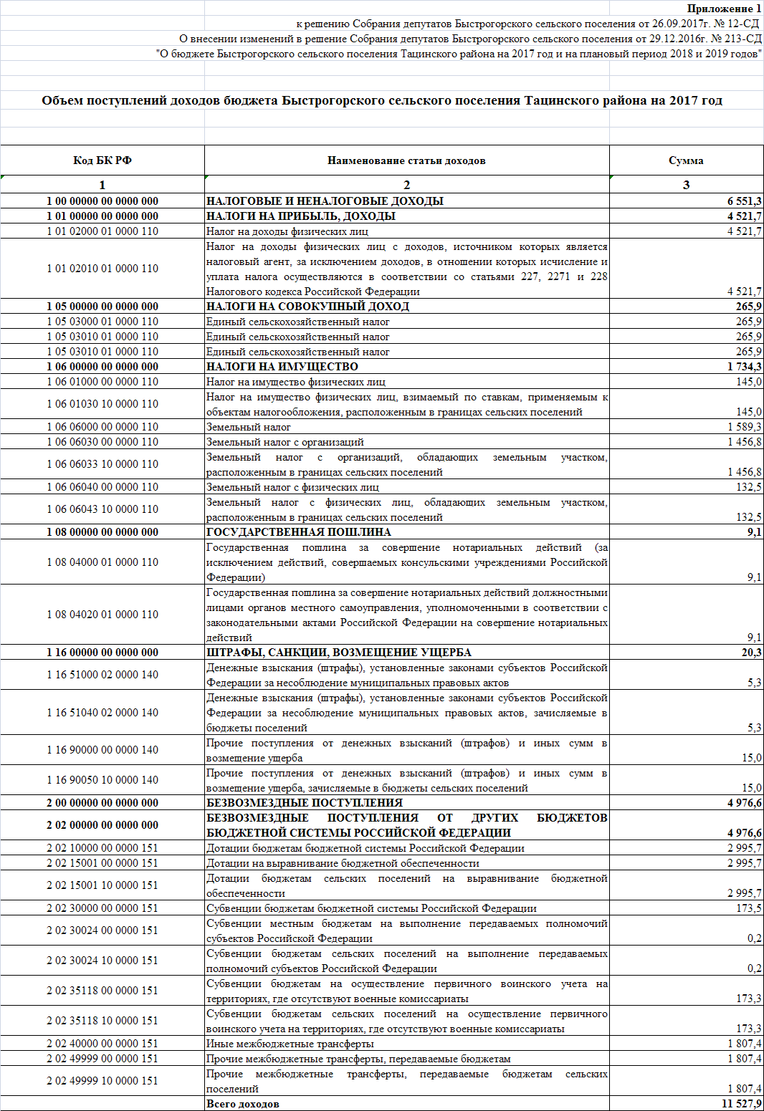

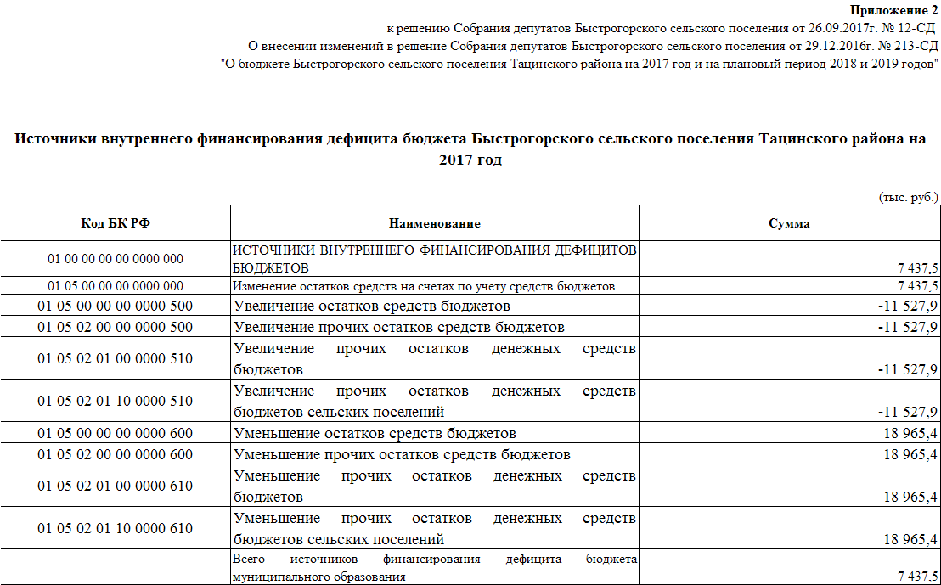

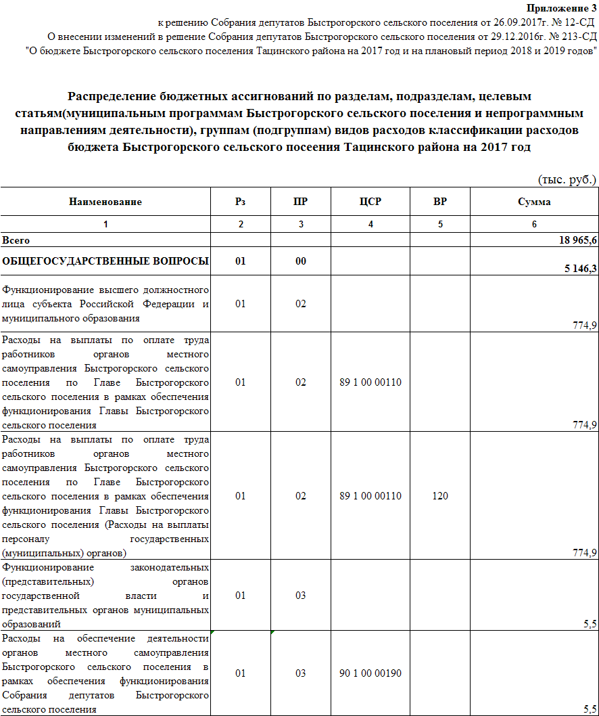

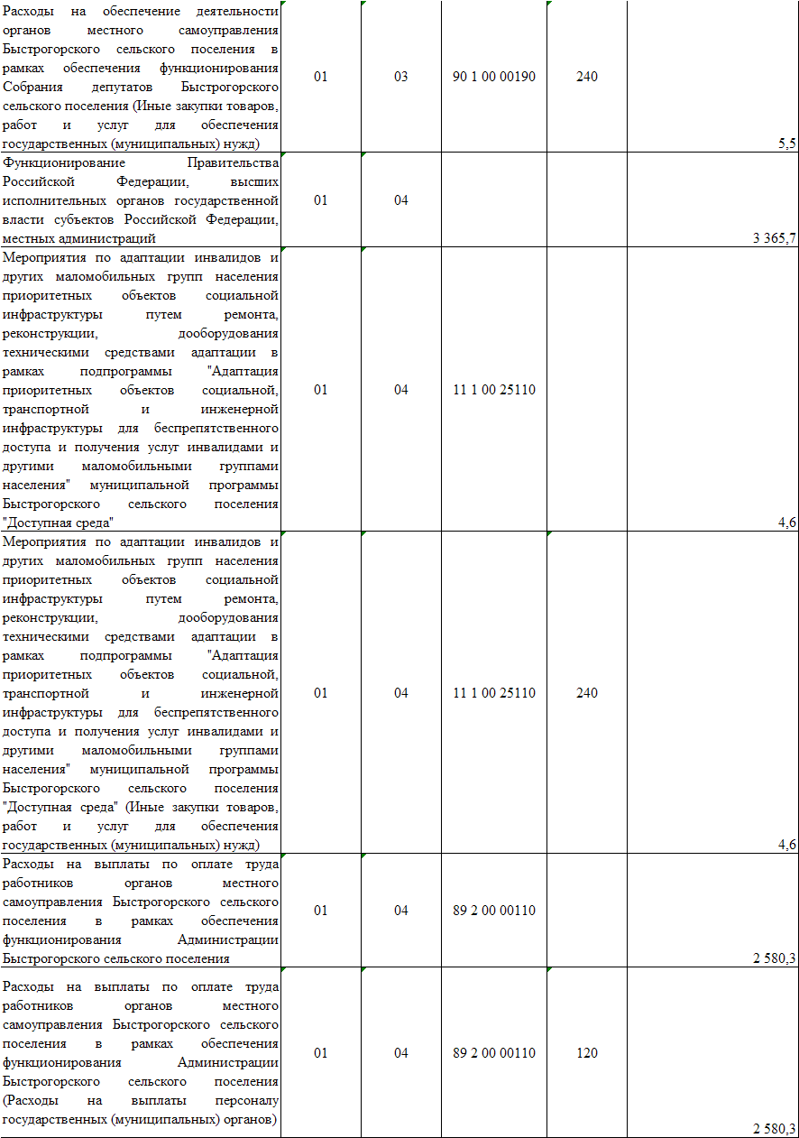

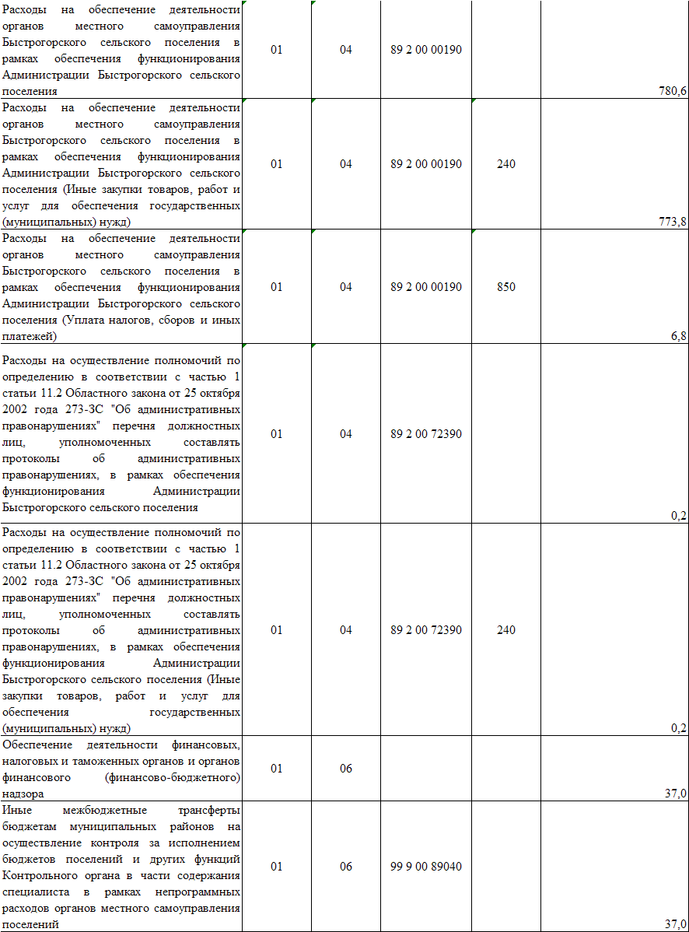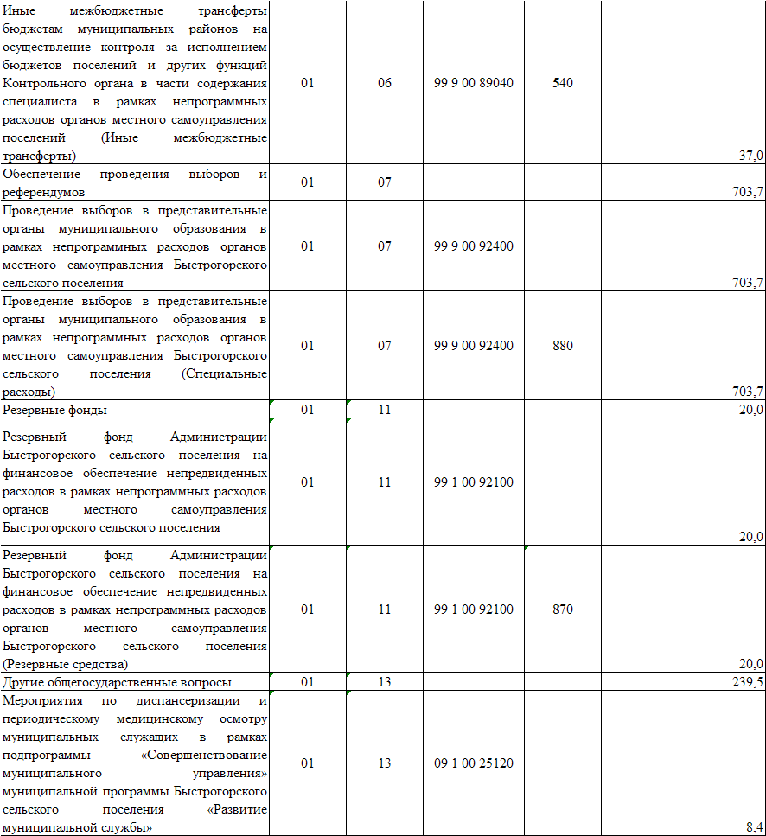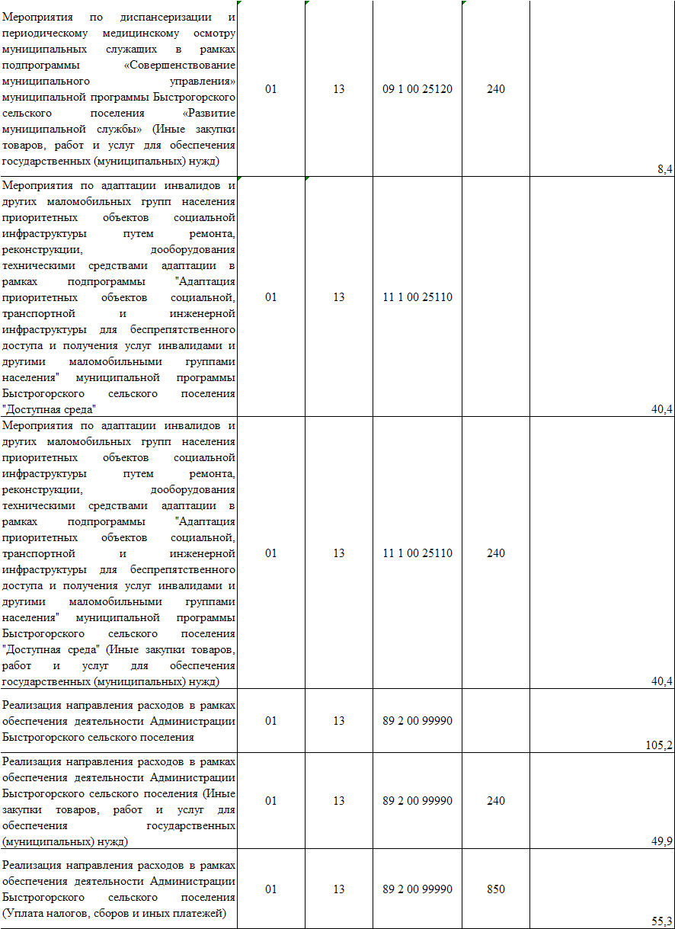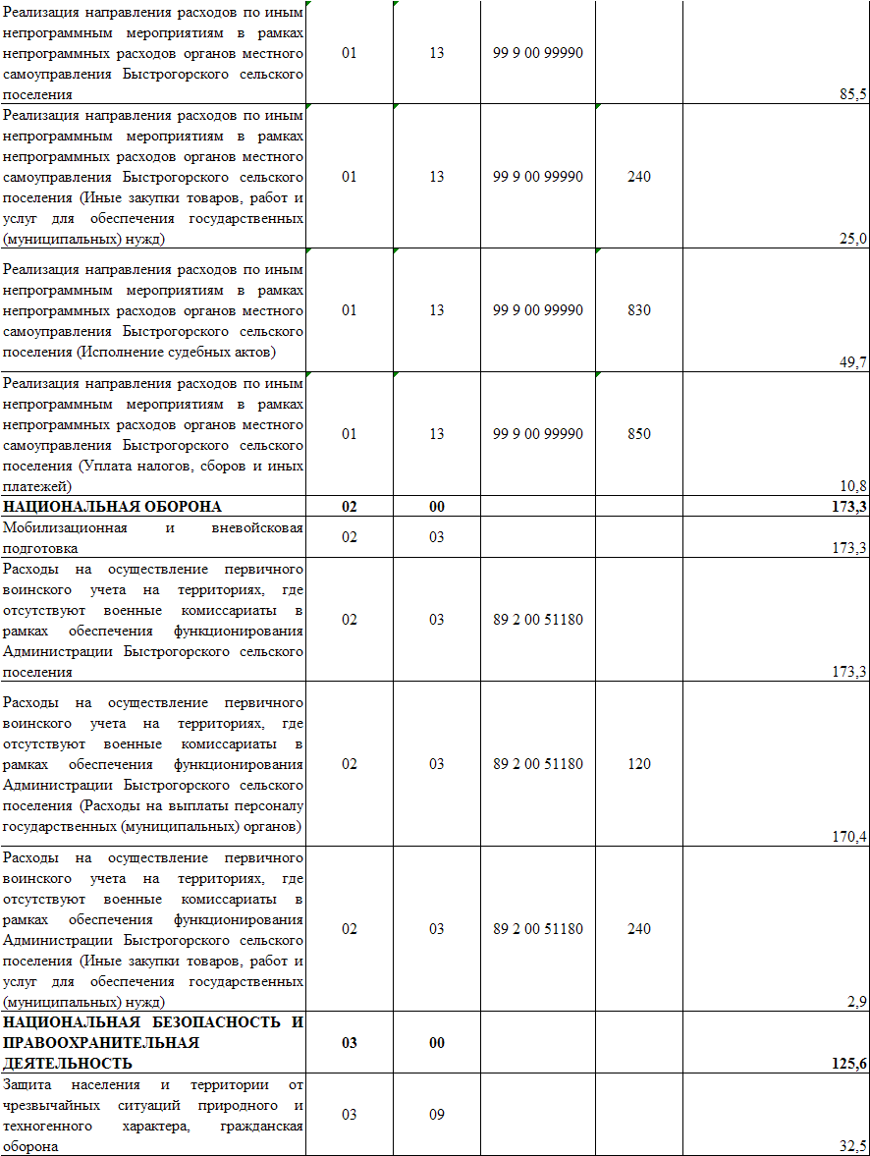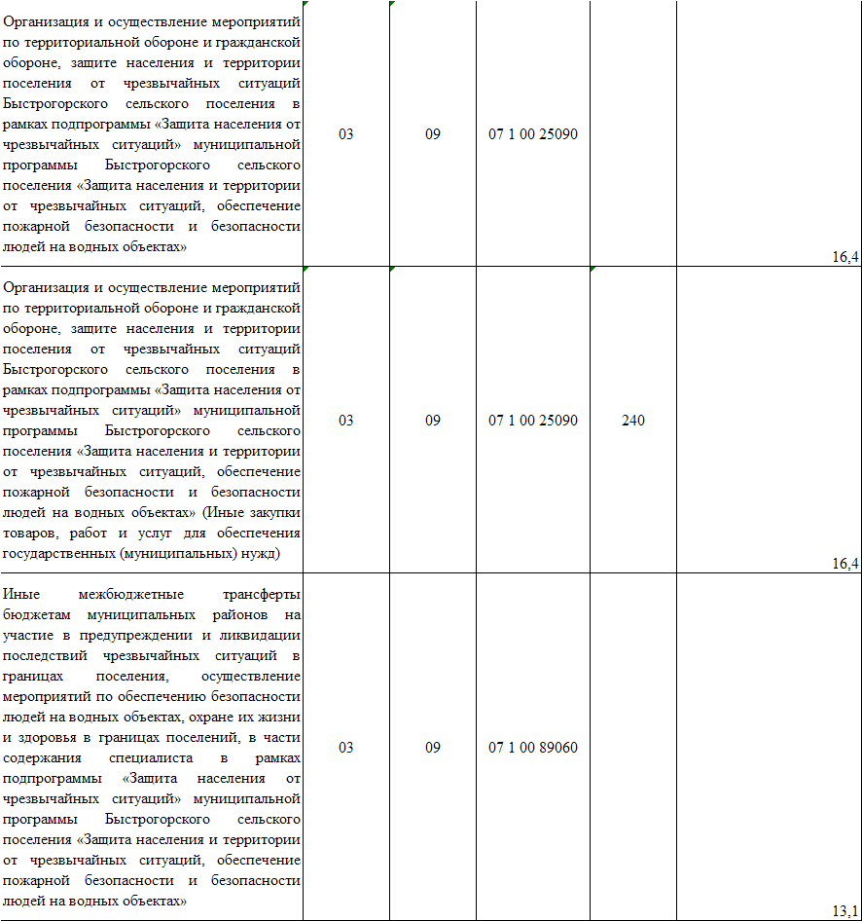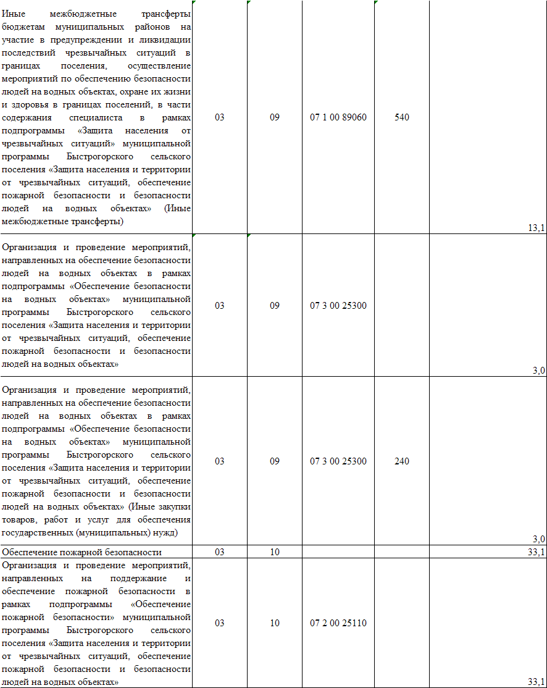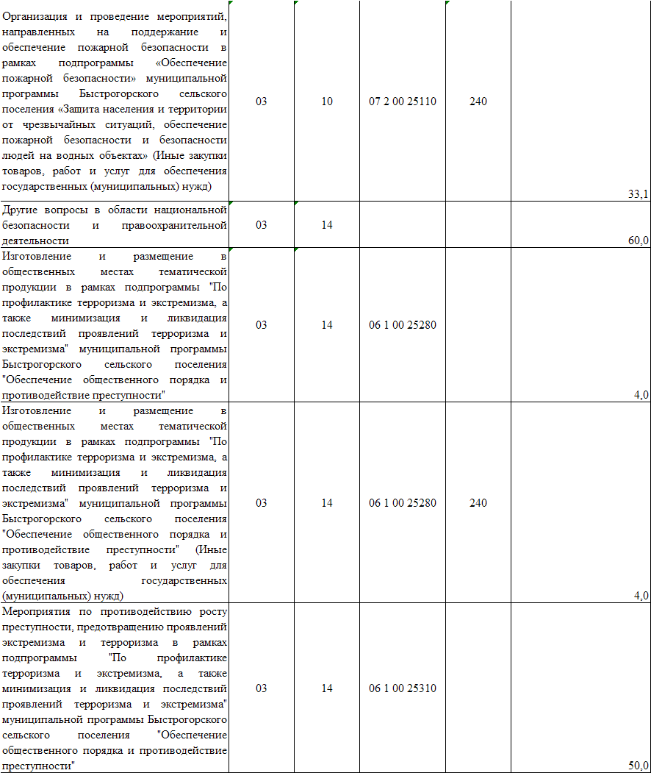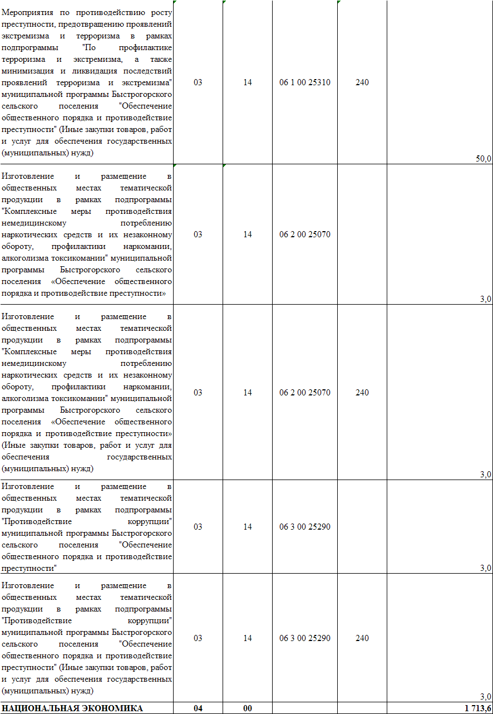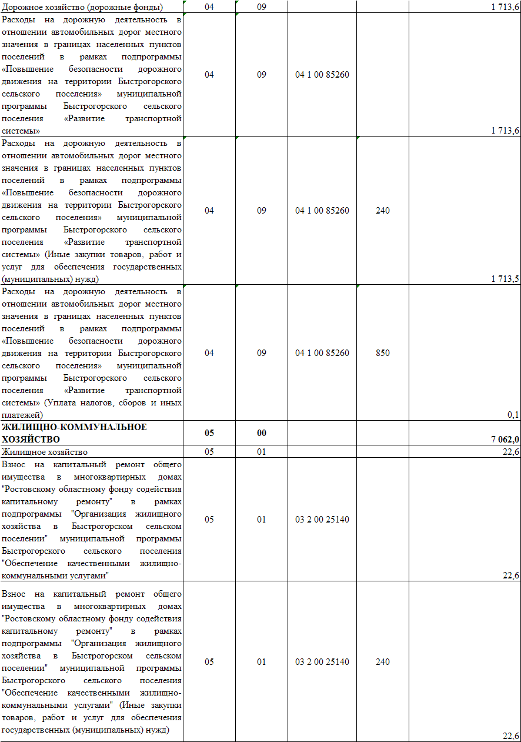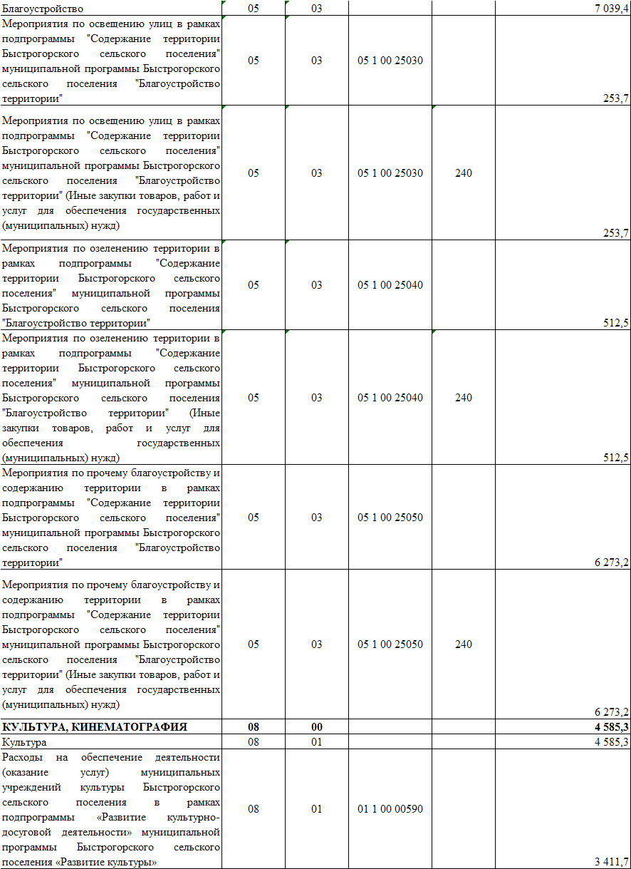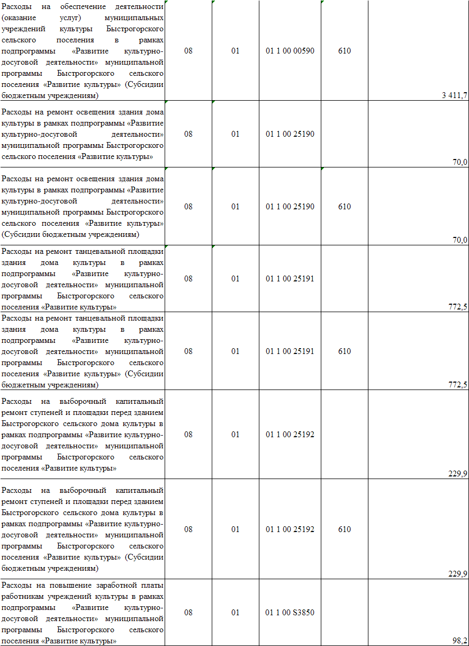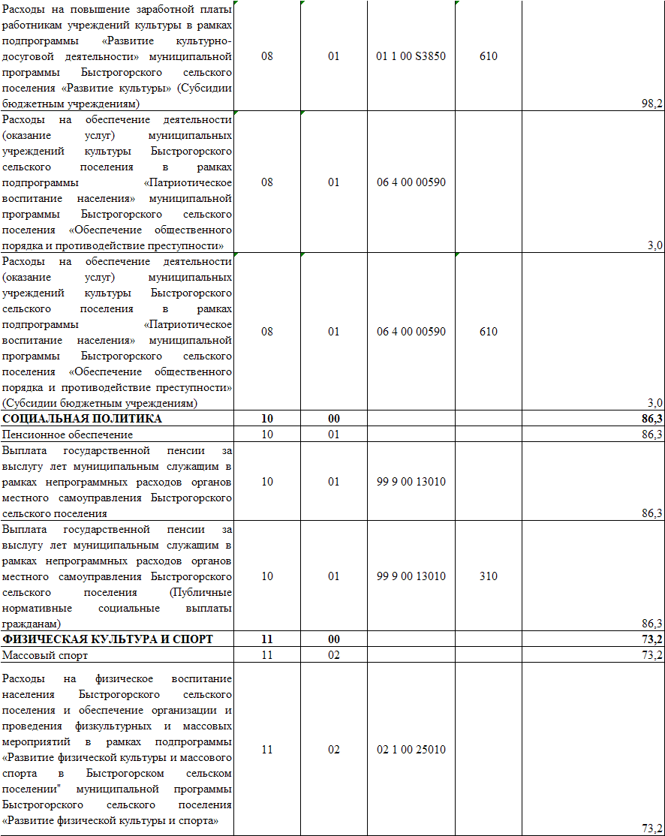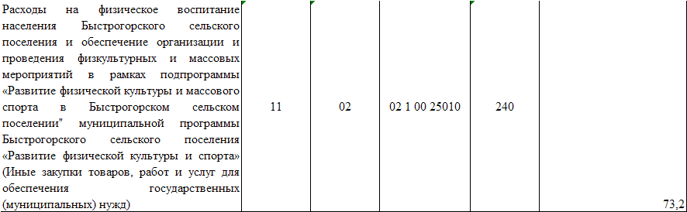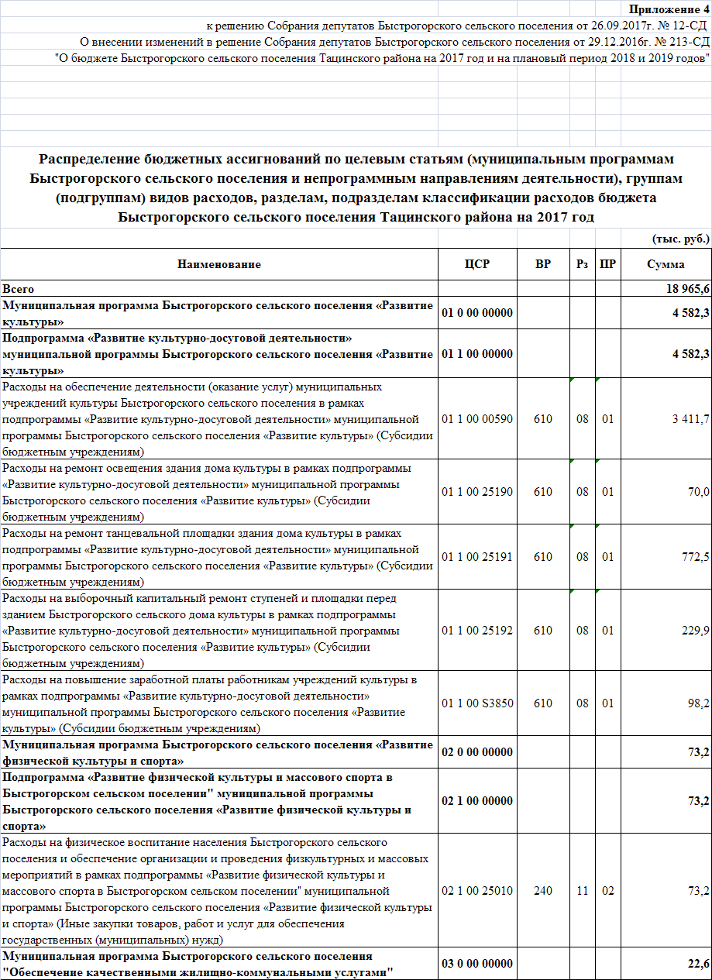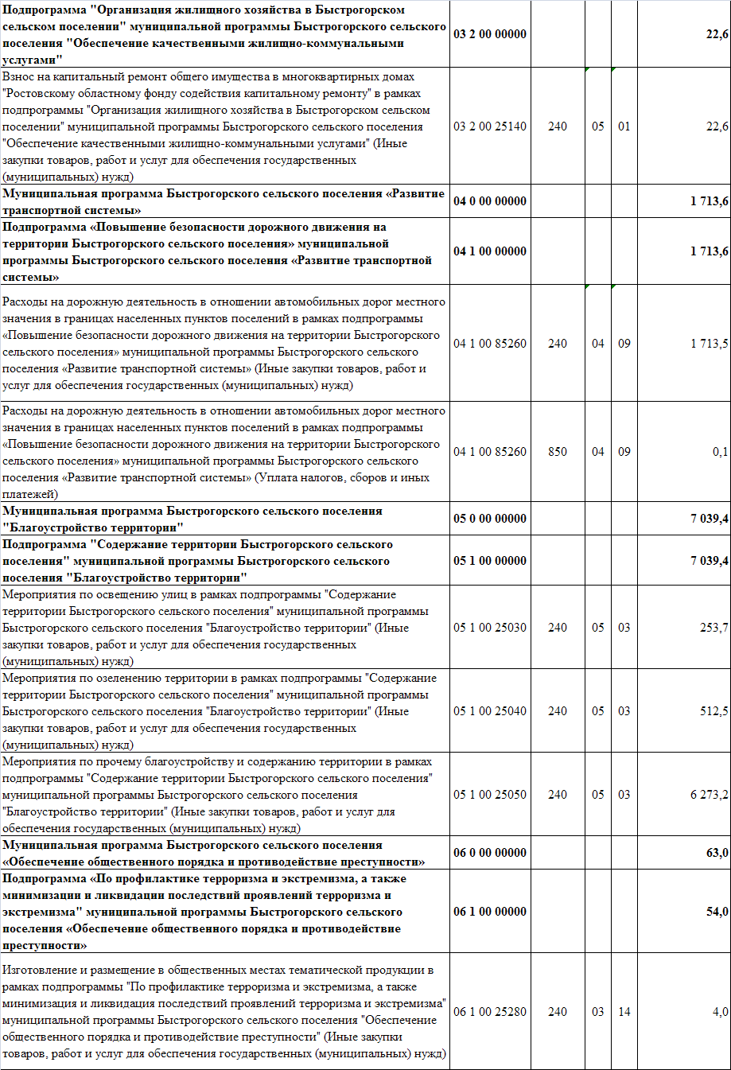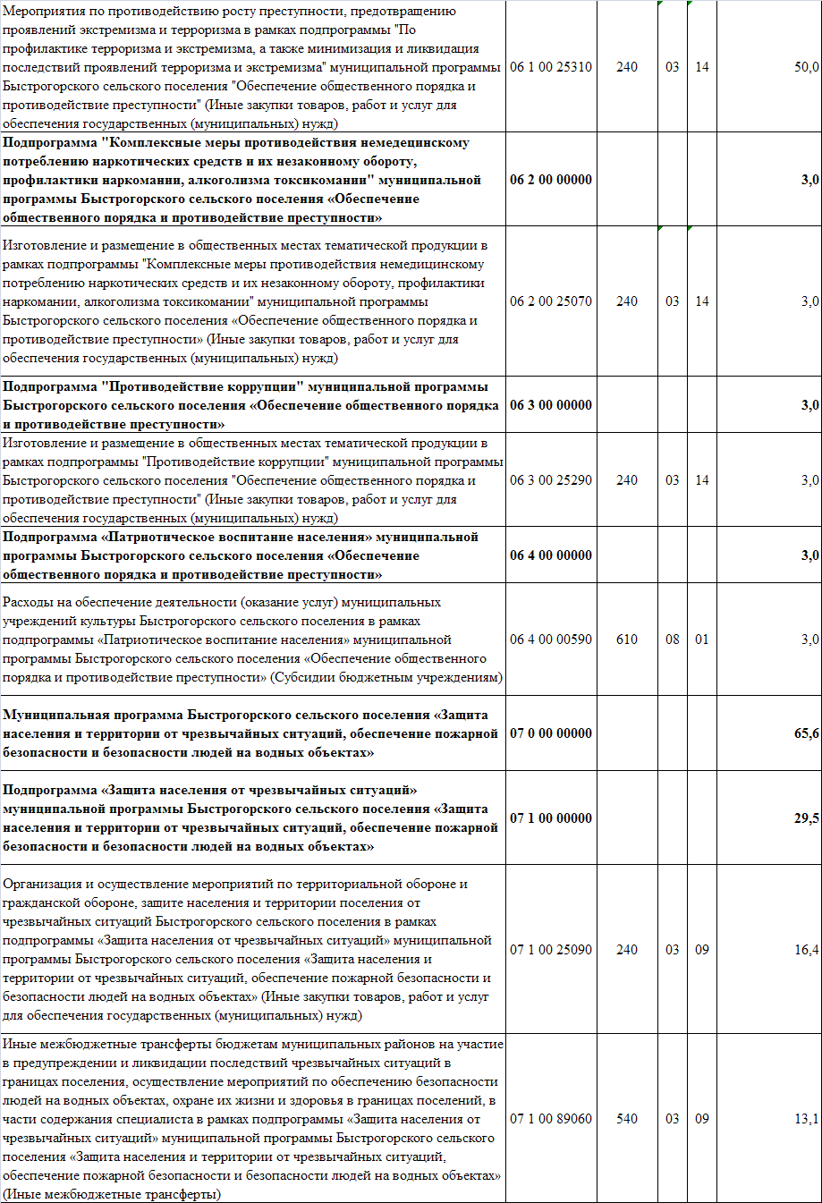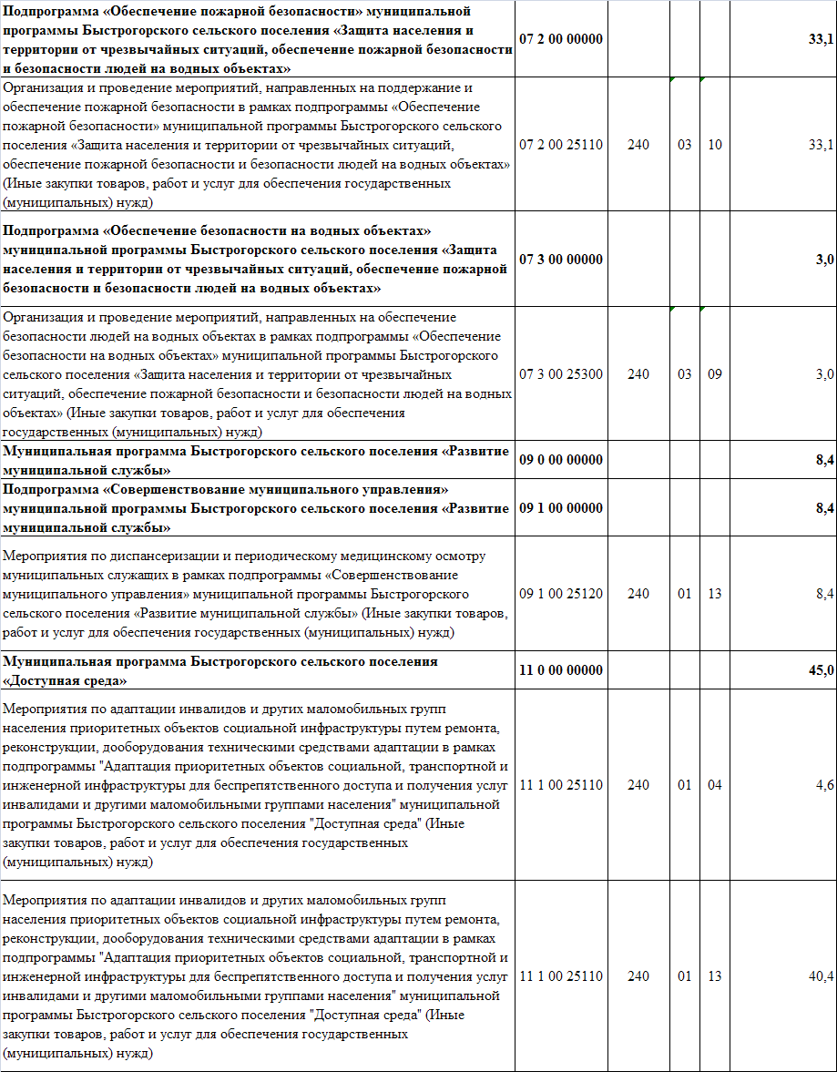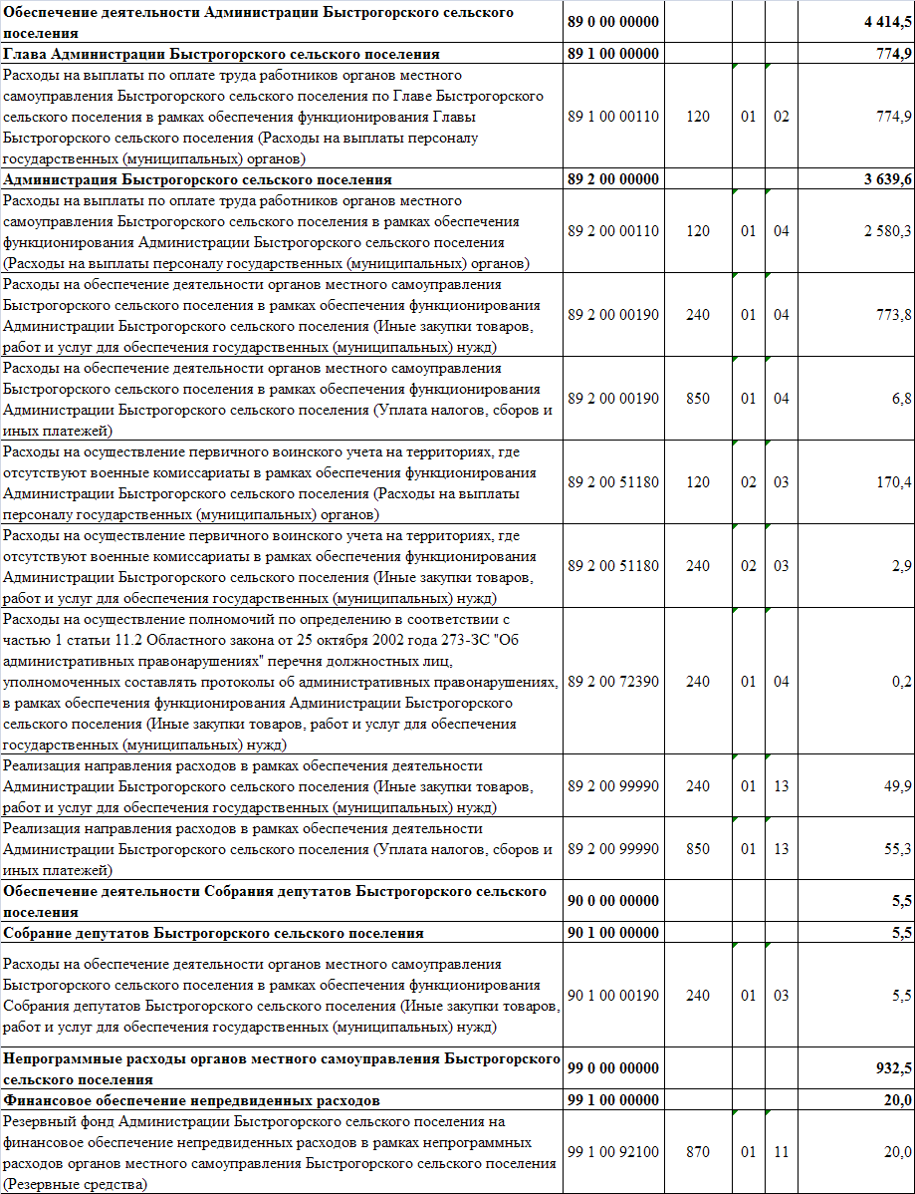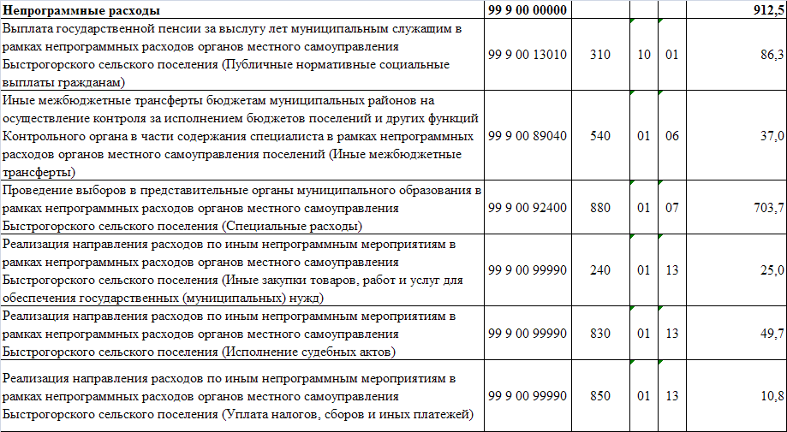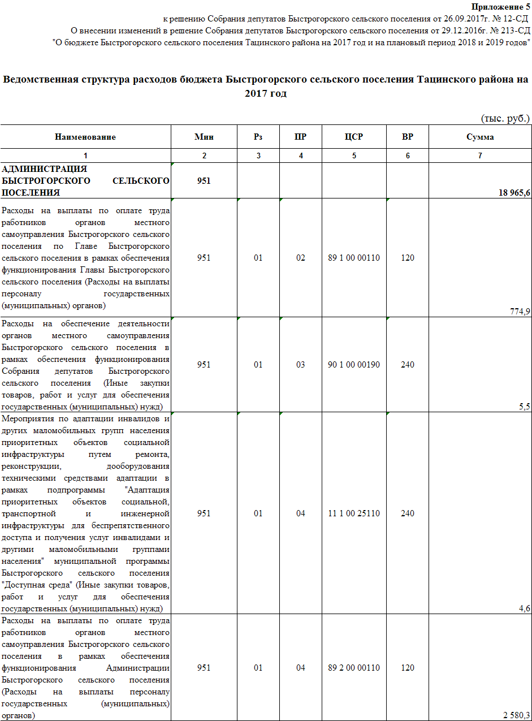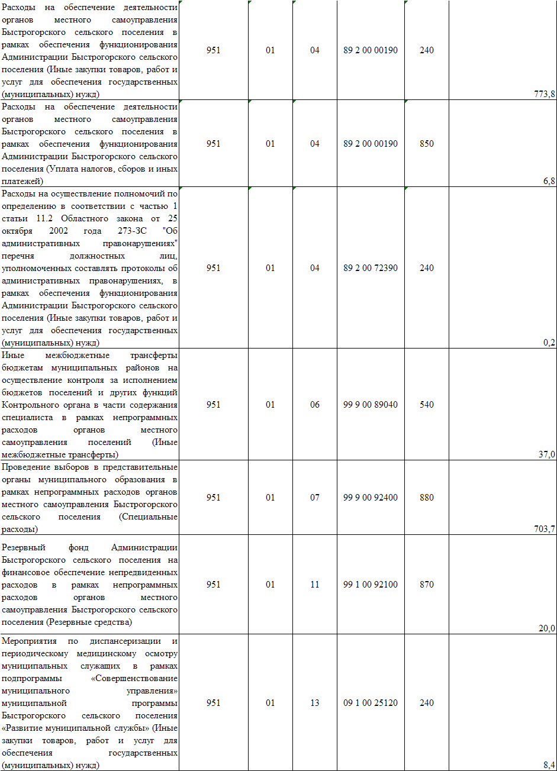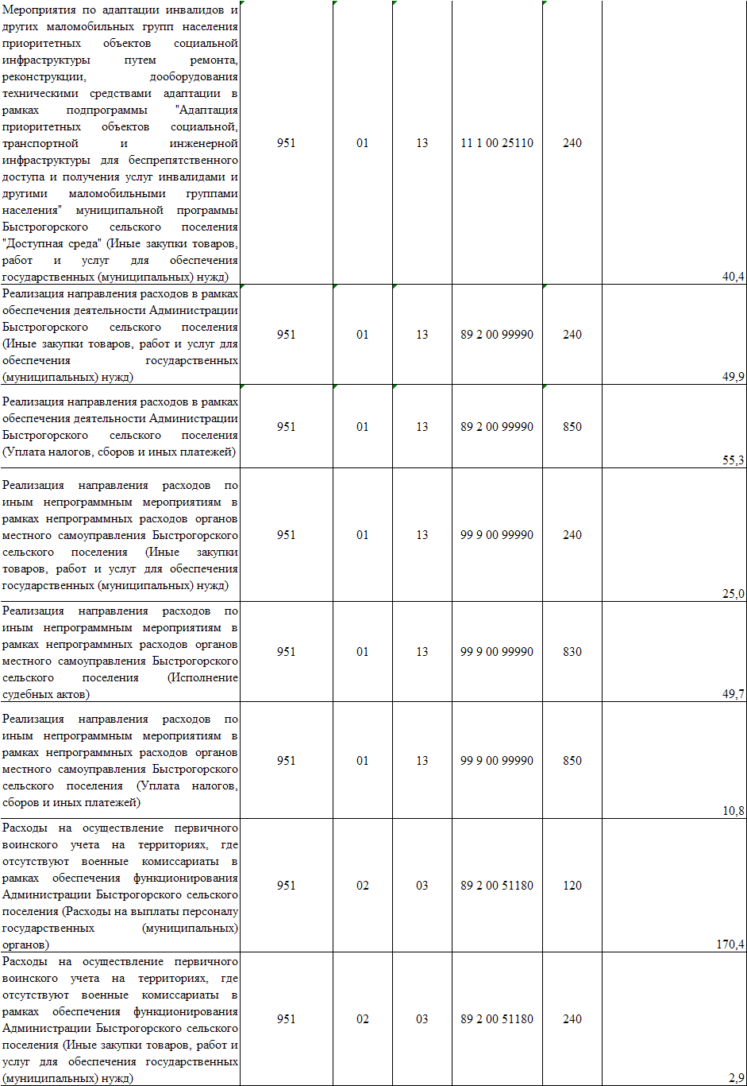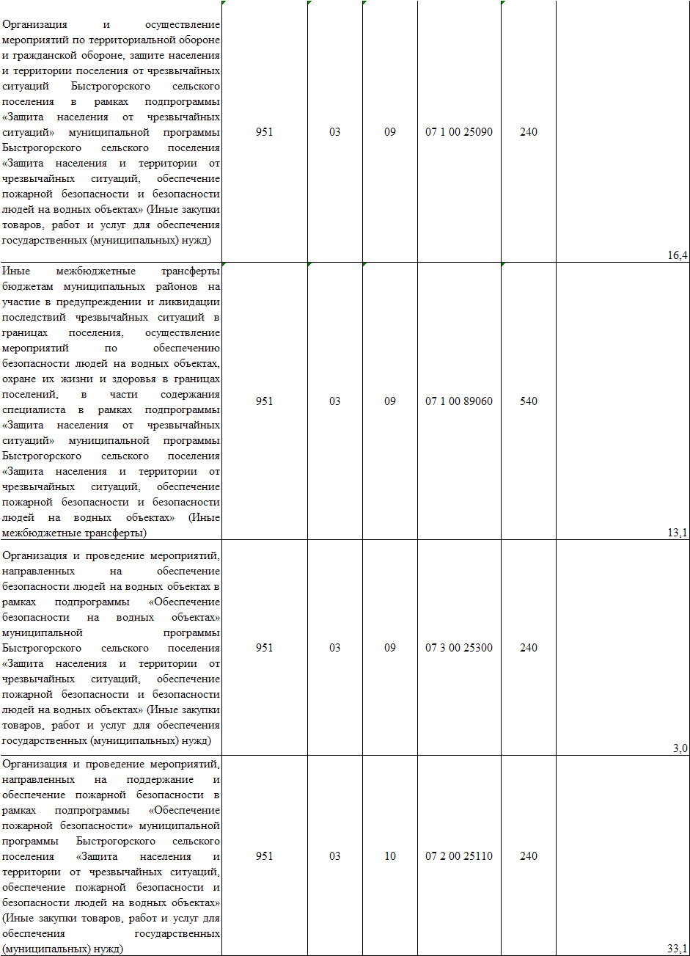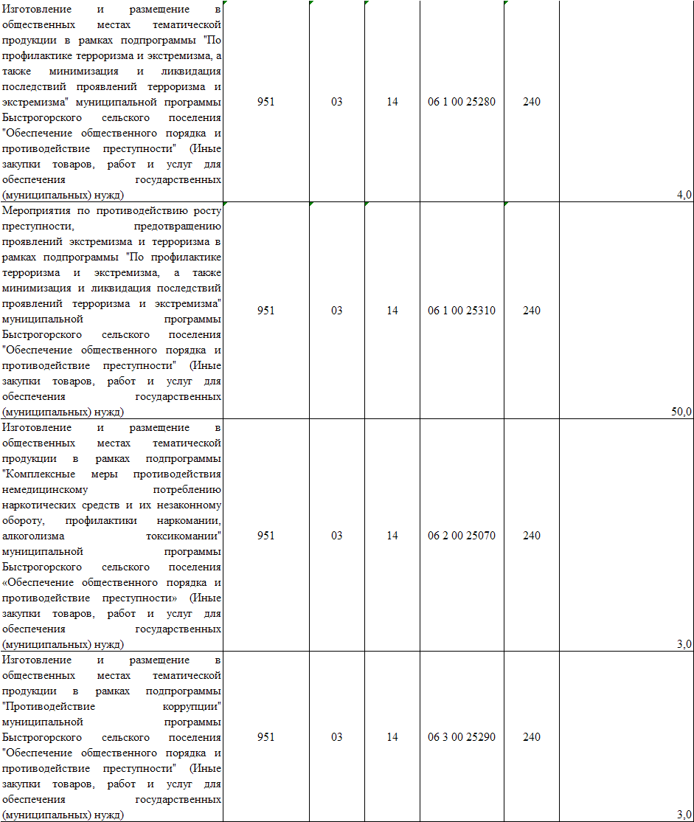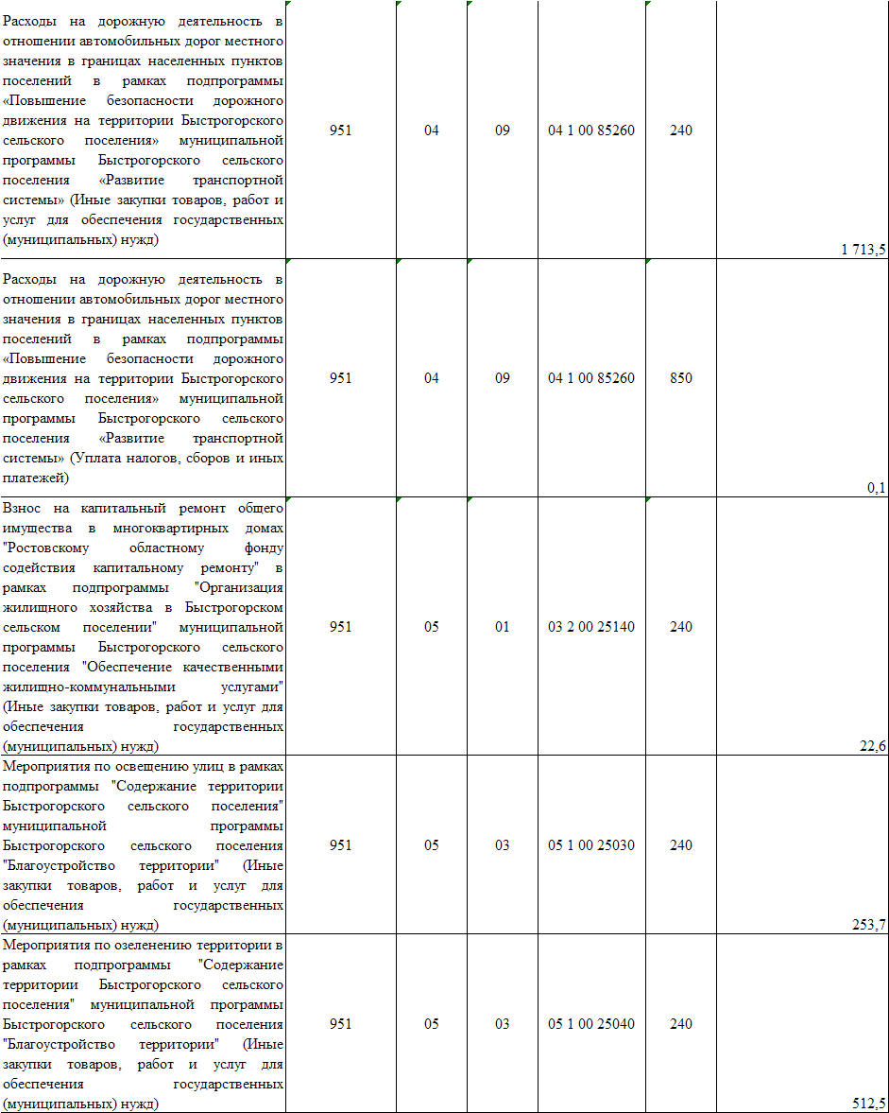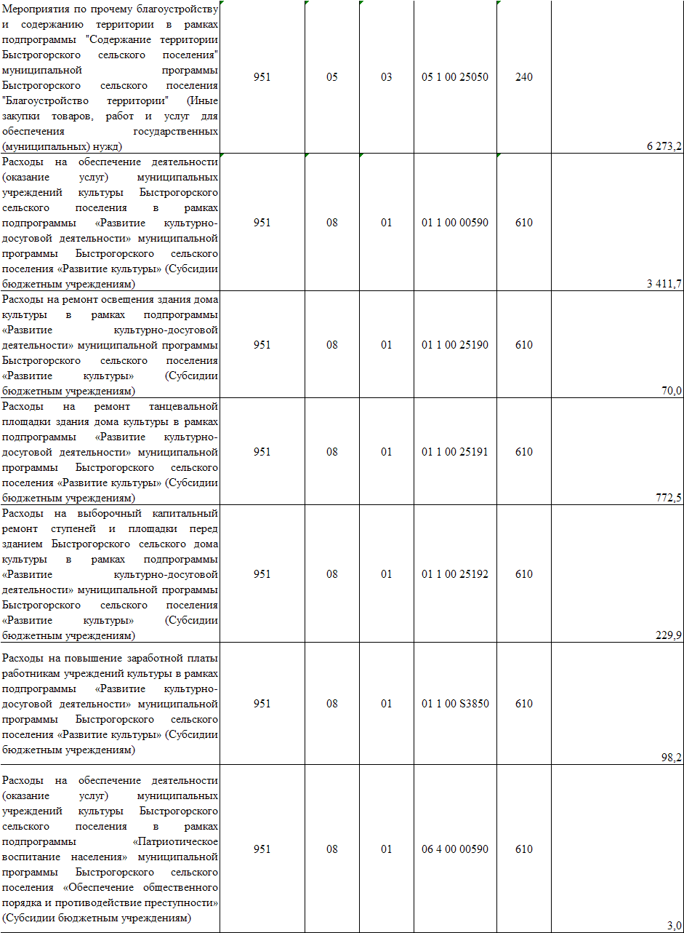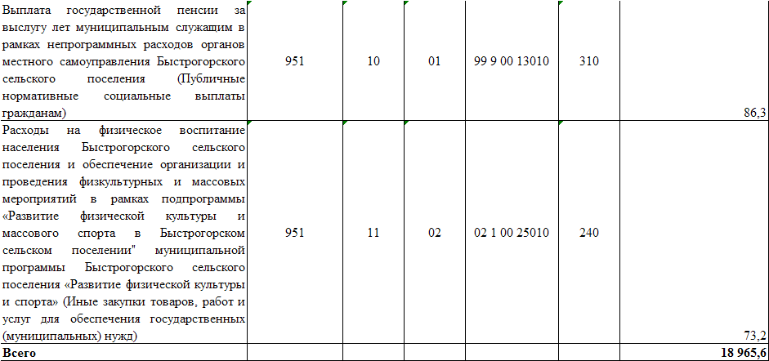

**РЕШЕНИЕ**

|  |  |
| --- | --- |
| **О внесении изменений в решение Собрания депутатов Быстрогорского сельского поселения от 30.11.2015 года № 151-СД Об утверждении Положения об определении порядка управления и распоряжения земельными участками на территории Быстрогорского сельского поселения**  Принято Собранием депутатов  Быстрогорского сельского поселения | 26 сентября 2017 года |

В целях приведения нормативной базы муниципального образования «Быстрогорское сельское поселение» по регулированию земельных отношений в соответствие с действующим земельным законодательством:

1. Внести следующие изменения:

Сроки с момента поступления заявления заявителю даётся мотивированный ответ о возможности (или невозможности) предоставления земельного участка, а также о процедуре, в соответствии с которой будет происходить формирование земельного участка с 30 календарных дней заменить на 20 календарных дней.

2. Настоящее решение вступает в силу со дня его официального опубликования.

3. Контрольза исполнением настоящего решения возложить на постоянную комиссию по бюджетам, налогам и собственности .

Глава Быстрогорского

сельского поселения С.Н. Кутенко

п. Быстрогорский

26.09. 2017 г.

№ 13 - СД

Приложение

решению Собрания депутатов

Быстрогорского сельского поселения

от 26.09.2017 г № 13-СД

«О внесении изменений в решение Собрания депутатов Быстрогорского сельского поселения от 30.11.2015 года № 151-СД Об утверждении Положения об определении порядка управления и распоряжения земельными участками на территории Быстрогорского сельского поселения

**ПОЛОЖЕНИЕ**

**«ОБ ОПРЕДЕЛЕНИИ ПОРЯДКА УПРАВЛЕНИЯ И РАСПОРЯЖЕНИЯ ЗЕМЕЛЬНЫМИ УЧАСТКАМИ НА ТЕРРИТОРИИ**

**БЫСТРОГОРСКОГО СЕЛЬСКОГО ПОСЕЛЕНИЯ**

**Раздел I. Общие положения**

**Статья 1. Правовое регулирование земельных правоотношений**

1. Настоящее Положение разработано в соответствии с Конституцией РФ, Гражданским кодексом РФ, Земельным кодексом РФ, Градостроительным кодексом РФ, иными законами и подзаконными актами РФ, Областным законом от 22.07.2003 № 19-ЗС «О регулировании земельных отношений в Ростовской области».

2. Настоящее Положение направлено на обеспечение рационального и более эффективного использования земель на территории Быстрогорского сельского поселения в условиях рыночных отношений, определяет взаимодействие между Администрацией Быстрогорского сельского поселения, физическими и юридическими лицами в процессе формирования и предоставления земельных участков.

**Статья 2. Органы, участвующие в процессе управления и распоряжения земельными участками**

1. Администрация Быстрогорского сельского поселения обеспечивает управление и распоряжение земельными участками, находящимися в муниципальной собственности муниципального образования «Быстрогорское сельское поселение», а также земельными участками, государственная собственность на которые не разграничена, расположенными на территории Быстрогорского сельского поселения.

2. В процессе управления и распоряжения земельными участками задействован многофункциональный центр предоставления государственных и муниципальных услуг (далее – МФЦ).

**Статья 3. Отношения, регулируемые настоящим Положением**

1. Настоящее Положение регулирует вопросы, связанные с предоставлением прав на землю, в том числе:

- при предоставлении земельных участков на торгах;

- при предоставлении земельных участков без торгов;

- при предоставлении земельных участков, на которых расположены здания, строения, сооружения;

- при обмене земельными участками;

- при установлении сервитута на земельные участки:

- при перераспределении земель и (или) земельных участков между собой;

- при выдаче разрешения на использование земель или земельного участка.

2. Земельные участки предоставляются в собственность, аренду, безвозмездное пользование и постоянное (бессрочное) пользование.

**Статья 4. Требования к образованию земельных участков**

1. Предельные (минимальные и максимальные) размер земельных участков устанавливаются в соответствии с установленными СНиП, СП нормами отвода земель для конкретных видов деятельности или в соответствии с правилами землепользования и застройки поселения, землеустроительной, градостроительной и проектной документацией.

2. При формировании земельных участков учитываются нормативы градостроительного проектирования.

**Раздел II. Порядок предоставления земельных участков на торгах**

**Статья 5. Случаи предоставления земельных участков на торгах**

1. Предоставление земельных участков для целей строительства и для целей, не связанных со строительством, осуществляется на торгах в форме аукциона в собственность или аренду.

2. В случаях, предусмотренных законодательством РФ, может проводиться аукцион в электронной форме.

3. Информация о проведении аукциона публикуется на официальном сайте Правительства РФ [www.torgi.gov.ru](http://www.torgi.gov.ru), на официальном сайте Администрации Быстрогорского района в разделе «сельские поселения» и в официальном печатном издании Быстрогорскогосельского поселения.

4. Запрещается объединение двух и более земельных участков в один лот аукциона.

**Статья 6. Порядок подачи заявлений**

1. Заявление о предоставлении земельного участка подаётся на имя Главы Администрации сельского поселения

2. В заявлении указывается:

- фамилия, имя, отчество заявителя - физического лица, или полное наименование заявителя – юридического лица;

- адрес заявителя;

- местоположение, площадь, цель использования земельного участка;

- кадастровый номер земельного участка (в случае, если земельный участок поставлен на государственный кадастровый учёт);

- испрашиваемое право на землю.

3. В случае, если земельный участок не поставлен на государственный кадастровый учёт или его границы не установлены в соответствии с законодательством РФ, к заявлению прилагается ситуационный план земельного участка.

**Статья 7. Порядок рассмотрения заявлений**

1. Администрация Быстрогорского сельского поселения рассматривает заявление и пакет документов и принимает решение о возможности (либо невозможности) предоставления земельного участка.

2. В течение двадцати дней с момента поступления заявления заявителю даётся мотивированный ответ о возможности (или невозможности) предоставления земельного участка, а также о процедуре, в соответствии с которой будет происходить формирование земельного участка.

**Статья 8. Порядок подготовки аукциона**

1. Для выставления земельного участка на торги Администрацией Быстрогорского сельского поселения производятся следующие работы:

- выбор кадастрового инженера для изготовления схемы расположения земельного участка на кадастровом плане соответствующей территории и межевого плана, либо проекта межевания территории в соответствии с Федеральным законом от 05.04.2013 № 44-ФЗ «О контрактной системе в сфере закупок товаров, работ, услуг для обеспечения государственных и муниципальных нужд»;

- утверждение схемы расположения земельного участка на кадастровом плане соответствующей территории или проекта межевания территории в соответствии с административным регламентом предоставления муниципальных услуг;

- постановка земельного участка на государственный кадастровый учёт;

- получение технических условий подключения (технологического присоединения) объекта капитального строительства к сетям инженерно-технического обеспечения, предусматривающих предельную свободную мощность существующих сетей, максимальную нагрузку и сроки подключения объекта капитального строительства к сетям инженерно-технического обеспечения, информацию о сроке действия технических условий, о плате за подключение (технологическое присоединение) на дату опубликования извещения о проведении аукциона, за исключением случаев, если в соответствии с разрешенным использованием земельного участка не предусматривается возможность строительства зданий, сооружений, и случаев проведения аукциона на право заключения договора аренды земельного участка для комплексного освоения территории или ведения дачного хозяйства;

- определение максимально и (или) минимально допустимых параметров разрешенного строительства объекта капитального строительства (за исключением случаев, если в соответствии с основным видом разрешенного использования земельного участка не предусматривается строительство здания, сооружения);

- определение формы заявки на участие в аукционе, порядка её приема, адреса места её приема, о даты и времени начала и окончания приема заявок на участие в аукционе;

- определение размера задатка, порядка его внесения участниками аукциона и возврата им задатка, банковских реквизитов счёта для перечисления задатка;

- определение срока аренды земельного участка в случае проведения аукциона на право заключения договора аренды земельного участка;

- определение размера ежегодной арендной платы при предоставлении земельного участка юридическому лицу в аренду для комплексного освоения территории или ведения дачного хозяйства, за исключением первого арендного платежа, размер которого определяется по результатам аукциона на право заключения договора аренды земельного участка для комплексного освоения территории или ведения дачного хозяйства;

- подготовка проекта договора купли-продажи или договора аренды земельного участка;

- подготовка проекта договора о комплексном развитии территории, в случае предоставлении земельного участка юридическому лицу в аренду для комплексного освоения территории;

- определение начальной цены предмета аукциона;

- выбор оценщика в соответствии с Федеральным законом от 05.04.2013 № 44-ФЗ «О контрактной системе в сфере закупок товаров, работ, услуг для обеспечения государственных и муниципальных нужд» (в случае определения начальной цены предмета аукциона, исходя из рыночной стоимости);

- принятие решения о проведении аукциона;

- публикация извещения о проведении аукциона.

2. Вид разрешённого использования земельного участка, предоставленного в аренду на аукционе, изменению не подлежит.

**Раздел III. Порядок предоставления земельных участков**

**без проведения торгов**

**Статья 9. Случаи предоставления земельных участков без проведения торгов**

1. В безвозмездное пользование земельные участки предоставляются без проведения торгов.

2. Без проведения торгов осуществляется продажа:

1) земельных участков, образованных из земельного участка, предоставленного в аренду для комплексного освоения территории, лицу, с которым в соответствии с Градостроительным кодексом РФ заключен договор о комплексном освоении территории, если иное не предусмотрено п.п. 2 и 4 настоящего пункта;

2) земельных участков, образованных из земельного участка, предоставленного некоммерческой организации, созданной гражданами, для комплексного освоения территории в целях индивидуального жилищного строительства (за исключением земельных участков, отнесенных к имуществу общего пользования), членам этой некоммерческой организации или, если это предусмотрено решением общего собрания членов этой некоммерческой организации, этой некоммерческой организации;

3) земельных участков, образованных из земельного участка, предоставленного некоммерческой организации, созданной гражданами, для ведения садоводства, огородничества, дачного хозяйства (за исключением земельных участков, отнесенных к имуществу общего пользования), членам этой некоммерческой организации;

4) земельных участков, образованных в результате раздела земельного участка, предоставленного некоммерческой организации, созданной гражданами, для комплексного освоения территории в целях индивидуального жилищного строительства и относящегося к имуществу общего пользования, этой некоммерческой организации;

5) земельных участков, образованных в результате раздела земельного участка, предоставленного юридическому лицу для ведения дачного хозяйства и относящегося к имуществу общего пользования, указанному юридическому лицу;

6) земельных участков, на которых расположены здания, сооружения, собственникам таких зданий, сооружений либо помещений в них;

7) земельных участков, находящихся в постоянном (бессрочном) пользовании юридических лиц, указанным юридическим лицам, за исключением лиц, указанных в п. 2 ст. 39.9 Земельного кодекса РФ;

8) земельных участков гражданам для индивидуального жилищного строительства, ведения личного подсобного хозяйства в границах населенного пункта, садоводства, дачного хозяйства, гражданам или крестьянским (фермерским) хозяйствам для осуществления крестьянским (фермерским) хозяйством его деятельности.

3. Договор аренды земельного участка заключается без проведения торгов в случае предоставления:

1) земельного участка для выполнения международных обязательств РФ, а также юридическим лицам для размещения объектов, предназначенных для обеспечения электро-, тепло-, газо- и водоснабжения, водоотведения, связи, нефтепроводов, объектов федерального, регионального или местного значения;

2) земельного участка, образованного из земельного участка, находящегося в государственной или муниципальной собственности, в том числе предоставленного для комплексного освоения территории, лицу, с которым был заключен договор аренды такого земельного участка, если иное не предусмотрено подпунктами 3 и 5 настоящего пункта;

3) земельного участка, образованного из земельного участка, предоставленного некоммерческой организации, созданной гражданами, для комплексного освоения территории в целях индивидуального жилищного строительства, за исключением земельных участков, отнесенных к имуществу общего пользования, членам данной некоммерческой организации или, если это предусмотрено решением общего собрания членов данной некоммерческой организации, данной некоммерческой организации;

4) земельного участка, образованного из земельного участка, предоставленного некоммерческой организации, созданной гражданами, для ведения садоводства, огородничества, дачного хозяйства, за исключением земельных участков, отнесенных к имуществу общего пользования, членам данной некоммерческой организации;

5) земельного участка, образованного в результате раздела ограниченного в обороте земельного участка, предоставленного некоммерческой организации, созданной гражданами, для ведения садоводства, огородничества, дачного хозяйства или для комплексного освоения территории в целях индивидуального жилищного строительства и отнесенного к имуществу общего пользования, данной некоммерческой организации;

6) земельного участка, на котором расположены здания, сооружения, собственникам зданий, сооружений, помещений в них и (или) лицам, которым эти объекты недвижимости предоставлены на праве хозяйственного ведения или на праве оперативного управления;

7) земельного участка, на котором расположены объекты незавершенного строительства, однократно для завершения их строительства собственникам объектов незавершенного строительства;

8) земельного участка, находящегося в постоянном (бессрочном) пользовании юридических лиц, этим землепользователям, за исключением юридических лиц, указанных в п. 2 ст. 39.9 Земельного кодекса РФ;

9) земельного участка, образованного в границах застроенной территории, лицу, с которым заключен договор о развитии застроенной территории;

10) земельного участка для освоения территории в целях строительства жилья экономического класса или для комплексного освоения территории в целях строительства жилья экономического класса юридическому лицу, заключившему договор об освоении территории в целях строительства жилья экономического класса или договор о комплексном освоении территории в целях строительства жилья экономического класса;

11) земельного участка гражданам, имеющим право на первоочередное или внеочередное приобретение земельных участков в соответствии с федеральными законами, законами Ростовской области;

12) земельного участка гражданам для индивидуального жилищного строительства, ведения личного подсобного хозяйства в границах населенного пункта, садоводства, дачного хозяйства, гражданам и крестьянским (фермерским) хозяйствам для осуществления крестьянским (фермерским) хозяйством его деятельности;

13) земельного участка взамен земельного участка, предоставленного гражданину или юридическому лицу на праве аренды и изымаемого для государственных или муниципальных нужд;

14) земельного участка религиозным организациям, казачьим обществам, внесенным в государственный реестр казачьих обществ в РФ, для осуществления сельскохозяйственного производства, сохранения и развития традиционного образа жизни и хозяйствования казачьих обществ на территории, определенной в соответствии с законами субъектов Российской Федерации;

15) земельного участка лицу, которое имеет право на приобретение в собственность земельного участка, находящегося в государственной или муниципальной собственности, без проведения торгов, в том числе бесплатно, если такой земельный участок зарезервирован для государственных или муниципальных нужд либо ограничен в обороте;

16) земельного участка, необходимого для проведения работ, связанных с пользованием недрами, недропользователю;

17) земельного участка, необходимого для осуществления деятельности, предусмотренной концессионным соглашением, лицу, с которым заключено концессионное соглашение;

18) земельного участка для освоения территории в целях строительства и эксплуатации наемного дома коммерческого использования или для освоения территории в целях строительства и эксплуатации наемного дома социального использования лицу, заключившему договор об освоении территории в целях строительства и эксплуатации наемного дома коммерческого использования или договор об освоении территории в целях строительства и эксплуатации наемного дома социального использования, и в случаях, предусмотренных законом Ростовской области, некоммерческой организации, созданной Правительством Ростовской области или муниципальным образованием для освоения территорий в целях строительства и эксплуатации наемных домов социального использования;

4. Лица, имеющие право на первоочередное или внеочередное предоставление земельных участков в соответствии с законодательством РФ, имеют право на однократное получение земельных участков без проведения торгов.

**Статья 10. Земельные участки, которые могут быть предоставлены без проведения торгов**

1. Предоставление земельных участков осуществляется из земель, находящихся в государственной или муниципальной собственности муниципального образования «Быстрогорское сельское поселение», в отношении которых не принято распоряжение Администрации Быстрогорского сельского поселения о назначении торгов.

2. В случае если торги по продаже земельного участка или продаже права на заключение договора аренды земельного участка не состоялись, договор купли-продажи или аренды не заключен, данный земельный участок может быть предоставлен лицу, имеющему право на предоставление земельного участка без проведения торгов.

**Статья 11. Порядок подачи заявления**

1. Лица, заинтересованные в предоставлении земельного участка, обращаются на имя Главы поселения с заявлением о предварительном согласовании предоставления земельного участка.

2. При наличии оснований для отказа в предоставлении земельного участка без проведения торгов, предусмотренных Земельным кодексом РФ, в течение тридцати дней с момента получения заявления Администрация Быстрогорского сельского поселения отказывает заявителю в предварительном согласовании предоставления земельного участка.

3. При наличии оснований, предусмотренных ст. 9 настоящего Положения, в случае, если земельный участок не поставлен на государственный кадастровый учёт, Администрация Быстрогорского сельского поселения в течение тридцати дней принимает постановление об утверждении схемы расположения земельного участка на кадастровом плане территории (если границы земельного участка не учтены в государственном кадастре недвижимости) и предварительном согласовании предоставления земельного участка в собственность (аренду, безвозмездное пользование).

4. При наличии оснований, предусмотренных ст. 9 настоящего Положения, в случае, если границы земельного участка не установлены, Администрация Быстрогорского сельского поселения в течение тридцати дней принимает постановление о предварительном согласовании предоставления земельного участка в собственность (аренду, безвозмездное пользование).

5. Заинтересованное в предоставлении земельного участка лицо осуществляет выполнение кадастровых работ в отношении земельного участка.

6. После получения заявления о предоставлении земельного участка и кадастрового паспорта земельного участка Администрация Быстрогорского сельского поселения подготавливает договор купли-продажи (аренды, безвозмездного пользования) и направляет подписанный договор заявителю.

7. Регламент прохождения документов по предоставлению земельных участков без проведения торгов утверждается постановлением Главы Быстрогорского сельского поселения.

8. В связи с тем, что предоставление земельного участка производится без проведения торгов, заявитель вправе самостоятельно осуществить работы по формированию земельного участка.

9. Вид разрешённого использования земельного участка, предоставленного без проведения торгов в аренду или безвозмездное пользование, изменению не подлежит.

10. Порядок оказания муниципальной услуги по предварительному согласованию предоставления земельного участка устанавливается соответствующим административным регламентом.

11. Порядок оказания муниципальной услуги по предоставлению земельных участков без проведения торгов устанавливается соответствующим административным регламентом.

**Раздел IV. Порядок предоставления земельных участков гражданам для индивидуального жилищного строительства, ведения личного подсобного хозяйства в границах населенного пункта, садоводства, дачного хозяйства, гражданам и крестьянским (фермерским) хозяйствам для осуществления крестьянским (фермерским) хозяйством его деятельности**

**Статья 12. Порядок подачи заявления**

1. Гражданин на имя Главы Быстрогорского сельского поселения подаёт заявление о предварительном согласовании или о предоставлении земельного участка для индивидуального жилищного строительства, ведения личного подсобного хозяйства в границах населенного пункта, садоводства, дачного хозяйства.

2. Гражданин или крестьянское (фермерское) хозяйство на имя Главы Быстрогорского сельского поселения подаёт заявление о предварительном согласовании или о предоставлении земельного участка для осуществления крестьянским (фермерским) хозяйством его деятельности.

3. В течение тридцати дней с момента получения заявления Администрация Быстрогорского сельского поселения обеспечивает опубликование извещения о предоставлении земельного участка официальном сайте Правительства РФ, на официальном сайте Администрации Быстрогорского района в разделе «сельские поселения» и в официальном печатном издании Быстрогорского района, либо отказывает заявителю в предварительном согласовании предоставления земельного участка или об отказе в предоставлении земельного участка.

**Статья 13. Порядок предоставления земельного участка**

1. Если по истечении двадцати дней со дня опубликования извещения заявления иных граждан, крестьянских (фермерских) хозяйств о намерении участвовать в аукционе не поступили, Администрация Быстрогорского сельского поселения совершает одно из следующих действий:

1) осуществляет подготовку проекта договора купли-продажи или проекта договора аренды земельного участка в трёх экземплярах, их подписание и направление заявителю при условии, что не требуется образование или уточнение границ испрашиваемого земельного участка;

2) принимает решение о предварительном согласовании предоставления земельного участка при условии, что испрашиваемый земельный участок предстоит образовать или его границы подлежат уточнению, и направляет указанное решение заявителю.

2. Если в течение двадцати дней со дня опубликования извещения заявлений иных граждан, крестьянских (фермерских) хозяйств о намерении участвовать в аукционе не поступило, Администрация Быстрогорского сельского поселения в недельный срок со дня поступления этих заявлений принимает решение:

1) об отказе в предоставлении земельного участка без проведения аукциона лицу, обратившемуся с заявлением о предоставлении земельного участка, и о проведении аукциона по продаже земельного участка или аукциона на право заключения договора аренды земельного участка для целей, указанных в заявлении о предоставлении земельного участка;

2) об отказе в предварительном согласовании предоставления земельного участка лицу, обратившемуся с заявлением о предварительном согласовании предоставления земельного участка. В этом случае Администрация Быстрогорского сельского поселения обеспечивает образование испрашиваемого земельного участка или уточнение его границ и принимает решение о проведении аукциона по продаже земельного участка или аукциона на право заключения договора аренды земельного участка для целей, указанных в заявлении о предварительном согласовании предоставления земельного участка.

3. Порядок оказания муниципальной услуги по предоставлению земельных участков для индивидуального жилищного строительства, ведения личного подсобного хозяйства в границах населенного пункта, садоводства, дачного хозяйства, гражданам и крестьянским (фермерским) хозяйствам для осуществления крестьянским (фермерским) хозяйством его деятельности устанавливается соответствующим административным регламентом.

**Раздел V. Порядок предоставления земельных участков**

**в собственность бесплатно**

**Статья 14. Случаи предоставления земельных участков в собственность бесплатно.**

1. Право на предоставление земельного участка в собственность бесплатно имеют:

1) граждане, имеющие трёх и более детей – для индивидуального жилищного строительства или ведения личного подсобного хозяйства;

2) физические лица, удостоенные звания Героя Социалистического Труда или награждённые Орденом Трудовой Славы трёх степеней - для индивидуального жилищного строительства, дачного строительства, ведения личного подсобного хозяйства, садоводства и огородничества;

3) физические лица, удостоенные звания Героя Советского Союза, Героя России или являющиеся полными кавалерами Ордена Славы - для индивидуального жилищного строительства, дачного строительства, ведения личного подсобного хозяйства, садоводства и огородничества;

4) члены некоммерческой организации, созданной гражданами, для ведения садоводства, огородничества – в общую совместную собственность в случаях, предусмотренных законодательством РФ;

5) лицо, с которым заключен договор о развитии застроенной территории, - земельный участок, образованный в границах застроенной территории;

6) некоммерческая организация, созданная гражданами, для ведения садоводства, огородничества – места общего пользования данной некоммерческой организации;

7) религиозная организация – под зданиями или сооружениями религиозного или благотворительного назначения, находящимися в её собственности;

8) религиозная организация - предоставленный ей на праве постоянного (бессрочного) пользования и предназначенный для сельскохозяйственного производства земельный участок в случаях, предусмотренных законом Ростовской области;

9) гражданин - по истечении пяти лет со дня предоставления ему земельного участка в безвозмездное пользование в соответствии с п.п. 6 п. 2 ст. 39.10 Земельного кодекса РФ при условии, что этот гражданин использовал такой земельный участок в указанный период в соответствии с установленным разрешенным использованием;

10) гражданин - по истечении пяти лет со дня предоставления ему земельного участка в безвозмездное пользование в соответствии с п.п. 7 п. 2 ст. 39.10 Земельного кодекса РФ при условии, что этот гражданин использовал такой земельный участок в указанный период в соответствии с установленным разрешенным использованием и работал по основному месту работы в муниципальном образовании и по специальности, которые определены законом Ростовской области.

**Статья 15. Порядок предоставления земельного участка**

1. Предоставление земельных участков в случаях, предусмотренных п.п. 1, 2 и 3 п. 1 ст. 14 настоящего Положения, в собственность бесплатно осуществляется однократно. Если гражданин имеет право на предоставление земельного участка в собственность бесплатно по нескольким основаниям, этот гражданин вправе получить бесплатно в собственность земельный участок по одному из указанных оснований.

2. Предоставление земельных участков в случаях, предусмотренных п.п. 1 п. 1 ст. 14 настоящего Положения, осуществляется в порядке очерёдности, в соответствии с законодательством РФ и Ростовской области.

3. Заявление о предоставлении земельного участка в собственность бесплатно (если земельный участок поставлен на государственный кадастровый учёт) или заявление о предварительном согласовании предоставления земельного участка (если земельный участок не поставлен на государственный кадастровый учёт или его границы не установлены) подаётся на имя Главы Быстрогорского сельского поселения.

4. В течение двадцати дней с момента получения заявления Администрация Быстрогорского сельского поселения принимает и направляет заявителю постановление о предоставлении земельного участка в собственность бесплатно либо отказывает заявителю по основаниям, предусмотренным земельным законодательством РФ.

5. В случае, если земельный участок не поставлен на государственный кадастровый учёт, Администрация Быстрогорского сельского поселения в течение тридцати дней принимает постановление об утверждении схемы расположения земельного участка на кадастровом плане территории (если границы земельного участка не учтены в государственном кадастре недвижимости) и предварительном согласовании предоставления земельного участка в собственность (аренду, безвозмездное пользование).

6. В случае, если границы земельного участка не уточнены, Администрация Быстрогорского сельского поселения в течение двадцати дней принимает постановление о предварительном согласовании предоставления земельного участка в собственность (аренду, безвозмездное пользование).

7. Заинтересованное в предоставлении земельного участка лицо осуществляет выполнение кадастровых работ в отношении земельного участка.

8. После получения заявления о предоставлении земельного участка и кадастрового паспорта земельного участка Администрация Быстрогорского сельского поселения принимает постановление о предоставлении земельного участка в собственность бесплатно.

9. Порядок оказания муниципальной услуги по предоставлению земельных участков в собственность бесплатно устанавливается соответствующим административным регламентом.

**Раздел VI. Порядок предоставления земельных участков,**

**на которых расположены здания, сооружения**

**Статья 16. Случаи предоставления земельных участков, на которых расположены здания, сооружения**

1. Исключительное право на приобретение земельных участков в собственность или в аренду имеют граждане и юридические лица, являющиеся собственниками зданий, сооружений, расположенных на таких земельных участках.

2. Если здание, сооружение, расположенные на земельном участке, раздел которого невозможно осуществить без нарушений требований к образуемым или измененным земельным участкам (далее – неделимый участок), или помещения в указанных здании, сооружении принадлежат нескольким лицам на праве частной собственности либо на таком земельном участке расположены несколько зданий, сооружений, принадлежащих нескольким лицам на праве частной собственности, эти лица имеют право на приобретение такого земельного участка в общую долевую собственность или в аренду с множественностью лиц на стороне арендатора.

3. Если помещения в здании, сооружении, расположенных на неделимом земельном участке, принадлежат одним лицам на праве собственности, другим лицам на праве хозяйственного ведения и (или) оперативного управления либо на неделимом земельном участке расположены несколько зданий, сооружений, принадлежащих одним лицам на праве собственности, другим лицам на праве хозяйственного ведения и (или) оперативного управления, такой земельный участок может быть предоставлен этим лицам в аренду с множественностью лиц на стороне арендатора.

4. В случае, если помещения в здании, сооружении, расположенных на неделимом земельном участке, принадлежат одним лицам на праве хозяйственного ведения, другим лицам на праве оперативного управления или всем лицам на праве хозяйственного ведения либо на неделимом земельном участке расположены несколько зданий, сооружений, принадлежащих одним лицам на праве хозяйственного ведения, другим лицам на праве оперативного управления или всем лицам на праве хозяйственного ведения, эти лица имеют право на приобретение такого земельного участка в аренду с множественностью лиц на стороне арендатора.

5. В случае, если все помещения в здании, сооружении, расположенных на неделимом земельном участке, закреплены за несколькими юридическими лицами на праве оперативного управления или на неделимом земельном участке расположены несколько зданий, сооружений, принадлежащих нескольким юридическим лицам на праве оперативного управления, такой земельный участок предоставляется в постоянное (бессрочное) пользование лицу, в оперативном управлении которого находится наибольшая площадь помещений в здании, сооружении или площадь зданий, сооружений в оперативном управлении которого превышает площадь зданий, сооружений, находящихся в оперативном управлении остальных лиц. Согласие иных лиц, которым принадлежат здания, сооружения или помещения в них, на приобретение такого земельного участка в постоянное (бессрочное) пользование не требуется. В этом случае с указанными лицами заключается соглашение об установлении сервитута в отношении земельного участка. До установления сервитута использование земельного участка осуществляется владельцами зданий, сооружений или помещений в них в соответствии со сложившимся порядком использования земельного участка.

6. Любой из заинтересованных правообладателей здания, сооружения или помещений в них вправе обратиться самостоятельно с заявлением о предоставлении земельного участка в аренду.

**Статья 17. Порядок предоставления земельных участков**

1. Предоставление земельных участков в собственность или аренду осуществляется в соответствии со ст. 11 настоящего Положения.

2. Заявление о предоставлении земельного участка в собственность или аренду подаётся на имя Главы Быстрогорского сельского поселения.

3. Если с заявлением о предоставлении земельного участка в аренду обратился один или несколько правообладателей здания, сооружения или помещений в них, Администрация Быстрогорского сельского поселения в течение двадцати дней со дня получения заявления подготавливает и направляет иным правообладателям здания, сооружения или помещений в них, имеющим право на заключение договора аренды земельного участка, подписанный проект договора аренды с множественностью лиц на стороне арендатора.

4. В течение двадцати дней со дня направления проекта договора аренды земельного участка правообладатели здания, сооружения или помещений в них обязаны подписать этот договор аренды и представить его в Администрацию Быстрогорского сельского поселения. Договор аренды земельного участка заключается с лицами, которые подписали этот договор аренды и представили его в Администрацию Быстрогорского сельского поселения в указанный срок.

5. В течение трех месяцев со дня представления в Администрацию Быстрогорского сельского поселения договора аренды земельного участка, подписанного в соответствии с п. 3 настоящей статьи арендаторами земельного участка, Администрация Быстрогорского сельского поселения обязана обратиться в суд с требованием о понуждении правообладателей здания, сооружения или помещений в них, не представивших подписанного договора аренды земельного участка, заключить этот договор аренды.

6. Договор аренды земельного участка в случаях, предусмотренных п. 2 - 4 ст. 16 настоящего Положения, заключается с условием согласия сторон на вступление в этот договор аренды иных правообладателей здания, сооружения или помещений в них.

7. Порядок оказания муниципальной услуги по предоставлению земельных участков, на которых расположены здания, сооружения, устанавливается соответствующим административным регламентом.

**Раздел VII. Обмен земельными участками**

**Статья 18. Случаи обмена земельными участками**

1. Обмен земельного участка, находящегося в государственной неразграниченной или муниципальной собственности муниципального образования «Быстрогорское сельское поселение», на земельный участок, находящийся в частной собственности, производится при обмене:

1) земельного участка, находящегося в государственной неразграниченной или муниципальной собственности, на земельный участок, находящийся в частной собственности и изымаемый для муниципальных нужд;

2) земельного участка, находящегося в государственной неразграниченной или муниципальной собственности, на земельный участок, который находится в частной собственности и предназначен в соответствии с утвержденными проектом планировки территории и проектом межевания территории для размещения объекта социальной инфраструктуры (если размещение объекта социальной инфраструктуры необходимо для соблюдения нормативов градостроительного проектирования), объектов инженерной и транспортной инфраструктур или на котором расположены указанные объекты.

**Статья 19. Порядок обмена земельными участками**

1. Администрация Быстрогорского сельского поселения направляет лицу, с которым намерена произвести обмен земельными участками, подписанный проект договора мены земельного участка. Если на земельном участке расположены здания, сооружения, то указанные здания, сооружения также являются предметом договора мены. Если земельный участок и расположенные на нем объекты социальной, инженерной и транспортной инфраструктур находятся в частной собственности одного лица, договор мены может предусматривать безвозмездную передачу в государственную или муниципальную собственность указанных объектов.

2. При заключении договора мены земельных участков земельные участки и расположенные на них объекты недвижимого имущества, за исключением объектов недвижимого имущества, передаваемых безвозмездно в государственную или муниципальную собственность, подлежат обязательной оценке для установления их рыночной стоимости в соответствии с законодательством РФ об оценочной деятельности. Цена обмениваемых земельных участков, в том числе с расположенными на них объектами недвижимого имущества (за исключением объектов недвижимого имущества, передаваемых безвозмездно в государственную или муниципальную собственность), должна быть равнозначной, за исключением случая, предусмотренного п. 3 настоящей статьи.

3. В случае изъятия земельного участка, находящегося в частной собственности, для государственных или муниципальных нужд с согласия собственника такого земельного участка по договору мены ему может быть передан в собственность земельный участок, который находится в государственной неразграниченной или муниципальной собственности и цена которого ниже выкупной цены изымаемого земельного участка. В этом случае собственнику, у которого изымается земельный участок, Администрацией Быстрогорского сельского поселения возмещается указанная разница в срок, не превышающий трех месяцев со дня перехода права собственности на изъятый земельный участок.

4. Порядок оказания муниципальной услуги по обмену земельными участками устанавливается соответствующим административным регламентом.

**Раздел VIII. Установление сервитута**

**Статья 20. Случаи установления сервитута на земельные участки, находящиеся в государственной неразграниченной или муниципальной собственности**

1. Соглашение об установлении сервитута в отношении земельного участка, находящегося в государственной или муниципальной собственности, заключается в случаях, установленных гражданским законодательством, Земельным кодексом РФ, другими федеральными законами, и, в частности, в следующих случаях:

1) размещение линейных объектов, сооружений связи, специальных информационных знаков и защитных сооружений, не препятствующих разрешенному использованию земельного участка;

2) проведение изыскательских работ;

3) ведение работ, связанных с пользованием недрами.

2. Администрация Быстрогорского сельского поселения заключает соглашение об установлении сервитута в случае, если находящийся в государственной неразграниченной или муниципальной собственности земельный участок предоставлен в постоянное (бессрочное) пользование, пожизненное наследуемое владение либо в аренду или безвозмездное пользование на срок менее чем один год либо если земельный участок свободен от прав третьих лиц.

3. Администрация Быстрогорского сельского поселения даёт согласие на установление сервитута в случае, если это предусмотрено договором аренды или безвозмездного пользования.

**Статья 21. Порядок установления сервитута**

1. Арендатор, землевладелец или землепользователь в случаях, предусмотренных п. 2 ст. 20 настоящего Положения, направляет на имя Главы Быстрогорского сельского поселения заявление об установлении сервитута.

2. Администрация Быстрогорского сельского поселения в течение двадцати дней с момента получения указанного заявления выполняет одно из следующих действий:

1) направляет заявителю уведомление о возможности заключения соглашения об установлении сервитута в предложенных заявителем границах;

2) направляет заявителю предложение о заключении соглашения об установлении сервитута в иных границах с приложением схемы границ сервитута на кадастровом плане территории;

3) направляет заявителю подписанные Администрацией Быстрогорского сельского поселения экземпляры проекта соглашения об установлении сервитута в случае, если заявление предусматривает установление сервитута в отношении всего земельного участка, или в случае заключения соглашения о сервитуте на срок до трёх лет;

4) принимает решение об отказе в установлении сервитута в соответствии со ст. 39.26 Земельного кодекса РФ и направляет это решение заявителю с указанием оснований такого отказа.

3. После осуществления государственного кадастрового учёта частей земельного участка заявитель об этом в письменном виде уведомляет Администрацию Быстрогорского сельского поселения.

4. Администрация Быстрогорского сельского поселения после получения уведомления в течение тридцати дней направляет заявителю подписанное в трёх экземплярах соглашение об установлении сервитута.

5. Порядок оказания муниципальной услуги по установлению сервитута на земельные участки устанавливается соответствующим административным регламентом.

**Раздел IX. Перераспределение земель и (или) земельных участков**

**между собой**

**Статья 22. Случаи перераспределения земель и (или) земельных участков**

1. Перераспределение земель и (или) земельных участков между собой производится в следующих случаях:

1) все земельные участки, перераспределение между которыми осуществляется, не предоставлены гражданам, юридическим лицам, органам государственной власти или органам местного самоуправления и не обременены правами третьих лиц, за исключением сервитута;

2) земельный участок, между которым и землями осуществляется перераспределение, не предоставлен гражданам, юридическим лицам, органам государственной власти или органам местного самоуправления и не обременен правами третьих лиц, за исключением сервитута;

3) все земельные участки, перераспределение между которыми осуществляется, предоставлены на одном виде права одному и тому же лицу;

4) перераспределение таких земель и (или) земельных участков в границах застроенной территории, в отношении которой заключен договор о развитии застроенной территории, осуществляется в целях приведения границ земельных участков в соответствие с утвержденным проектом межевания территории;

5) перераспределение таких земель и (или) земельных участков в целях приведения границ земельных участков в соответствие с утвержденным проектом межевания территории для исключения вклинивания, вкрапливания, изломанности границ, чересполосицы при условии, что площадь земельных участков, находящихся в частной собственности, увеличивается в результате этого перераспределения не более чем до установленных предельных максимальных размеров земельных участков;

6) перераспределение земель и (или) земельных участков, находящихся в государственной или муниципальной собственности, и земельных участков, находящихся в собственности граждан и предназначенных для ведения личного подсобного хозяйства, огородничества, садоводства, дачного хозяйства, индивидуального жилищного строительства, при условии, что площадь земельных участков, находящихся в собственности граждан, увеличивается в результате этого перераспределения не более чем до установленных предельных максимальных размеров земельных участков;

7) земельные участки образуются для размещения объектов капитального строительства, предусмотренных п. 1 ст. 49 Земельного кодекса РФ, в том числе в целях изъятия земельных участков для государственных или муниципальных нужд.

**Статья 23. Порядок перераспределения земель и (или) земельных участков**

1. В случаях, предусмотренных п. 1-2 ст. 22 настоящего Положения, если право распоряжения земельными участками принадлежит Администрации Быстрогорского сельского поселения, Администрация Быстрогорского сельского поселения принимает постановление о перераспределении земель и (или) земельных участков.

2. В случаях, предусмотренных п. 1-3 ст. 22 настоящего Положения, за исключением случаев, предусмотренных п. 1 настоящей статьи, перераспределение земель или земельных участков осуществляется на основании соглашений.

3. Заявитель обращается на имя Главы Быстрогорского сельского поселения с заявлением о перераспределении земель или земельного участка.

4. Администрация Быстрогорского сельского поселения в течение десяти дней с момента поступления заявления возвращает его заявителю в случае несоответствия заявления требованиям, установленным ст. 39.29 Земельного кодекса РФ.

5. Администрация Быстрогорского сельского поселения в течение тридцати дней с момента получения заявления совершает одно из следующих действий:

1) принимает постановление об утверждении схемы расположения земельного участка и направляет это постановление с приложением указанной схемы заявителю;

2) направляет заявителю согласие на заключение соглашения о перераспределении земельных участков в соответствии с утвержденным проектом межевания территории;

3) принимает решение об отказе в заключении соглашения о перераспределении земельных участков при наличии оснований, предусмотренных п. 9 ст. 39.29 Земельного кодекса РФ.

6. Администрация Быстрогорского сельского поселения в течение 20 дней с момента предоставления заявителем кадастрового паспорта земельного участка или земельных участков, образованных в результате перераспределения, направляет подписанные экземпляры проекта соглашения о перераспределении земельных участков заявителю для подписания.

7. Заявитель обязан подписать это соглашение не позднее чем в течение тридцати дней со дня его получения.

**Раздел X. Выдача разрешения на использование земель**

**или земельного участка**

**Статья 24. Случаи использования земельного участка без предоставления и установления сервитута**

1. Использование земель или земельных участков, находящихся в государственной неразграниченной или муниципальной собственности, за исключением земельных участков, предоставленных гражданам или юридическим лицам, может осуществляться без предоставления земельных участков и установления сервитута в следующих случаях:

1) проведение инженерных изысканий;

2) капитальный или текущий ремонт линейного объекта;

3) размещение временных или вспомогательных сооружений (включая ограждения, бытовки, навесы), складирование строительных и иных материалов, техники для обеспечения строительства, реконструкции линейных объектов федерального, регионального или местного значения;

4) осуществление геологического изучения недр;

5) размещение нестационарных торговых объектов, рекламных конструкций, а также иных объектов, виды которых устанавливаются Правительством Российской Федерации.

2. Использование земель или земельных участков, находящихся в государственной неразграниченной или муниципальной собственности, в целях, указанных в п.п. 1 - 4 п.1 настоящей статьи, осуществляется на основании разрешений Администрации Быстрогорского сельского поселения.

3. Запрещается строительство или реконструкция объектов капитального строительства на земельных участках, на которых выдано разрешение на его использование.

**Статья 25. Порядок выдачи разрешения на использование земель или земельного участка**

1. Заявитель подаёт на имя Главы Быстрогорского сельского поселения заявление о выдаче разрешения на использование земель или земельного участка.

2. Администрация Быстрогорского сельского поселения в течение двадцати пяти дней с момента получения заявления принимает постановление о выдаче разрешения на использование земель или земельного участка или отказывает в выдаче указанного разрешения.

3. Администрация Быстрогорского сельского поселения в течение трёх рабочих дней с момента принятия постановления, указанного в п. 2 настоящей статьи, направляет постановление заявителю.

4. Администрация Быстрогорского сельского поселения в течение десяти рабочих дней с момента принятия постановления, указанного п. 2 настоящей статьи, направляет копию этого разрешения с приложением схемы границ предполагаемых к использованию земель или части земельного участка на кадастровом плане территории в федеральный орган исполнительной власти, уполномоченный на осуществление государственного земельного надзора.

5. Порядок оказания муниципальной услуги по выдаче разрешения на использование земель или земельного участка устанавливается соответствующим административным регламентом.

**______________________________________________________________________________________**

**Учредитель: Администрация муниципального образования «Быстрогорское сельское поселение».**

**Главный редактор: Глава Быстрогорского сельского поселения Кутенко С.Н**

**Издатель: Администрация муниципального образования «Быстрогорское сельское поселение».**

**вторник 26 сентября 2017 года № 22**

**Время подписания в печать: 17-00 Тираж: не более 1000 экз. в год.**

**Адрес редакции: п. Быстрогорский ул. Волгодонская д.9 «Бесплатно»**

Ответственный за выпуск: – Глава Быстрогорского сельского поселения Кутенко С.Н.

1. утверждена распоряжением Правительства Российской Федерации от 26.05.2005 № 667-р
2. утверждена распоряжением Правительства Российской Федерации от 26.05.2005 № 667-р